ИЗВЕШТАЈ
О РЕАЛИЗАЦИЈИ ГОДИШЊЕГ ПЛАНА РАДА ШКОЛЕ
ЗА
ШКОЛСКУ 2019/2020. ГОДИНУ
С А Д Р Ж А Ј

Редни  број | ТЕМА | Страна
1. | Материјално- технички услови рада | 2
2. | Кадровски услови | 9
3. | Бројно стање ученика | 11
4. | Реализација свих обилика о-в рада | 13
5. | Резултати ученика | 16
5.1. | Резултати ученика у редовној настави | 16
5.2. | Резултати ученика на смотрама и такмичењима | 18
5.3. | Дипломе, награде, похвале | 22
5.4. | Анализа изречених васпитно-дисциплинских мера | 22
5.5. | Изостајање ученика | 23
6. | Онлајн настава | 24
7. | Обогаћен једносменски рад | 25
8. | Рад стручних органа | 26
8.1. | Наставничко веће | 26
8.2. | Одељењско веће | 27
8.3. | Стручна већа | 28
8.4. | Стручни активи | 35
8.5. | Тимови | 39
8.6. | Комисије | 50
8.7. | Педагошки колегијум | 56
8.8. | Стручни сарадници | 57
9. | Извештај о раду органа управљања, руковођења, саветодавних и других органа у школи | 60
9.1. | Школски одбор | 60
9.2. | Директор школе | 61
9.3. | Савет родитеља | 62
9.4. | Ученички парламент | 63
10. | Стручно усавршавање наставника и осталих запослених | 65
11. | Извештај о екскурзијама ученика | 68
12. | Културна и јавна делатност | 69

- МАТЕРИЈАЛНО-ТЕХНИЧКИ УСЛОВИ РАДА

Основна школа „Вук Караџић“са седиштем у Мајиловцу коју похађају ученици од I до VIII разреда обухвата подручна одељења у Сиракову, Курјачу и Ђуракову у којима се изводи настава од I до IV разреда а ученици из ових насеља наставу од V до VIII разреда похађају у Мајиловцу.
У току првог полугодишта школске 2019/20. године школа је улагала максималне напоре уз помоћ Министарства просвете, Општине Велико Градиште, Месних заједница,родитеља и спонзора како би побољшала услове рада и постигла висок степен образовно-васпитног рада. Финансијска средства којима је школа расплагала, а која финансира локална самоуправа делимично су била усклађена са потребама школе тако да се школа уклапала у одобрен финансијски план. Школа је у складу са својим могућностима, а на основу опредељених средстава из Буџета и разумевање друштвене заједнице, уз додатне напоре успела да осавремени наставу у свим наставним областима како предметне наставе, тако и у разредној настави применом савремене образовне технологије.
Основна школа „Вук Караџић“ у Мајиловцу, као централна школа, образовно-васпитни рад изводи у згради која је у функцији од школске 1986/87. године, површине од око 2500 м² а у склопу исте је и фискултурна сала са свлачионицама и мокрим чвором и пратећим просторијама, кухиња са трпезаријом и школска библиотека са око 11.000 књига, као и просторија за складиштење угља, котларница са два котла на чврсто гориво. Настава се изводи у 4 кабинета, 5 специјализованих учионица, 1 радионици и 3 учионице. У школи су формирани и нови кабинети за српски језик и биологију, у којима су постављене две интерактивне табле, тако да у централној школи сада има 6 интерактивних табли, и по једна табла у подручним одељењима, тако да сада школа укупно поседује 9 интерактивних табли. У првом полугодишту 2019/20. години школа је преуредила две учионице, за физику и за математику. Захваљујући средствима од општине Велико Градиште и спонзора обе учионице су добиле дигиталну опрему, и то лаптоп и пројектор са носачем. Овим се омогућило да се настава природних наука осавремени омогући се увођење дигиталних уџбеника и ес-дневника. Учионица ТиТ је добила нову белу таблу. Школа је захваљујући спонзорима од којих је добила беле табле такође добила и ормаре. Ови ормари се налазе у учионицама: ТиТ, Паметној учионици, Учионици првог разреда, Дигиталној учионици, и код педагога.
Школа за физичко васпитање и спортске активности поред фискултурне сале користи и месни полигон за мале спортове, као и месно фудбалско игралиште које се налази у непосредној близини школе.
Централну школу у Мајиловцу, похађају ученици од I до VIII разреда,а у насељима Сираково, Курјаче и Ђураково, наставу похађају ученици од I до IV разреда.
Услови у којима је извођен рад задовољавају садашње потребе, с обзиром на број ученика и организацију образовно-васпитног рада. У школској 201/20.годиниобразовно-васпитни радсе изводио у централној школи у Мајиловцу са 4 одељења од V до VIII разреда и 2 комбинована одељења млађих разреда, у подручном насељу Сираково са 2 комбинована одељења млађих разреда, у подручном насељу Курјаче са 2 комбинована одељења млађих разредаи у подручном насељу Ђураково са 1 одељењем млађих разреда (три разреда). У насељима Мајиловцу, Сиракову и Курјачу су новији објекти, а у Ђураковује реновиран и адаптиран стари објекат. Поменути објекти се сваке године обнављају и максимално одржавају.
У сарадњи са родитељима, у подручном одељењу у Сиракову уређено је дотрајало дечије игралиште са тобоганима, клацкалицама и љуљашкама. Школа је обезбедила материјал за санацију справа, фарбу и дрвну грађу, док су родитељи учествовали у сређивању. Такође, санирана је бетонска стаза и део фасаде школске зграде где је кишница улазила у котларницу. У учионицама су додата два ормара, а школа је од родитеља добила две клупе и два гола.
У подручном одељењу у Сиракову уведен је интернет у вредности од 3.300,00 динара, који је неопходан како би учитељи могли да користе дигиталне уџбенике и ес-дневник. Школа је добила и звучнике у вредности од 3.500,00 динара. У обе учионице урађена је расвета у вредности од 76.485,00 динара. Од Бобана Ивковића, родитеља, школа је добила полицу у вредности од 10.000,00 динара и горњи део судопере вредности 7.000,00 динара.У току летњег распуста извршено је кречење целе школе и чишћење оџака, у вредности од 18.000,00 динара.
Вредност улагања у подручно одељењу Сираково је 114.985,00 динара.

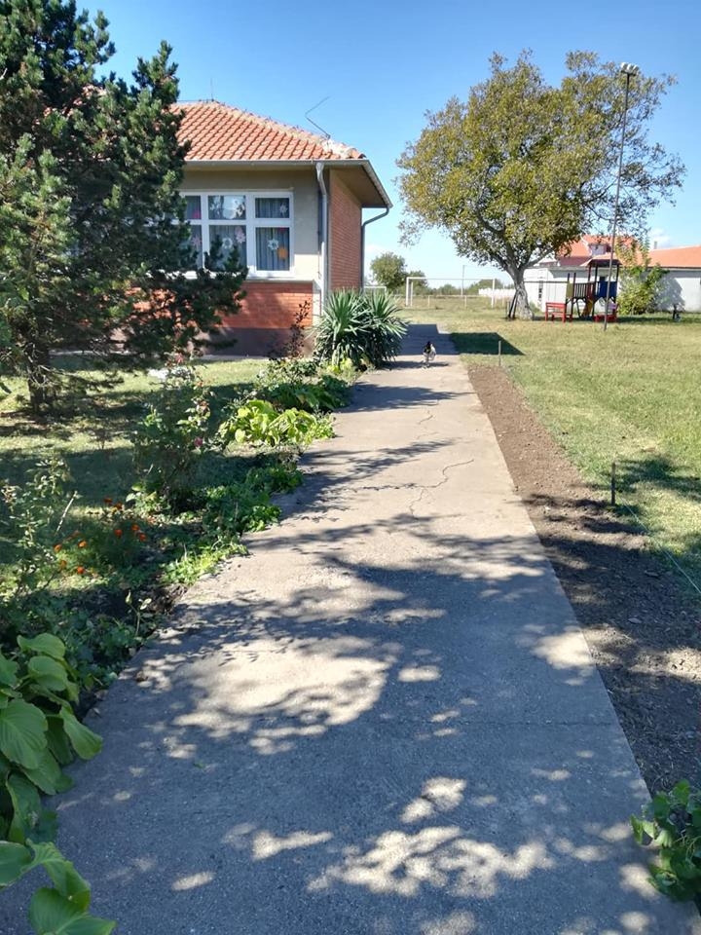

У подручном одељењу у Курјачу је у сарадњи са родитељима уређено дечије игралиште. Школа је обезбедила материјал за санацију справа, фарбу и дрвну грађу, а родитељи су учествовали у сређивању. Бетонирана је стаза, а средства је једним делом обезбедила школа, а део су донирали родитељи. Око терена за мале спортове је постављена нова жичана ограда, реновиран је ученички тоалет, купљена је косачица за траву. Ученички тоалет и жичану ограду су финансирали родитељи. У учионицама су додата два ормара.
У подручном одељењу у Курјачу уведен је интернет у вредности од 3.300,00 динара, који је неопходан како би учитељи могли да користе дигиталне уџбенике и ес-дневник. Школа је добила и звучнике у вредности од 3.500,00 динара.Постављен је ламинат у зборници, вредности од 8.000,00 динара.
У току летњег распуста извршено је кречење целе школе.
Вредност улагања у подручном насељу Курјаче је 14.800,00 динара.

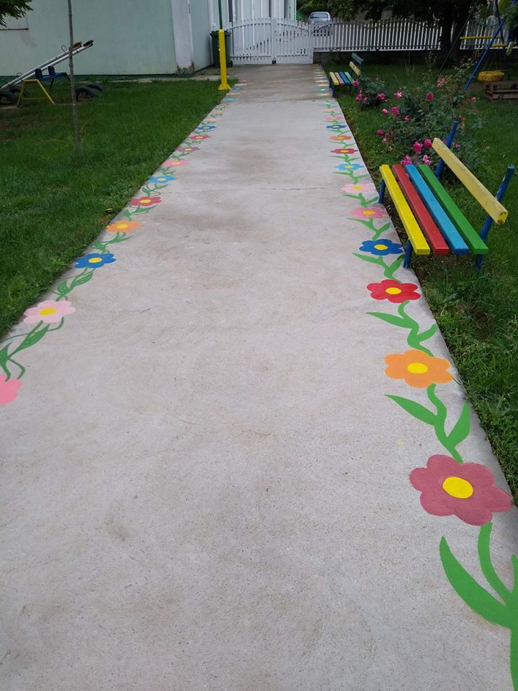

У подручном одељењу Ђураково уведен је интернет у вредности од 3.300,00 динара који је неопходан како би учитељи могли да користе дигиталне уџбенике и ес-дневник. Школа је добила и звучнике у вредности од 1.833,00 динара.Купљена је нова пећ са вредности 45.000,00 динара, и пратећа опрема 2.180,00 динара.
Вредност улагања у подручном насељу Ђураково је 52.213,00 динара.

У централној школи у Мајиловцу је постављена расвета испред школе. Школа је у сарадњи са МЗ Мајиловац и дописом за спонзорство Путева Србије за асфалтирање улица које воде ка школи, добила асфалтирање платоа испред школе површине 327 м² у вредности од 667.000,00 динара.
Школа је из опредељених средстава из буџета добила капију у вредности од 18.000,00 динара и две клупе вредности 24.000,00 динара у чијој су изради учествовали Радиша Новаковић и фирма ,,Дејаго“.
Извршено је и инвестиционо и текуће одржавање опреме и средстава, кречење просторија – за српски језик, енглески језик, биологију, физику, математику, ТиО, учионице млађих разреда и паметна учионица. Окречена је и зборница, канцеларија директора, секретара, рачуноводство, ходник у управном делу зграде, као и кафе клуб у коме бораве помоћни радници и наставници који желе да скувају кафу или доручкују.
Извршено је чишћење оџака у централној школи, као и викловање две пумпе за грејање. Вредност ових радова је 60.000,00 динара.
На доњем спрату у ученичком тоалету промењено је 6 водокотлића и саниране су и офарбане санитарије. Вредност ових радова је износила 9.180,00 динара.
Учионица за физику је од средстава из донације опремљена новим наставним средствима и то лаптопом и пројектором са носачем у вредности од 101.993,34 динара.
Кабинет математике је средствима из буџета опремљен новим наставним средствима, лаптопом и пројектором са носачем у вредности од 99.940,00 динара и звучником у вредности од 1833,00 динара.
Поред књига којима се сваке године обогаћује школска библиотека је од МПНТР добила дигиталну опрему и то пројектор, лаптоп и колица вредности 85.198,00 динара. Библиотека је добила и звучнике у вредности од 3.500,00 динара и USB HUB вредности 1.200,00 динара.
Школа је од МПНТР добила 4 лаптопа вредности од 102.000,00 динара и њима су задужени наставници ликовне и музичке културе, историје, педагог и директор.
Канцеларија секретара је добила нови телефон у вредности од 5.400,00 динара.
Канцеларија директора је добила USB читач вредности 1.500,00 , USB HUB вредности 1.200,00, звучник вредности 850,00 динара.
Учионице су обогаћене звучницима вредности 2.550,00 динара и 1.833,00 динара.
За школски ауто купљене су две гуме у вредности од 8.000,00 динара.
Библиотека је обогаћена књигама у вредности од 22.000,00 динара.
Школа је набавила нове противпожарне апарате у вредности од 105.840,00 динара.
Од Дома здравља Велико Градиште школа је добила два клима уређаја, вредности 31.039,00 динара .Они су постављени у учионицама информатике и Паметној учионици.
Школа је обезбеђивала расвету у школском дворишту и сређивање и обезбеђивање полигона, на ком ученици раде физичко васпитање, у вредности од 150.000,00динара.
Извршено је сервисирање фотокопир апарата, у вредности од 8.280,00 динара и сервисирање 6 клима уређаја и постављање два нова, у вредности од 15.000,00 динара.
Купљена је бушилица вредности 10.260,00 динара.
Вредност чишћења оџака, викловање пумпи за грејање сервисирање клима уреџаја и копир апарата у вредности од 83.280,00 динара.
Вредност кречења и одржавања у свим насељима 50.000,00 динара.
Вредност улагања у централној школи у Мајиловцу је 784.166,34 динара.
Вредност асфалта 667.000,00 динара.
Школа је од Дома здравља Велико Градиште добила 13 радијатора различитих величина, чија вредност износи 40.000,00 динара.
Вредност улагања у централној школи у Мајиловцу је 1.498.072,34 динара.
Укупно улагање у све школске објекте у школској 2019/20 .години износи 1.680.170,34 динара.
Школа је поред улагања из буџета имала и улагања од спонзора и родитеља.
Школа је добила санитарна средства у вредности од 16.213,00 динара.
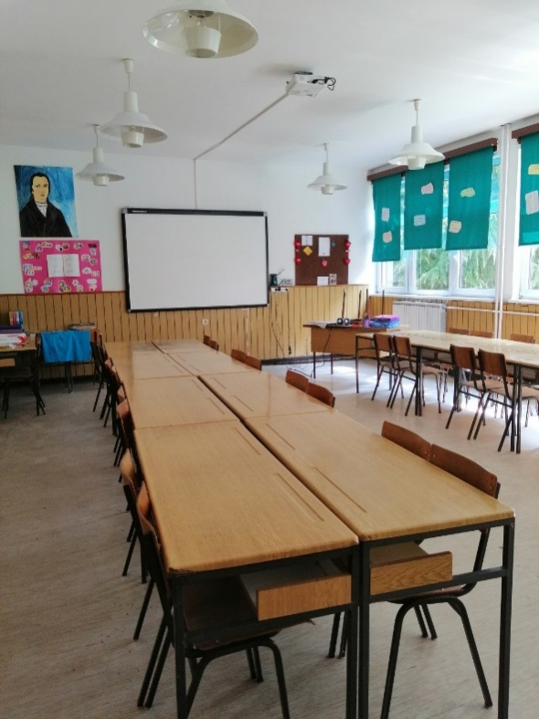
Школа улаже напоре да обезбеди финансијска средства за улагање у основна средства. Последњих година школа доста улаже у објекте и набавку опреме за потребе образовања. Школа је опремљена новим и савременим наставним средствима која омогућавају квалитетно образовање ученика. Поред улагања у опрему школа води рачуна и о ученицима и буџету родитеља.
1- Бесплатан јесењи излет, који је организован у оквиру Дечје недеље
Уторак, 8.10.2019.
У уторак је организован јесењи излет за све ученике школе на релацији Мајиловац – Рамска тврђава –Велико Градиште – Сребрно језеро – Мајиловац. Ученици су најпре уз пратњу водича обишли реконструисану Рамску тврђаву, где су имали прилику да чују кратку причу о настанку тврђаве.
Након обиласка тврђаве ученици су се упутили ка Великом Градишту, где су посетили Метеоролошку станицу. Старији разреди су посетили Народну библиотеку ,,Вук Караџић“. За то време млађи разреди су обишли Ватрогасно спасилачку јединицу у Великом Градишту, која је оставила посебан утисак на њих. Потом су ученици имали слободно време за ужину и игру и дружење које су провели у градском парку. Следећа дестинација је била Сребрно језеро, где су ученици своје слободно време искористили за шетњу поред језера са својим учитељима и одељенским старешинама. Након тога уследио је повратак својим насељима.
Превоз ученика је износио 59.000, 00 динара.
Ужина за све ученике је износила 12.600 динара.
Укупан износ јесењег излета је 71.600,00 динара.
2-Прослава Дана школе за наше ученике
У среду, 6.11.2019. године организована је прослава Дана школе за ученике. Том приликом су похваљени ученици који су дали свој допринос у украшавању и афирмацији школе, парламентарци, као и ученици који су напрравили најлепше радове на наградном конкурсу "Моја општина у мојим очима".
За ученике је приређено и послужење у школском холу.У среду, 6.11.2019. године. у централној школи у Мајиловцу и у подручним насељима Сираково, Курјаче и Ђураково, организовано је дружење ученика, у термину од 7.45 до 9.00 часова. Тада су ученици у празничном расположењу прославили Дан школе.
3-Минимална родитељска улагања за организовање школске славе Свети Сава. Ученици сз направили Новогодишњи базар за своје родитеље и другаре. Прикупљеним средсвима је купљена храна за прославу школске славе. У послуживању су учествовали сви присутни.
4-Организовање акције „Пролећни базар“ као помоћ у организовању свечаности поводом Мале матуре ученика осмог разреда. Том приликом су ученици млађих разреда прикупљали средства која су поклонили нашим осмацима. Прикупљен је износ од 18.440,00 динара и значајно су олакшана финансијска давања за организацију прославе мале матуре.
Поред наведених улагања школа је ажурирала постојећи сајт, преко кога остварује своју промоцију и комуникацију, давањем потребних информација о свом раду,резултатима и активностима. На сајту су објављене све активности ученика и наставника.
Отворена је страница школе на друштвеној мрежи, преко које су родитељи и други заинтересовани у могућности да прате рад школе.
Према исказаним потребама запослених у школи снабдебају се потребним наставним и другим средствима, која су неопходна за рад.
У склопу школске зграде налази се котларница за централно грејање на чврсто гориво. У школској згради централне школе у Мајиловцу услови рада се сваке године побољшавају и врши се санирање опреме, као и текуће поправке и одржавање зграде. Потребно је заменити постојеће котлове, који су дотрајали и немогуће их је ремонтовати, због застарелости и стања у ком се налазе. Такође, потребно је додати грејна тела (радијаторе) у ходницима и холу, као и у фискултурној сали.
Планиран је и прикључак на стишки водовод у циљу снабдевања пијаћом водом, али није урађена свеукупна мрежа. Средства за прикључак су обезбеђена и само се чека да се започне прикључивање објеката. До тада школа и даље користи воду из сопственог бунара која није за пиће, а воду за пиће користи из апарата за пречишћавање воде.
Кабинет енглеског језика је обезбеђен и осигуран, како ученици не би били у контакту са кабловима. У кабинету је постављен носач пројектора.
Кабинет биологије је опремљен средствима општине Велико Градиште интерактивном таблом, лаптопом, пројектором и уведен је интернет у учионицу.
Кабинет физике/хемије је опремљен новом белом таблом и лапопом, пројектором и носачем за пројектор.
Хол је опремљен ТВ-ом који се користи за презентације. Простор хола је оплемењен и сликама завидних димензија, радовима наших ученика.
Двориште је уређено и обезбеђено, тако да ученици за време одмора могу да бораве у њему, такође може се користити и за наставу у природи.
Громобранска инсталација се контролише (извршена је санација), како у Мајиловцу, тако и у подручним одељењима у Ђуракову, Курјачу и Сиракову и редовно се врше контроле исте.
Централна школа у Мајиловцу као и у издвојеним одељењима користи бунарску воду за пиће и одржавање хигијене и то из сопственог бунара. Вода из бунара је неисправна за пиће, па су постављени апарати за пречишћавање воде. Мајиловцу постоје два бунара у школском дворишту који су међусобно повезани и у функцији су, а у школским двориштима издвојених одељења по један бунар. Исправност воде за пиће прати Завод за заштиту здравља из Пожаревца. Пошто ће се у поменутим насељима проблем пијаће воде решити прикључивањем на ,,Стишки водовод“ остаје и даље проблем пијаће воде у издвојеном одељењу у Ђуракову. Школа у Курјачу је већ прикључена на водовод и вода за пиће у школи је исправна. Очекује се прикључење школе у Мајиловцу.
Школа има видео надзор где је камерама покривена унутрашњост објекта и спољашњост (двориште), са укупно 15 камера (11 унутрашње и 4 спољашње камере).
Школа располаже довољним бројем учионица како у седишту школе тако и у издвојеним одељењима. Општа оцена стања објеката и просторија у којима се изводи образовно-васпитни рад је да су у свим насељима у добром и одговарајућем стању, а чине се напори да се ти услови још више побољшају.
Ред. број | НАЗИВ ПРОСТОРИЈА | Мајиловац | Сираково | Курјаче | Ђураково
1 | 2 | 3 | 4 | 5 | 6
1. | Учионице опште намене | 3 | 2 | 2
2. | Кабинети | 4 | - | - | -
3. | Радионице | 1 | - | - | -
4. | Специјализоване учионице | 5 | - |  | -
5. | Фискултурна сала | 1 | - | - | -
6. | Библиотека – читаоница | 1 | - | - | -
7. | Кухиња и трпезарија | 1 | - | - | -
8. | Вода (водовод) | - | - | да | -
9. | Бунар | Б | Б | Б | Б
10 | Санитарни чвор | ДА | ДА | ДА | ДА
НАЧИН ЗАГРЕВАЊА ПРОСТОРИЈА |  | Мајиловац | Сираково | Курјаче | Ђураково
К- класично / пећ  Ц - централно |  | Ц | Ц | Ц | К

- КАДРОВСКИ УСЛОВИ

У школској 2019/2020. години школа је имала следећу кадровску структуру за реализацију наставе према Годишњем плану рада школе. Стручна заступљеност запослених је на високом нивоу, али има области где то није било у могућности.
Настава математике 89% је нестручно заступљена, зато што на тржишту рада нема дипломираних математичара.
Настава информатике и рачунарства 20% је нестручно заступљена, и на том месту по конкурсу је примљен Вељовић Иван до повратка радника са функције.
По одласку наставнице географије Бранкице Вучковић остало је упражњено место. Са листе технолошких вишкова преузет је наставник Кристивоје Анђелковић.У школској 2019/20.године исти наставник је преузет за још 15%.
Настава енглеског језика 50% је делимично нестручно заступљена до повратка радника са боловања.
У млађимразредима настава је у потпуности стручно заступљена.
Повећање броја запослених у односу на претходну годину је услед увођења пилот пројекта „Обогаћен једносменски рад“.

Група послова | Школска спрема |  |  |  |  |  | Укупан број  Радника
 | НКВ | КВ | ВКВ | ССС | ВШС | ВСС
Директор |  |  |  |  |  | 1 | 1
Секретар |  |  |  |  |  | 1 | 1
Педагог |  |  |  |  |  | 1 | 1
Рачуновођа |  |  |  |  | 1 |  | 1
Библиотекар |  |  |  |  |  | 1 | 1
Предметна настава |  |  |  |  | 2 | 15 | 17
Разредна настава |  |  |  |  | 2 | 5 | 7
Домар –мајстор |  | 1 |  |  |  |  | 1
Домар- мајстор |  | 1 |  |  |  |  | 1
Куварица–Сервирка |  | 1 |  |  |  |  | 1
Одржавање чистоће  и загревање | 8 |  |  |  |  |  | 8
УКУПНО: | 7 | 3 | 0 | 0 | 5 | 23 | 40

- БРОЈНО СТАЊЕ УЧЕНИКА

Основна школа ,,Вук Караџић“ у Мајиловцу је у школској 2019/2020. години организовала рад у четири насеља. У централној школи у Мајиловцу се изводи настава за ученике од I до VIII разреда, док се у издвојеним одељењима у Сиракову, Курјачу и Ђуракову изводи настава за ученике од I до IV разреда.
Ученици старијих разреда (од V до VIII) који не станују у Мајиловцу користе аутобуски превоз који финансира локална самоуправа.
У школској 2019/20. години у школи се образовно-васпитни рад организовао у 11 одељења са укупно 118 ученика.
Млађе разреде (I – IV) у сва четири насеља похађало је 59 ученика.

НАСЕЉЕ | Р А З Р Е Д И |  |  |  |  |  |  |  |  |  |  |  |  |  |  |  |  | Комбинације | Број ученика | Број одељења
 | I |  |  | II |  |  |  |  | III |  |  |  |  | IV
 | м |  | ж | м |  |  |  | ж | м |  |  |  | ж | М | ж
Сираково | 2 |  | 1 | 1 |  |  |  | 1 | 4 |  |  |  | 3 | 0 | 3 |  |  | I - IV  II-III | 15 | 2
 | 3 |  |  | 2 |  |  |  |  | 7 |  |  |  |  | 3
Курјаче | 1 |  | 4 | 1 |  |  | 3 |  | 4 | 2 |  |  |  | 3 |  | 1 |  | I - IV  II-III | 19 | 2
 | 5 |  |  | 4 |  |  |  |  | 6 |  |  |  |  | 4
Мајиловац | 1 | 2 |  | 1 |  | 5 |  |  | 2 |  |  | 0 |  | 3 |  | 2 |  | I-III  II-IV | 16 | 2
 | 3 |  |  | 6 |  |  |  |  | 2 |  |  |  |  | 5
Ђураково | 5 |  | 0 | 0 | 0 |  |  |  | 1 |  | 1 |  |  | 0 |  |  | 2 | I- III-IV | 9 | 1
 | 5 |  |  | 0 |  |  |  |  | 2 |  |  |  |  | 5
Укупно: | 12 |  |  | 16 |  |  |  |  | 13 |  |  |  |  | 19 |  |  |  | 7 | 59 | 7

Старије разреде (V–VIII) похађало је 59 ученика, односно 1 одељењeV разреда, 1 одељење VI, 1 одељењeVIIи 1 одељењеVIII разреда (V-1,VI-1, VII-1, VIII-1).
НАСЕЉЕ | Р А З Р Е Д И
 | V |  |  | VI |  |  | VII |  |  | VIII
 | Број ученика |  | Број одељења | Број ученика |  | Број одељења | Број ученика |  | Број одељења | Број ученика |  | Број одељења
Мајиловац | м. | ж. | 1 | м. | ж. | 1 | м. | ж. | 1 | м. | ж. | 1
 | 10 | 8 |  | 4 | 9 |  | 5 | 7 |  | 8 | 8
 | 18 |  |  | 13 |  |  | 12 |  |  | 16

Н А С Е Љ Е | Укупан број ученика и одељења (V-VIII)
 | Број ученика | Број одељења
Мајиловац | 59 | 4

Табеларни приказ ученика који путују у 2019/20. години.

Назив места | V  разред | VI  Разред | VII  разред | VIII  разред | Укупно
Сираково | 4 | 5 | 5 | 3 | 17
Курјаче | 6 | 7 | 2 | 9 | 24
Ђураково - Поповац | 2 | - | 2 | 2 | 6
Велико Градиште |  | - | 1 |  | 1
Укупно | 12 | 12 | 10 | 14 | 48

- РЕАЛИЗАЦИЈА СВИХ ОБЛИКА О-В РАДА

Годишњи план рада школе за школску 2018/2019.годину је у потпуности реализован према календару и фонду часова, те су све активности предвиђене планом рада школе успешно реализоване. Може се рећи да је протекла школска година успешно завршена са скоро 100% реализованости свих облика образовно - васпитног рада (обавезна настава, изборна настава, додатна и допунска настава, слободне активности и секције, угледна предавања нешто мање, и припремна настава).
Редовна наставау првом и другом циклусу реализована је у току другог полугодишта по предвиђеном наставном плану и програму, са малим одступањима, заменама и надокнадама часова. Сви облици наставе у прве две недеље другог полугодишта реализовани су у школи (до 13.3.2020.). Обзиром да је зимски распуст продужен за недељу дана у фебруару месецу, као и да је средином марта месеца 17.3.2020. године уведено ванредно стање у Републици Србији због епидемије вируса Ковид 19- школа је почела да реализује наставу на даљину све до краја другог полугодишта. Све време, као подршка у настави на даљину, ученици су пратили наставу из свих наставних предмета на РТС каналима, уз реализацију наставе преко платформе Едмодо. Сви часови редовне наставе углавном су реализовани према утврђеном плану и програму.
Ученици су два пута полагали пробни завршни испит. Први пут у априлу када су тестове радили радили онлајн преко платформе Моја школа (22.4.2020. године – српски језик, 23.4.2020. године – математика и 24.4.2020. године – комбиновани тест). Други пробни завршни испит ученици су имали 1 - 2.6.2020. године. Првог дана радили су тестове из српског језика и комбиновани тест код куће, а другог дана радили су тест из математике у школи. Припремна настава за полагање завршног испита остваривала се према утврђеном плану и програму, а који је доступан и на школском сајту. Ученици су имали припремну наставу у школи почевши од 3.6.2020. године до 15.6.2020. године – сваког радног дана у две групе по два наставна предмета. У суботу 6.6.2020. године ученици су имали онлајн наставу, а припремна настава се емитовала и на каналу РТС 3 сваког радног дана у истом временском периоду (10 радних дана).
Ученици су у другом полугодишту учили према измењеним и усклађеним околностима са тренутном ситуацијом у држави обзиром да је проглашено ванредно стање због епидемије вируса Ковид 19, од 17.3.2020.године. Од тог тренутка настава је кренула да се реализује у виду наставе на даљину све до краја другогп олугодишта, а која се завршила према већ утврђеном календару. Ученици су имали прилику да доласком у школу у унапред утврђеним терминима поправе своје оцене. Поправљене су две оцене из руског језика. Такође, према утврђеном распореду реализована је и припремна настава за полагање завршног испита. Ученици су били подељени у две групе због извођења наставе у што мањим групама. Сви ученици су били активни и максимално заинтересовани за припремну наставу.
Постигнућа ученика осмог разреда на завршном испиту су боља у односу на претходну школску годину. На нивоу Браничевског округа наша школа се котира на 13.месту од укупно 34 школа, са просеком од 50 бодова (од максималних 60) из школског успеха који ученици носе из школе (успех у 6., 7., и 8.разреду) а на завршном 24,11 од максималних 40 бодова. На нивоу школе имамо 74,11 бодова од максималних 100. Знатан скок је приметан у постигнућу ученика на тесту из математике па је просек бодова био 7,17 од максималних 13 и тако се изједначило са просеком постигнућа на тесту из српског језика који је константан у последњих пар година 7,29 од максималних 13 бодова. На комбинованом тесту су се ученици прилично добро снашли па је просек постигнућа на нивоу одељења био 9,65 од максималних 14 бодова. Чини се да су ученици успели да задовоље основни ниво стандарда постигнућа на завршном испиту, да су на време почели са радом и припремама са наставницима и да ванредна ситуација није успела да их спречи у постизању својих циљева. Очигледно је да је припремна настава у школи била ефикасна и да сада можемо да поставимо још веће циљеве у постизању још бољег успеха на завршном испиту већ следеће године. Сви ученици су уписали средњу школу и то у првом уписном кругу.
Уредно је вођена педагошка документација која омогућава увид у реализацију Годишњег плана рада школе, а служила је као основ за све стручне анализе рада школе и на основу ње се утврђивао квантитет и квалитет рада школе. Директор школе и педагог су водили евиденцију о уредности спровођења наставе предвиђене планом и програмом, те је табела о реализацији редовне и осталих облика активности сачувана у документацији стручне службе. Поред редовне наставе, у даљем тексту је приказана реализација и осталих облика васпитно-образовне наставе у оквиру 40-то часовне радне недеље, за млађе и старије разреде.
Секције-реализација

У школи су радиле следеће секције: рецитаторска, литерарна, драмска, млади математичари, физичари, биолози, хемичари, физичари, географи, историчари, еколошка секција, грађевинска, саобраћајна, информатичка, ликовна, хор и оркестар, спортска секција.
Секције су радиле у складу са задужењима наставника у оквиру 40-часовне радне недеље за све наставне области, а на основу наставног плана и програма. Тако су ученици према свом интересовању, склоностима и способностима били укључени у исте. Исте су највише реализоване у периоду када е била актуелна припрема приредбе поводом прославе Дана школе (ликовна секција, хор и оркестар, литерарно-рецитаторска и драмска секција) или када је требало адекватно припремити ученике за учешће на такмичењима свих нивоа. Све наведене секције су реализоване углавном према предвиђеном плану са незнатним одступањима.

Реализација додатне наставе

Додатна настава је организована за ученике који имају посебне сколоности према одређеним наставним предметима.
За све наставне облике у оквиру 40-часовне радне недеље предвиђена је активност наставника за рад са даровитим ученицима и за тај облик наставе сачињавали су посебан план и програм и укључивали ученике у овај облик наставе чији је рад допринео резултатима и успесима како ученика, тако и школе. Наставници предметне наставе су реализовали додатну наставу из математике за ученике млађих разреда како би се ученици адекватно припремили за такмичење из овог предмета. Такође и предметни наставници из српског језика, руског језика, енглеског језика, хемије, физике, географије, историје и математике су реализовали додатну наставу за ученике који су били заинтересовани за додатне садржаје и наставно градиво, као и за такмичење из поменутих предмета.

Реализација допунске наставе

Допунска настава се организовала за оне ученике који су у току редовне наставе имали потешкоћа у учењу и нису могли да усвоје минималне програмске садржаје. То су углавном ученици са слабом или никаквом мотивацијом и интересовањем за учење и потребно их је на различите начине анимирати да се укључе у наставни процес, а посебно их психички припремити за рад у допунској настави. Због тога су предметни наставници током протекле школске године континуирано обављали разговоре са таквим ученицима и њиховим родитељима, одељенским старешинама и школским педагогом и на тај начин откривали узроке неуспеха ученика и предузимали мере да се исти отклоне у организовање овог облика наставе. Добро познавање ученика и природе тешкоћа које има у учењу једини је правилан пут да му се на адекватан начин пружи помоћ у савлађивању наставних садржаја и постизању резултата у учењу.

Реализација припремне наставе

Припремна настава је организована у циљу припреме ученика за такмичења континуирано током целе школске године, а од почетка другог полугодишта реализована је и припремна настава ученика за завршни испит из српског језика,математике, физике, хемије, биологије, историје и географије.У складу са Упутством Министарства просвете у у школи је спроведен пробни завршни испит (22 - 24. априла и 1 – 2. јуна) на коме су учествовали сви ученици VIII разреда. Када је завршена редовна настава за ученике VIII разреда је израђен нови распоред припремне наставе тако да су ученици сваког дана имали припремну наставу у две групе по два наставна предметау циљу што боље и квалитетније припреме и постизања оптималних резултата на завршном испиту, где су показани резултати на завидном нивоу у округу. Завршни испит ученици 8.разреда су полагали у три дана (17., 18. и 19.јуна), а стим што су првог дана полагали завршни испит из српског језика, другог из математике,а трећег дана ученици су полагали комбиновани тест.
- РЕЗУЛТАТИ УЧЕНИКА
  - РЕЗУЛТАТИ УЧЕНИКА У РЕДОВНОЈ НАСТАВИ

Сви ученици првог разреда су описно оцењении у складу са Правилником о оцењивању. Ученици су у складу са својим интелектуалним могућностима истепеномсавладаностипроограма оцењени одговарајућим описним оценама које указују на ниво њиховог постигнућа и где (у којим областима) је потребно повећано ангажовање како би постигнућа била боља.Свих 16 ученика првог разреда оцењено је описно. Напредовање ученика у остваривању предвиђених исхода је углавном било самостално (12 ученика) и/или уз мању помоћ (3), а ређе уз већу помоћ (1).
У приложеној табели приказан је успех ученика на крају школске године од I-VIII разреда.На основу табеларног приказа успеха ученика може се закључити да су сви ученици млађих разреда (2-4.разред) завршили разред са позитивним успехом ,одличан (4,83).На крају другог полугодишта код ученика старијих разреда такође је успех био позитиван, врло добар (4,38).
Сви ученици од 2-8.разреда (101 ученик), у складу са Правилником о оцењивању, оцењени су бројчано.
У 8. разреду 4 ученика су били носиоци Вукове дипломе (Александра Јовановић, Тамара Нисић, Анђела Којић и Софија Динић) и 1 ученик ђак генерације (Александра Јовановић).
Сви ученици који су завршили разред са одличним успехом добили су похвалницу, сви ученици првог разреда захвалницу, а они ученици који су завршили разред са одличним успехом и свим петицама, добили су на поклон-књигу. Такође, и ученици који су носиоци Вукових диплома и Ђак генерације добили су по књигу награду за рад и труд током целог основношколског школовања, и у знак захвалности за афирмацију школе. Исто тако, и они ученици који су остварили истакнуте резултате на такмичењима од општинског нивоа па на даље, од школе добили су књигу.

Прилог: Табела – успех ученика на крају школске године
Разред и број ученика  (према полу)  М Ж | Одличан успех | Врло добар | Добар | Довољан | Недовољан
I-16  9 7 | Свих 16 ученика је оцењено, описно. Напредовање ученика у остваривању предвиђених исхода је углавном било самостално (12 ученика) и/или уз мању помоћ (3), а ређе уз већу помоћ (1).  Стално ангажовање у настави на даљину - 13 ученика  Повремено - 2 ученика  У мањој мери ангажованост - 1 ученик.
II-12  3 9 | 11 (са свим петицама 7) | 0 | 1 | 0 | 0
III-17  11 6 | 16 (14) | 0 | 1 | 0 | 0
IV-13  67 | 11 (9) | 2 | 0 | 0 | 0
V- 18  10 8 | 13 (3) | 2 | 3 | 0 | 0
VI-13  4 9 | 8 (5) | 3 | 2 | 0 | 0
VII-12  57 | 8 (4) | 3 | 1 | 0 | 0
VIII-16  88 | 8(4) | 4 | 4 | 0 | 0

56 117 61 75(46) 14 12 0 0

Нашу школу похађало је укупно 117 ученика, 56 дечака и 61 девојчица.
Оцењено је укупно 117 ученика, 16 описно и 101 бројчано.
Са одличним успехом завршило је укупно 75 ученика, а од тога је 46 ученика са свим петицама. Са врло добрим успехом разред је завршило 14 ученика, са добрим 12, а са довољним и недовољним успехом нема.
У првом циклусу образовања 3 ученика је пратило наставу по моделу индивидуализације из српског језика и математике (два ученика четвртог разреда из Курјача и једна ученица четвртог разреда из Ђуракова). У другом циклусу образовања 2 ученика је пратило наставу по моделу индивидуализације. Ученик петог разреда по моделу индивидуализације пратио је наставу из српског језика и књижевности, математике, биологије, историје и географије, а ученица петог разреда пратила је наставу по моделу индивидуализације из српског језика и књижевности. На крају другог класификационог периода и на крају другог полугодишта одељенске старешине су у својим извештајима описали потребе ученика за примену модела индивидуализације у настави и начин на који то остварују. На крају школске године дата је и препорука старешина за даљи рад са поменути ученицима. Извештаји и препоруке су саставни део записника Тима за инклузивно образовање и Подршку ученицима.
Од укупног броја ученика од II-IV разреда (42 ученика) 90,48% је разред завршило са одличним успехом, 4,76% са врло добрим успехом, 4,76% са добрим успехом.
- Од укупног броја ученика од V-VIII разреда (59 ученика) 62,71% ученика има одличан успех, 20,34% врло добар и 16,95% добар успех.
- Просечна оцена успеха ученика у 2.разреду је 4,78; у 3.разреду је 4,86; у 4.разреду је 4,85. Просечна оцена успеха ученика на крају другог полугодишта збирно од 2-4.разреда је 4,83.
- Просек успеха ученика 5. разреда је 4,42; 6. разреда је 4,41; за 7. разред просечна оцена успеха је 4,42, док је за 8.разред просечна оцена успеха ученика 4,25.Просечан успех ученика на крају другог полугодишта збирно од 5-8.разреда је 4,38, а од 2-8.разреда је 4,60.
Као што је већ горе на почетку извештаја о успеху ученика на крају школске 2019/20. године истакнуто сви ученици који су завршили разред са одличним успехом добили су похвалницу, први разред захвалницу, а сви који су завршили са одличним успехом и свим петицама добили су књигу. Такође, важно је истаћи да су и ученици са Вуковим дипломама као и Ђак генерације ,исто тако и сви они ученици који су остварили истакнуте резултате на општинским и окружним такмичењима остварили право да добију награду, књигу.
Постигнућа ученика осмог разреда на завршном испиту су боља у односу на претходну школску годину. На нивоу Браничевског округа наша школа се котира на 13.месту од укупно 34 школа, са просеком од 50 бодова (од максималних 60) из школског успеха који ученици носе из школе (успех у 6., 7., и 8.разреду) а на завршном 24,11 од максималних 40 бодова. На нивоу школе имамо 74,11 бодова од максималних 100. Знатан скок је приметан у постигнућу ученика на тесту из математике па је просек бодова био 7,17 од максималних 13 и тако се изједначило са просеком постигнућа на тесту из српског језика који је константан у последњих пар година 7,29 од максималних 13 бодова. На комбинованом тесту су се ученици прилично добро снашли па је просек постигнућа на нивоу одељења био 9,65 од максималних 14 бодова. Чини се да су ученици успели да задовоље основни ниво стандарда постигнућа на завршном испиту, да су на време почели са радом и припремама са наставницима и да ванредна ситуација није успела да их спречи у постизању својих циљева. Очигледно је да је припремна настава у школи била ефикасна и да сада можемо да поставимо још веће циљеве у постизању још бољег успеха на завршном испиту већ следеће године. Сви ученици су уписали средњу школу и то у првом уписном кругу.

  - РЕЗУЛТАТИ УЧЕНИКА НА СМОТРАМА И ТАКМИЧЕЊИМА

Ученици наше школе су и током школске 2019/2020. године били учесници бројних дешавања, како у школи, тако и ван ње. Током ове школске године организоване су бројне активности, као што су Пријем првака, Игре без граница, Дечја недеља, Дан школе, Светосавска академија, гледање представе.

2.9.2019. Организован је пријем првака.
26.9.2019. Обележен је Европски дан језика. Организован је квиз ,,Права реч брише разлике“ у коме су учествоваи ученици од 1. до 8. разреда.
27.9.2019. Обележен је Европски школски дан спорта.
27.9.2019. Одржане су Игре без граница у организацији Друштва учитеља. Домаћин је била ОШ ,,Бранко Радичевић“ из Голупца.
Од 7.10.2019. до 13.10.2019. године одржана је Дечја недеља под слоганом ,,Да право свако – дете ужива лако“. План активности:
Први дан: Креативна радионица
Други дан: Излет за ученике школе
Трећи дан: Упис првака у библиотеку; Предавање МУП-а за први и четврти разред; Увежбавање ритмике ,,Под златним сунцем Србије“; Радионица за ученике трећег разреда на тему ,,Моја и твоја права“; ,,Покретни планетаријум“.
Четврти дан: Активност уређења дворишта ,,Донеси биљку – украси школско двориште“; Представа ,,Шумска бајка“ у Културном центру у Великом Градишту.
Пети дан: Час фолклора; Ученички парламент је организовао радионицу ,,Моја права“.
14.10.2019. Пријем ученика чији су радови награђени на конкурсу локалне самоуправе Велико Градиште на тему ,,Ја у будућности за боље сутра“.
17.10.2019. Угледни час из Верске наставе за ученике петог разреда.
5.11.2019. Обележен је Дан школе са свечаном академијом, а после је за госте уприличен свечани ручак.Том приликом су додељене јубиларне награде и уручене захвалнице.
14.11.2019. Одркжана је презентација борилачке вештине аикидо.
19.11.2019. Обележен је светски дан толеранције.
19.11.2019. Организован је пројектни дан ,,Упознајмо се“ за ученике нижих разреда. Тог дана ученици су били подељени по разредима, а за њих су биле организоване бројне активности.
19.11.2019. Позоришна представа ,,Дечје играрије“ у извођењу позориштанца ,,Звонце“ из Ниша.
20.11.2019. Обележен је Међународни дан детета.
25.11.2019. Одржан је угледни час за ученике петог разреда из Технике и технологије и Историје у циљу остваривања међупредметних компетенција.
29.11.2019. Представа ,,Пажљивко“ у Културном центру у Великом Градишту за ученике првог разреда.
4.12.2019. Угледни час из Математике у оквиру пројекта ,,Обогаћен једносменски рад“ за ученике четвртог разреда. Тема часа била је ,,Множење вишецифреног броја једноцифреним“.
23.12.2019. Новогодишња радионица са родитељима.
26.12.2019. Организован је новогодишњи базар у централној школи у Мајиловцу и подручним одељењима Курјаче, Сираково и Ђураково.
14.1.2020. Организовано је општинско такмичење у фудбалу.
23.1.2020. Радионица ,,Нај нај једносменски рад“.
27.1.2020. Одржана је прослава Светог Саве.
29.1.2020. Предавање МУП-а на тему ,,Насиље као негативна друштвена појава“ за ученике четвртог и шестог разреда.
30.1.2020. Светосавски квиз.
26.2.2020. Предавање МУП-а за ученике првог разреда на тему ,,Шта ради полиција“ и ,,Заједно против насиља“.
27.2.2020. Предавање МУП-а за ученике четвртог и шестог разреда на тему ,,Превенција и заштита деце од опојних дрога и алкохола“.
26.2.2020. Организован је једнодневни излет у Београд за ученике старијих разреда.
5.3.2020. Обележен је светски дан енергетске ефикасности. Наставник ТиТ Бранко Дејановић организовао је квиз чији је циљ усвајање нових знања из енергетске ефикасности.
2-6.3.2020. Организована је креативна радионица са родитељима ,,Пролећни базар“.

РЕЗУЛТАТИ ТАКМИЧЕЊА У ШКОЛСКОЈ 2019/2020. ГОДИНИ

Наставни предмет | РЕЗУЛТАТИ УЧЕНИКА СА ТАКМИЧЕЊА У ШК.2019/20. год.
 | Име и презиме ученика | Разред | РЕЗУЛТАТИ СА ТАКМИЧЕЊА ПО НИВОИМА-ранг
 |  |  | ОПШТИНСКО | ОКРУЖНО | РЕПУБЛИЧКО | НАСТАВНИК
Српски језик  -граматика-  Општинско–  21.3.2020. | Тодор Јовановић | 5. | није одржано |  |  | Оливера Матић
 | Марија Станојевић |  | није одржано |  |  | Оливера Матић
 | Михајло Пајић |  | није одржано |  |  | Оливера Матић
 | Елиза Ивановић |  | није одржано |  |  | Оливера Матић
 | Софија Ивановић | 6. | није одржано |  |  | Оливера Матић
 | Марко Марковић |  | није одржано |  |  | Оливера Матић
 | Софија Васић |  | није одржано |  |  | Оливера Матић
 | Тамара Јовановић |  | није одржано |  |  | Оливера Матић
 | Александра Ивковић | 7. | није одржано |  |  | Оливера Матић
 | Теодора Нисић |  | није одржано |  |  | Оливера Матић
 | Магдалена Маринковић |  | није одржано |  |  | Оливера Матић
 | Тамара Нисић | 8. | није одржано |  |  | Оливера Матић
 | Александра Јовановић |  | није одржано |  |  | Оливера Матић
 | Анђела Којић |  | није одржано |  |  | Оливера Матић
Српски језик  -књижевна олимпијада-  Општинско–  7.3.2020. | Александра Ивковић | 7. | - |  |  | Оливера Матић
 | Теодора Нисић |  | 3 (пласман) |  |  | Оливера Матић
 | Магдалена Маринковић |  | - |  |  | Оливера Матић
 | Александра Јовановић | 8. | - |  |  | Оливера Матић
 | Милица Стојковић |  | - |  |  | Оливера Матић
 | Софија Динић |  | - |  |  | Оливера Матић
Математика  Општинско- 7.12.2019. | Вукашин Згоњанин | 3. | - |  |  | Биљана Јовановић
 | Младен Марковић |  | - |  |  | Биљана Јовановић
 | Анђела Станковић | 4. | - |  |  | Наташа Николић
 | Јован Новаковић |  | - |  |  | Зорана Михајловић
 | Хелена Јовановић |  | - |  |  | Оливера Божанић
 | Исидора Жебељан |  | - |  |  | Зорана Михајловић
 | Лука Митровић |  | - |  |  | Зорана Михајловић
 | Софија Живановић | 5. | - |  |  | Сања Милошевић
 | Елиза Ивановић |  | - |  |  | Сања Милошевић
 | Тамара Јовановић | 6. | - |  |  | Сања Милошевић
 | Марко Марковић |  | - |  |  | Сања Милошевић
 | Софија Ивановић |  | - |  |  | Сања Милошевић
 | Тамара Нисић | 8. | 2(пласман) | - |  | Сања Милошевић
 | Лазар Ивановић |  | - |  |  | Сања Милошевић
Биологија  Општинско–  15.3.2020. | Александра Ивковић | 7. | 2(пласман) |  |  | Катарина Ђ.Ацић
 | Магдалена Маринковић |  | - |  |  | Катарина Ђ.Ацић
 | Теодора Нисић |  | - |  |  | Катарина Ђ.Ацић
 | Анастасија Станковић |  | - |  |  | Катарина Ђ.Ацић
 | Софија Динић | 8. |  |  |  | Катарина Ђ.Ацић
 | Анђела Којић |  |  |  |  | Катарина Ђ.Ацић
 | Немања Јаковљевић |  |  |  |  | Катарина Ђ.Ацић
Историја  Општинско–  15.3.2020. | Софија Васић | 6. | - |  |  | Милена С. С.
 | Софија Ивановић |  | 2.(без пласмана) |  |  | Милена С. С.
 | Марко Марковић |  | - |  |  | Милена С. С.
Географија  Општинско–  22.3.2020. | Магдалена Маринковић | 7. |  |  |  | К. Анђелковић
 | Александра Ивковић |  |  |  |  | К. Анђелковић
 | Анастасија Станковић |  |  |  |  | К. Анђелковић
 | Александра Јовановић | 8. |  |  |  | К. Анђелковић
Физика  Општинско–  23.2.2020. | Софија Васић | 6. | - |  |  | Саша Живковић
 | Софија Ивановић |  | 3.(пласман) |  |  | Саша Живковић
 | Марко Марковић |  | - |  |  | Саша Живковић
 | Александра Ивковић | 7. | - |  |  | Саша Живковић
 | Магдалена Маринковић |  | - |  |  | Саша Живковић
 | Теодора Нисић |  | - |  |  | Саша Живковић
Хемија  Општинско–  1.3.2020. | Александра Ивковић | 7. | - |  |  | Душица Цветковић
 | Магдалена Маринковић |  | - |  |  | Душица Цветковић
 | Теодора Нисић |  | - |  |  | Душица Цветковић
 | Сара Живановић |  | - |  |  | Душица Цветковић
 | Анастасија Станковић |  | - |  |  | Душица Цветковић
 | Софија Динић | 8. |  |  |  | Душица Цветковић
Страни језици  -руски језик-  -енглески језик-  Општинско–  22.2.20202. | Александра Јовановић  руски језик | 8. | 1(без пласмана) |  |  | Милена Петровић
 | Марија Николић  енглески језик |  | - |  |  | Ивана Траиловић
 | Лазар Ивановић –е.ј. |  | - |  |  | Ивана Траиловић
ТиТ  Општинско–  1.3.2020. | Давид Ђурић | 5. | 3 (без пласмана) |  |  | Бранко Дејановић
 | Елиза Ивановић |  | 3(без пласмана) |  |  | Бранко Дејановић
 | Тодор Јовановић |  | - |  |  | Бранко Дејановић
 | Михајло Пајић |  | - |  |  | Бранко Дејановић
 | Лазар Петровић |  | - |  |  | Бранко Дејановић
 | Софија Ивановић | 6. | 3(пласман) |  |  | Бранко Дејановић
 | Тамара Јовановић |  | - |  |  | Бранко Дејановић
 | Кристина Ђурић |  | - |  |  | Бранко Дејановић
Информатика  Општинско–  22.2.2020. | Лука Јовановић | 7. | - |  |  | Иван Вељовић
 |  |  |  |  |  | Иван Вељовић
 |  |  |  |  |  | Иван Вељовић
 |  |  |  |  |  | Иван Вељовић
 |  |  |  |  |  | Иван Вељовић
Шта знаш о саобраћају  Општинско–  25.4.2020. |  |  | није одржано |  |  | Бранко Дејановић
 |  |  | није одржано |  |  | Бранко Дејановић
 |  |  | није одржано |  |  | Бранко Дејановић
 |  |  | није одржано |  |  | Бранко Дејановић
 |  |  | није одржано |  |  | Бранко Дејановић
Рецитовање  Општинско– |  |  | није одржано |  |  | Оливера Матић
 |  |  | није одржано |  |  | Оливера Матић
 |  |  | није одржано |  |  | Оливера Матић
 |  |  | није одржано |  |  | Оливера Матић
 |  |  | није одржано |  |  | Оливера Матић

  - ДИПЛОМЕ, НАГРАДЕ, ПОХВАЛЕ

Ученици су у школској 2019/2020. години добили дипломе, награде похвале према приложеној табели:
 | I-IV | V-1 | VI-1 | VII-1 | VIII-1 | Такмичења  IV- VIII | УКУПНО
Похвале | 54 | 13 | 8 | 8 | 8 | - | 91
Књиге | 30 | 3 | 5 | 4 | 4 | - | 46
Вукове дипломе | - | - | - | - | 4 | - | 4
Посебне дипломе | - |  | - | - | 18 | - | 18
УКУПНО: | 84 | 16 | 13 | 12 | 34 |  | 159

У школској 2018/2019. години изабран је и Ученик генерације на основу Правилника о похваљивању и награђивању ученика. За ученика генерације је на основу бодовања изабранаје ученица 8.разреда Александра Јовановић.

  - АНАЛИЗА ИЗРЕЧЕНИХ ВАСПИТНО-ДИСЦИПЛИНСКИХ МЕРА

Сви ученици од 1-5.разреда имају примерно владање а 6. и 7. и 8.разред - одличан (5).Од 1. до 4. разреда - сви ученици имају примерно владање и нема изреченх васпитно-дисциплинских мера.
5. разред- сви ученици (18) имају примерно владање. Сви су у потпуности извршавали школске обавезе. Није било васпитних мера и укора.
6.разред -сви ученици (13) имају примерно владање , одличан(5,00) , без изречених васпитних и васпитно-дисциплинских мера.
7.разред - сви ученици имају примерно владање, оцена одличан (5), без изречених васпитних и васпитно-дисциплинских мера.
8.разред - сви ученици имају примерно владање, оцена одличан (5), без изречених васпитних и васпитно-дисциплинских мера.
Број и врста васпитних мера је дат у наредној табели:

Одељење | Укор одељ.стареш. | Владање задовољавајуће | Владање добро | Владање вр.добро | Укор одељ.већа | Укор директора | Укор Наст.већа
I-IV | - | - | - | - | - | - | -
V-1 | - | - | - | - | - | - | -
VI-1 | - | - | - | - | - | - | -
VII-1 | - | - | - | - | - | - | -
VIII-1 | - | - | - | - | - | - | -
УКУПНО: | - | - | - | - | - | - | -

Сви ученици од 1-8.разреда завршили су разред са примерним владањем.

  - ИЗОСТАЈАЊЕ УЧЕНИКА

Разред | Изостанци ученика
 | Оправдани | Неоправдани
I | 83 | 2
II | 147 | 0
III | 210 | 0
IV | 60 | 0
V | 46 | 2
VI | 55 | 0
VII | 68 | 0
VIII | 151 | 0
УКУПНО | 820 | 4

Укупно изостанака = 824

- ОНЛАЈН НАСТАВА

У складу са Одлуком о проглашењу ванредног стања на целој територији Републике Србије, која је ступила на снагу од недеље, 15.3.2020.године, установе образовања и васпитања престале су са радом у школским објектима од понедељка, 16.3.2020.године.Већ у понедељак, 16.3.2020.године, ученици и родитељи су примили потребне информације и упутства за организовање и спровођење наставе на даљину која је почела од 17.03.2020. године.
Влада Републике Србије је одлучила да се, због тренутне епидемиолошке ситуације у земљи, привремено обустави непосредни образовно-васпитни рад у основним и средњим школама на територији Републике Србије. У циљу остваривања права ученика на образовање, Министарство просвете, науке и технолошког развоја припремило је оперативни план за наставак рада школа у отежаним условима, кроз остваривање образовно-васпитног рада учењем на даљину, с обзиром на то да привремено обустављање непосредне наставе у школама не значи и обустављање образовно-васпитног рада са ученицима.
За ученике основне школе Министарство просвете, науке и технолошког развоја је припремило едукативне садржаје за учење на даљину, који су емитовани на каналу РТС 3, Радиотелевизије Србије.
За све ученике од првог до седмог разреда емитовани су образовни садржају у блоковима од по 3 часа дневно. За ученике осмог разреда емитовани су образовни садржаји у блоковима од по 4 часа дневно. Сви емитовани садржаји били су доступни за неограничени број прегледа на платформи РТС Планета.
Наставници су са ученицима комуницирали преко изабраних канала комуникације. На почетку радне недеље израђивали су оперативне планове, које су шали управи школе и ШУ.
Учитељи и наставници су били у контакту са ученицима путем изабраних видова комуникације. Комуникацију су остваривали преко Едмода и Вибер група. Подршку ученицима и родитељима пружали су наставници и учитељи заједно са педагогом и управом школе.
Настава на даљину је одржавана свакодневно, а наставници и учитељи су се трудили да применом различитих веб-алата осмисле ученицима часове који су уједно били и едукативни и интересантни како би ученици вредније радили и што лакше научили градиво.

- ОБОГАЋЕН ЈЕДНОСМЕНСКИ РАД

Наша школа је једна од 204 школе у Србији које учествују у пилот пројекту, који ће се изводити у централној школи у Мајиловцу и подручном одељењу у Курјачу. Овим пројектом су обухваћени ученици млађих разреда наше школе.
У пројекат су укључени ученици од првог до четвртог разреда. У оквиру једносменског рада ученицима се пружа подршка у циљу постизања што бољих резултата у школи. У опуштеној атмосфери и пријатном радном окружењу ученицима се пружа подршка приликом израде домаћих задатака, такође могу добити додатна објашњења везана за садржаје коју су учили у редовној настави, али се и охрабрују да без устручавања питају све оно што им није јасно. Такође, заступљени су и часови рекреације чији је циљ да се ученици опусте након времена проведеног у школским клупама. На овим часовима се организују различите игре које доприносе релаксацији, али и подстичу и дружење и развијање пријатељских односа међу децом.
У централној школи у Мајиловцу реализован је модул Подршка у учењу у оквиру кога су ученици увежбавали наставне садржаје са часова редовне наставе, али се бавили и физичким активностима. Овај модул похађало је 16 ученика. У подручном одељењу у Курјачу реализована су два модула, Подршка у учењу и Моја школа – моја позорница. У оквиру другог модула ученици су се припремали за школске приредбе. Обогаћен једносменски рад у Курјачу је похађало 19 ученика.
Са ученицима је радило 6 учитељица и наставнице српског језика и математике. Наставнице су радиле са ученицима четвртог разреда у циљу боље припреме ученика за старије разреде.
Пројекат Обогаћен једносменски рад кренуо је са реализацијом 16.9.2019. године у термину од 13.30 до 14.15 часова и од 14.30 до 15.15 часова. Са наступањем хладнијих дана дошло је до промене термина часова, па су се од 9.12.2019. године часови реализовали у термину од 12.25 до 13.10 часова и од 13.15 до 14.00 часова.
У другом полугодишту није реализована обогаћена наставакроз једносменски рад због уведеног ванредног стања у Републици Србији.Наиме, реализована је само прве две недеље од почетка другог полугодишта (од 24.2.2020. до 13.3.2020.), у Мајиловцу и Курјачу.
Са ученицима су реализоване бројне активности и радионице, а примећени су бољи резултати у успеху ученика. Ученици су у великом броју посећивали часове обогаћеног једносменског рада.
Активности и радионице које су реализиване могу се видети на сајту школе и у делу Извештаја који се односи на Културну и јавну делатност.

- РАД СТРУЧНИХ ОРГАНА

Стручни органи у школи су:
-Наставничко веће;
-Одељенско веће;
-Стручна већа;
-Стручни активи;
-Педагошки колегијум.

Рад стручних органа школе је имао за задатак праћење, анализу и унапређење образовно-васпитног рада како би резултати били што бољи. Тим резултатима велики допринос дале су стручна и административна служба, као и помоћно-техничко особље из свог делокруга рада. Стручни органи су на својим седницама и састанцима вршећи анализу резултата давали сугестије, смернице и иницијативу за промене у раду, осавремењивање рада као и преношење искустава са стручних усавршавања за побољшање образовно-васпитног рада и резултата рада школе.

  - НАСТАВНИЧКО ВЕЋЕ

Годишњим планом рада је дат план и програм рада Наставничког већа. План рада Наставничког већа је предвиђен радом у седницама.
У току претходне школске године је одржано 10 седница, од тога 3 онлајн путем Вибера, на којима су чланови Наставничког већа разматрали и дискутовали по разним питањима предвиђеним Годишњим планом рада школе за шк. 2019/20.годину. Основна опредељења у раду Наставничког већа била су следећа: подела одељења и часова на наставнике, као и остала задужења, нормирање рада наставника - 40-то часовног рада (укупна задужења), доношење плана и праћење реализације и модернизације образовно-васпитног рада, опремање школе наставним средствима, утврђивање педагошке документације која прати реализацију плана рада школе, давање предлога плана и програма наставних екскурзија, излета и наставе у природи, планирање, организовање и праћење стручног усавршавања радника у настави, доношење плана и програма стручног усавршавања, организовање и праћење реализације друштвено корисног рада, доношење програма професионалне оријентације ученика, разматрање укупних резултата образовно-васпитног рада школе и мере унапређивањанаставе, акциони план за ИОП, за ученике са посебним потребама,утврђивање правила понашања и други послови одређени Законом и Статутом школе.Наставничко веће је разматрало реализацију свих облика образовно-васпитног рада и констатовало да је у потпуности реализована настава предвиђена планом и програмом.
Наставничко веће је разматрало најбољи начин организације прославе Дана школе и договарали су се чланови о свим појединостима у вези тога, на једном од састанака дат је предлог за награду на Дан просветних радника, обавештавани су чланови о откупу публикација за повећање фонда школске библиотеке, договарало се око организације прославе школске славе, предлагао и усвајао предлог програма ученичких екскурзија, доносио се план радашколе и извођење наставе због надокнаде часова (продужетак зимског распуста због епидемије грипа), сумирали резултати ученика са такмичења, пробног и завршног испита, доносила одлука о избору уџбеника за 3. и 7.разред, доносила се одлука о додели диплома, похвала и награда ученицима за постигнуте резултате, утврђивао и анализирао успех ученика на крају свих класификационих периода и на крају школске године.
Наставничко веће наше Школе чине предметни (наставници који већином раде у више школа) и разредни наставници те одлуком директора ово веће, због функционалности рада, представља истовремено и педагошки колегијум и разматра о свим питањима одређеним његовим планом рада. Извештај Наставничког већа заправо представља и извештај Педагошког колегијума наше Школе.

  - ОДЕЉЕНСКО ВЕЋЕ

Одељенска већа су радила у седницама и то посебно за млађе, посебно за старије разреде, а према тачкама предвиђеним у Годишњем плану рада.
У току школске 2019/2020. године, одржано је 8 састанака Стручних већа млађих и старијих разреда, од тога 2 онлајн састанка преко Вибер група. Састанци су одржани по Акционом плану који је прилог Годишњем плану рада школе.
На самом почетку школске 2019/2020. године Стручна већа су саставила Акциони план и радила на припремама за прославу Дана школе и реализацију Дечје недеље. Договорене су тачке за приредбу поводом Дана школе и направљен је план активности поводом Дечије недеље, које су успешно реализоване. Успешно су реализоване и радионице у којима учествовали учитељи, ученици и родитељи. Такође, чланови Стручних већа су се договорили и определили за дечију штампу коју су ученици користили у току школске године. Анализирани су појединачни и општи успех и владање и дисциплина ученика на крају класификационих периода, као и реализација плана и програма образовно-васпитног рада и предлози мера за отклањање пропуста. На састанцима је одређен број ученика за такмичења, по наставним областима, која су се се одржала у фебруару и марту, а која нису реализована до краја због увођења ванредног стања на територији РЕпублике Србије. Сви чланови Стручних већа су се међусобно договарали око планирања писмених вежби и тестова за проверу знања.
Одељенска већа млађих и старијих разреда су се састала укупно 8 пута у току школске године. Повод првог састанка био је договор око организације Дечије недеље. На другом састанку се разговарало о организацији Дана школе. Повод састанка у новембру био је анализа успеха и дисциплине ученика од 1 до 8. разреда на крају првог класификационог периода и тада је анализирана и реализација свих облика образовно-васпитног рада, сарадња са родитељима и анализа једносменског рада. Наредни састанак одржан је у децембру када се договарало око организације и прославе Светог Саве. У јануару је анализиран успех, изостанци и дисциплина ученика на крају првог полугодишта, анализирани су сви облици образовно-васпитног рада за протекли период, анализиран је обогаћен једносменски рад и сарадња са родитељима. У фебруару се одељенско веће састало због договора око извођења ђачких екскурзија и активности у Друштву учитеља. Састанак у априлу одржан је онлајн преко Вибер групе и тада се разговарало о избору уџбеника за наредну школску годину и формативном оцењивању. У јуну је такође одржан онлајн састанак преко Вибер групе и тада се анализирао и утврђивао успех, дисциплина и изостанци ученика на крају другог полугодишта школске 2019/2020. године, анализирала се реализација свих облика образовно-васпитног рада, предлог ученика за награде и похвале, анализа успешности сарадње са родитељима и локалном заједницом и организација припремне наставе и полагања поправних и разредних испита.
Часови ОЗ и ЧОС су се одржавали по плану и програму датом у Годишњем плану рада школе и у складу са њим обрађене су све планиране теме, а извештаји ораду предати су педагогу школе.Са родитељима ученика 8. разреда је одржано више састанака на тему полагања завршног испита, организовање матурске вачери, давања информација у вези уписа у средњу школу, а у присуству поред одељенског старешине, и педагога и директора школе.
Према извештајима одељенских старешина родитељи су редовно измиривали своје обавезе према школи, благовремено оправдавали часове, долазили по позиву на заказане родитељске састанке и мимо њих, учествовали у већини организованих активности у школи те се може констатовати да је одлична сарадња између родитења и школе, као и локалне заједнице.

  - СТРУЧНА ВЕЋА

План и програм рада стручних већа дат је у Годишњем плану рада школе за 2019/2020. годину. О њиховом раду постоје извештаји који су саставни део овог Извештаја.

Стручно веће млађих разреда

У школској 2019/2020. године, одржано је 10 састанака Стручних већа млађих разреда. Састанци су одржани по Акционом плану који је прилог Годишњем плану рада школе и онлајн путем Вибера, током наставе на даљину.
Наша школа је једна од 204 школе у Србији које учествују у пилот пројекту, који ће се изводити у централној школи у Мајиловцу и подручном одељењу у Курјачу. Овим пројектом су обухваћени ученици млађих разреда наше школе.У оквиру једносменског рада ученицима се пружа подршка у циљу постизања што бољих резултата у школи. У опуштеној атмосфери и пријатном радном окружењу ученицима се пружа подршка приликом израде домаћих задатака, такође могу добити додатна објашњења везана за садржаје коју су учили у редовној настави, али се и охрабрују да без устручавања питају све оно што им није јасно. Такође, заступљени су и часови рекреације чији је циљ да се ученици опусте након времена проведеног у школским клупама. На овим часовима се организују различите игре које доприносе релаксацији, али и подстичу и дружење и развијање пријатељских односа међу децом.Изабрани модул у централној школи у Мајиловцу, је Подршка учењу, у оквиру које ученици проширују своја знања из предмета које изучавају и имају физичке активности сваког дана.
У пројекту учествују сви ученици млађих разреда у централној школи у Мајиловцу и са њима ради четири учитеља.У подручном насељу у Курјачу, ученици имају два модула, Подршка у учењу и Мојашкола-мојапозорница".
Од укупно 16 ученика, колико их има у подручном одељењу, учествује у пројекту, заједно са три учитељице. У четвртак, 31.10.2019. године нашу школу је посетио начелник школске управе у Пожаревцу. Начелник је обишао часове који се реализују у оквиру пилот пројекта "Обогаћен Једносменски рад". За ученике првог разреда у Мајиловцу и Курјачу организује се модул подршка у учењу, у термину од 13.30 до 14.15 часова. За ученике четвртог разреда организује се подршка у учењу и припрема за пети разред.. За ученике другог и трећег разреда организује се подршка учењу. На месечном нивоу, учитељи и наставници који су били укључени у једносменски рад давали су извештај школи, а он је прослеђиван ШУ Пожаревац.
На самом почетку школске 2019/2020. године Стручна већа су саставила Акциони план и радила на припремама за прославу Пријем првака, Дана школе и реализацију Дечје недеље. Договорене су тачке за приредбу поводом Дана школе и направљен је план активности Дечије недеље. У понедељак, 2.9.2019. године званично је почела нова школска 2019/20. година. У нашој школи ове године је уписано 15 првака. Сви учитељи су у својим насељима организовали свечани пријем првака.
26. септембар 2019. године је обележен као Европски дан језика који слави вишејезичност, вишекултурност и интеркултурност, толеранцију, отвореност и радозналост према другом. Овај дан обележен је и у нашој школи квизом ,,Права реч брише разлике“. Учешће су узели ученици од 1. до 8. разредау Мајиловцу. Били су подељени у две екипе, а сваку екипу је чинио по један ученик из сваког разреда. Кроз игру, забаву и дружење ученици су проверили своја знања о страним језицима.

Наша школа активно је укључена у рад ДУ општина Велико Градиште и Голубац. Једна од планираних активности јесу „Игре без граница“, које су одржане 27.9.2019. год. где је домаћин била Основна школа "Бранко Радичевић" из Голупца. Нашу школу и уграма представили су ученици из подручног одељења Сираково. Наша екипа је освојила солидно пето место, и показала да су тимски рад и упорност најважнији у екипном талмичењу. Такође, у нашој школи је у петак, 27.9.2019. године обележен Европски школски дан спорта.Наши ученици су заједно са другим ученицима из целе Европе учествовали у интернационалној спортској манифестацији, и тако подржали акцију која има за циљ промовисање здравог начина живота.Циљ Европског школског дана спорта јесте промовисање физичке активности и њен утицај на здравље, правилан раст и развојдеце.Акценат данашње активности је стављен на довољном уносу воде и воћа који су значајни за рехидрацију и виталност тела и духа!

Дечја недеља је обележена од 7.10. до 13.10.2019. године под слоганом ,,Да право свако – дете ужива лако“. Обележена је многобројним активностима у којима су учествовали сви ученици наше школе.

Поводом снимања серијала РТВ Млава "Приче из села општине Велико Градиште" који је подржан на конкурсу из области јавног информисања у 2019. години од стране општине Велико Градиште, нашу школу је у среду 9.10.2019. године посетила екипа телевизије Млава. Том приликом су снимљене бројне активности које су се дешавале трећег дана Дечје недеље.

У понедељак, 14.10.2019. године у великој сали општине Велико Градиште организован је пријем ученика, чији су радови награђени на конкурсу Локалне самоуправе Велико Градиште, на тему "Ја у будућности-за боље сутра!".
За ученике наше школе организован је ликовни конкурс „Моја општина у мојим очима“.Ученици млађих разреда су се посебно потрудили да направе што лепше радове.Комисија је одлучила да радове не рангира, већ да издвоји 6 најлепших и најинтересантнијих радова, који су урамљени и представљаће поклон захвалнице уваженим гостима на Дану школе. Дан школе је одржан 5.11.2019. године. Том приликом угостили смо бројне уважене госте из локалне самоуправе Велико Градиште, председника општине Драгана Милића са својим сарадницима, начелника ШУ Велишу Јоксимовића, саветницу МПНТР Зору Дешић, бројне директоре јавних установа и предузећа, као и бројне доброчинитеље и пријатеље наше школе. Истог дана, наши ученици, победници наградног конкурса "Моја општина у мојим очима" , су у току свечане академије "Под плавим небом Србије" уручили слике-захвалнице уваженим гостима.У среду, 6.11.2019. године организована је прослава Дана школе за ученике. Том приликом су похваљени ученици који су дали свој допринос у украшавању и афирмацији школе, парламентарци, као и ученици који су напрравили најлепше радове на наградном конкурсу "Моја општина у мојим очима". Похвалнице је ученицима поделила директорка школе Бранкица Макуљевић и педагог Љиљана Митић.
У уторак, 19.11.2019. године у оквиру пројектног дана на тему ,,Упознајмо се!“, организована је радионица поводом Светског дана толеранције.За ђаке другог, трећег и четвртог разреда у просторијама школске библиотеке реализована је радионица поводом Светског дана толеранције, који се сваке године обележава 16.новембра. Радионицу су организовале учитељица Милијана Стојадиновић и педагог Љиљана Митић.Одговоре на питања шта је толеранција и захвалност ученици су записивали на листићима у облику срца. Сви листићи са порукама су залепљени на дрво,које ће бити изложено у холу школе. Такође, истог дана у нашој школи је организован пројектни дан "Упознајмо се" за ученике млађих разреда. У оквиру пројектног дана ученици су били подељени по разредима, и за њих су организоване бројне активности.за наше ученике је организована интерактивна представа под називом ,,Дечије играрије“, у извођењу позориштанца "Звонце" из Ниша. Све активности налазе се на званичном сајту школе.
У петак, 29.11.2019. године у Културном центру “Властимир Павловић Царевац“ у Великом Градишту, одржана је представа ,,Пажљивко“ која је део пројекта Општине Велико Градиште и агенције за безбедност у саобраћају Републике Србије. Представу су гледали ученици првог разреда наше школе.
Новогодишњи базар у централној школи у Мајиловцу и подручним одељењима Курјаче, Сираково и Ђураково, организованје 26. и 27.12.2019.године.
Вредне руке наших ученика и њихових родитеља направиле су новогодишње украсе, које суизложени у холу школе.Заједничка акција ученика, учитеља, наставника и родитеља уродила је плодом.
Свечана прослава школске славе била 27.1.2020.године је у централној школи у Мајиловцу. Учешће у прослави узели су ученици из Мајиловца и Курјача. Насеља сираково и Ђураково су Савиндан прославили у својим местима, са свечаним програмом.
У сарадњи Министарства унутрашњих послова и Министарства просвете, науке и технолошког развоја организовала су се предавања за ученике првог, четвртог и шестог разреда, у оквиру програма "Основе безбедности деце".
У оквиру обележавања Дана оснивања градиштанског читалишта, Дечје одељење Народне библиотеке "Вук Караџић" у Великом Градишту, организовало је традиционални Светосавски квиз, у четвртак, 30.1.2020.године.Као и сваке године на квизу су учествовали учеици из све три основне школе, са територије општине Велико Градиште.Трочлану екипу наше школе чинили су ученици трећег разреда из Мајиловца и Сиракова. Они су освојили одлично друго место.
Анализирани су појединачни и општи успех и владање и дисциплина ученика на крају класификационих периода, као и реализација плана и програма образовно-васпитног рада и предлози мера за отклањање пропуста. Може се закључити да су сви часови реализовани у складу са планом, према школском календару. Надокнађени су сви часови, због продуженог зимског распуста. Сви подаци се редовно и уредно уносе у Ес Дневник. Од 16.3.2020. уведено је ванредно стање у нашој земљи због светске пандемије вируса Ковид 19. Од 17.3.2020. одмах се кренуло са наставом на даљину путем РТС часова као и изабраих платформи, преко којих су наставници и учитељи комуницирали са ученицима. Настава је текла својим током. Учитељи су ученике најпре оцењивали формативно, а затим и сумативном ценом. Учитељице и педагог школе су похађале и вебинар Формативно оцењивање у дигиталном окружењу.
На састанцима је одређен број ученика за такмичења, по наставним областима. Једино такмичење јеодржано из математике и то школско, у нашој школи, а општинско 7.12.2019. године у ОШ „Иво Лола Рибар“. Наши ученици нису остварили пласман за даље такмичење. Закључак је да у будућем периоду, треба поспешити и интензивирати припреме са ученицима.
Сви чланови Стручних већа се међусобно договарају око планирања писмених вежби и тестова за проверу знања. Направљени су и истакнути планови провера знања, који су се налазили на огласној табли, на увид родитељима и ученицима. Они су предвиђени Годишњим планом рада за школску 2019/2020. годину. Утврђени су начини подстицања ученика у циљу побољшања успеха.

Стручна већа млађих разреда слажу се да је сарадња са родитељима добра. Часови ОЗ и РС су се одржавали по плану и програму датом у Годишњем плану рада школе и у складу са њим обрађене су све планиране теме. ЧОС се одржавао у пуем платформе Едмодо, и апликације Падлет. Ове године, због епидемиолошке ситуације, Одлуком савета родитеља, није реализована екскурзија на релацији Мајиловац-Вршац-Мајиловац. Она ће се реализоавти наредне школске године.

Што се тиче школских програма, за школску 2020-21. у потпуности је измењен програм за трећи разред. Нарављен је Анекс ШП, са измењеним програмом. Такође, уместо предмета Пројектна настава, у првом разреду, уводи се предмет Дигитални свет. И тај програм је део Анекса ШП. На онлајн седници 14.4.2020. године Наставничког већа донета је одлука да се у првом разреду користе уџбеници ИК Креативни центар, други разред ће такође наредне четири године користити уџбенике исте издавачке куће, као и трећи разред али по измењеном програму. Једино, четврти разред, остаје да ради по ИК БИГЗ по старом програму.

Разговарано је и о активностима у раду Учитељског друштва и стручном усавршавању учитеља путем семинара. Чланови већа редовно учествују у таквим активностима. Учествовали су на трибинама, Зимским сусретима, у пројектима школе који су од националног значаја. Извештај о свим похађаним семинарима и обукама учитељи и наставници су предали управи школе.

Чланови Стручних већа на састанцима међусобно размењују искуства стечена путем семинара и у пракси.

Сви састанци предвиђени Годишњим планом рада су одржани, а Стручна већа заседају и ванредно када за то има потребе, као што је то било за време ванредног стаеа у земљи, где је комуникација била искључиво онлајн.

Стручно веће за српски језик и стране језике

Током ове школске године одржано је пет састанака Стручног већа за Српски језик и стране језике. Конституисано је веће, усвојен је Акциони план рада, чланови већа добили су задужења, одређени су термини за писмене задатке и тестове у првом и другом полугодишту.
Направљен је распоред за допунску и додатну наставу као и слободне активности на основу предлога свих стручних већа.
Веће је учествовало у одређивању теме за Дан школе као и у реализацији приредбе, а такође је учествовало у организовању приредбе поводом школске славе Светог Саве која је одржана у просторијама централне школе. У септембру је одржана радионица поводом „Европског дан језика“ на којој су учествовали ученици од 1. до 8. разреда. У овој радионици ученици су имали задатке у којима је требало да на различите теме употребе што више речи из различитих страних језика.
У вишим разредима за сада нема ученика који из предмета Српски језик, Енглески језик и Руски језик раде по ИОП-у, али има ученика са којима се ради индивидуализована настава и то су ученици: Вељко Лазаревић и Маја Живановић из 5. разреда из Српског и Руског језика и Михајло Стојановић и Милош Огњановић из 6. разреда из Руског језика. Рад ових ученика се прати како би се имао увид у њихов рад и да ли је потребна израда ИОП-а за наредни период.
У фебруару су била такмичења из страних језика,а у марту из српског језика. На такмичењу из Књижевне олимпијаде ученица 7. разреда Теодора Нисић освојила је 3. место на општинском такмичењу и пласирала се на окружно такмичење. Из руског језика на општинском такмичењу 1. место освојила је Александра Јовановић, ученица 8. разреда с тим што није имала довољно поена да би се пласирала на окружно такмичење. Из енглеског језика на општинском такмичењу били су Марија Николић и Лазар Ивановић, ученици 8. разреда, али нису се пласирали на окружно такмичење.
У априлу и мају је била надокнада часова због продужетка зимског распуста.
За наредну школску годину изабрани су следећи уџбеници:
1)Српски језик: Нови логос –Чаролија стварања (читанка, радна свеска и граматика)
2)Енглески језик: од 1. до 4. Acronolo; за 5. Фреска; 6. 7. и 8. English Book (уџбеник и радна свеска)
3)Руски језик: Klett –Конечно! од 5. до 8. разреда (уџбеник и радна свеска)

Стручно веће за математику, физику, ТиТ, информатику и рачунарство

Стручно веће за математику, физику, ТиТ, информатику и рачунарство је прво полугодиште и почетак другог радило по плану и програму, док је у условима ванредног стања прилагодило свој рад насталој ситуацији.
- На првом састанку конституисано је веће и приступило се усвајању плана рада већа.
Веће сачињавају:
- Сања Милошевић – математика
- Саша Живковић – физика
- Бранко Дејановић – ТиТ
- Иван Вељовић – Информатика и рачинарство

- Други састанак је био у вези са израдом годишњих и оперативних планова, оцењивању ученика и корелацији наставних програма, Постигнут је договор око критеријума оцењивања, као и око могућих корелација.

- Трећи састанак је био поводом организовања додатне и допунске наставе, стручног усавршавања и анализе рада. Чланови већа су прошли кроз обуку за микро бит уређаје, а додатна и допунска настава је организована и спроведена према потребама и могућностима.

- Четврти састанак је одржан он-лајн у току пандемије Ковид-19 вируса и тицао се избора уџбеника. Путем Вајбера, ци чланови већа су се изјаснили поводом свог избора за следећу годину:

- Математика – Клетт
- Физика – Логос
- Техника и технологија – Логос
- Информатика и рачунарство – Клетт

- На петом састанку већа анализирала се настава на даљину и реализација. Поред наставе која је била на РТС-у и платформи Планета, настава и активности су биле организовале на платформи Едмодо.
Комуникација је врчена преко поменуте платформе , Вајбера и смс-а. У новонасталој ситуацији услед пандемије вируса Корона, ученици су показали заинтересованост за рад и учење. Настава је реализована успешно и школска година је приведена крају са задовољавајућим резултатима.
Организован је пробни завршни испит, као и припремна настава за ученике осмог разреда из предмета математике и физике.
Израћен је акциони план за следећу годину и наредне активности, као и могући облици комуникације и радау случају да дође до сличне ситуације.

Закључак био би да су у ситуацији која нас је снашла сви дали свој допринос бољој реализацији у таквим околностима. Проблеми се увек јављају,а ли као тим увек је било спремности и воље да се свака препрека превазиђе и унапреди сваки рад и комуникација.

Стручно веће за природне науке

У току школске године чланови већа састали су се шест пута, од чега је један састанак био онлајн.
На почетку шк.године чланови већа су израдили и усвојили акциони план, поделили задужења и одредили динамику састанака.
Заједнички су израђени годишњи оперативни и индивидуални планови. Обављене су консултације око иницијалних тестова.
Урађена је корелација наставних програма и усклађени критеријуми оцењивања.
Чланови већа су усагласили термине додатне и допунске наставе и договорили се око ангажовања ученика. Након завршетка свих нивоа такмичења, анализирани су резултати.
Сарађивали су са комисијом за извођење екскурзија и излета и узели учешће у организацији културно-научне посете Етнографски музеју и Позоришту на Теразијама,у фебруар, текуће године.
Након прекида редовне и успостављања наставе на даљину, чланови већа су били у комуникацији и размењивали мишљења, идеје и искуства, како би се наставни процес одвијао са што мање проблема, у новонасталим условима.
Одржана је онлајн седница, на којој су се чланови већа изјаснили о одабиру издавача уџбеника са лите одобрених од стране Министарства просвете.
На последњем састанку чланови већа су анализирати успешност наставе на даљину, постигнуте резултате, остварене исходе. О раду већа сачињен је извештај . Дати су предлози за израду Акционог плана за наредну школску годину.

Стручно веће наставника ликовне културе, музичке културе и физичког васпитања

На почетку школске 2019/20. године чланови тима су направили поделу задужења. Сваки наставник из свог предмета на часовима слободних активности, додатним активностима представља школу на приредбама, спортским такмичењима и конкурсима. Посебну пажњу посвећујемо Дану школе (05.11.2020. године) и прослави школске славе (27.01.2020. године).
Договорили смо се о критеријумима оцењивања. Разматрали смо о одговорностима ученика, редовном доношењу опреме и прибора за рад. Разговарали смо и о дисциплини ученика, примереном понашању на часовима. Ученицима који немају таленат узимали смо у обзир рад и труд и њихове индивидуалне могућности. Талентоване ученике смо посебно пратили у личном напредовању.
Планирали смо Дан школе са одабраном темом "Под златним небом Србије". Поделили смо задужења. Наставник музичке културе припремао је хор и ученицу Софију Динић 8/2 и Исидору Б. (четврти разред). Оне су свирале на синтисајзеру. Направљена је изложба у школи и одржана ритмичка тачка. Конкурс "Моја општина у мојим очима" је одржан и најлепши радови су урамљени и поклоњени гостима на прослави дана школе.
Планирали смо прославу школске славе и остварили планирано 27.01.2020.
Од 16.марта2020. почели смо са радом на даљину, користили смо Вибер и платформу Едмодо. Било је потребно мало времена да се уходамо и ми и ученици како бисмо успешно до краја реализовали све планирано из наших предмета. Одабрали смо уџбенике за седми разред за следећу годину. У јуну смо се више пута састајали, анализирали рад, израдили извештај и израдили акциони план за следећу школску 2020/2021.годину.

  - СТРУЧНИ АКТИВИ

Извештај тима за развојно планирање за школску 2019/2020. годину -КЉУЧНА ОБЛАСТ : ПОСТИГНУЋА УЧЕНИКА

1.УВОД
Развојно планирање рада школе је једно од најважнијих школских аката које је веома повезано са самовредновањем рада школе и обезбеђивањем квалитета и рада школе. Сва три актива међусобно редовно прате рад како сопствени тако и школе, наставника и ученика.
Да би остварила своју функцију, школа нужно мора да следи промене у друштву, понекад иде и испред њих. Као значајна друштвена институција, школа је свакодневно изложена различитим очекивањима и притисцима споља и изнутра. Промене у окружењу утичу на мењање интересовања ученика, њихове спремности за одређене начине учења, модела комуникације.
Наставници, као носиоци школских активности, очекују побољшање свог професионалног положаја. Очекивања родитеља од школе су често противуречна и веома хетерогена. Држава, у мањој или већој мери, законским путем поставља одређене захтеве и ограничења. Непосредно окружење, као непогрешиви судија, процењује које су школе добре, а које нису. Када ови притисци нарасту, већина учесника школског живота постане свесна потребе да се нешто промени. То је тренутак када започиње процес развојног планирања.
Стручни актив за развојно планирање чине: представници наставника и стручних сарадника, представници јединица локалне самоуправе и представници Савета родитеља. Стручни актив именује Школски одбор коме и одговара за свој рад.
Задаци чланова стручног актива су: предлагање развојног плана школе, праћење реализације истог и предлагање нових и бољих критеријума за вредновање планираних активности.
На почетку школске године формиран је Тим за развојно планирање у следећем саставу:
- Педагог школе Љиљана Митић
- Оливера Матић – председник
- Душица Цветковић / Душица Уђиловић – заменик
- Биљана Јовановић
- Катарина Ђорђевић – Ацић
- Маја Поповић
- Представник локалне самоуправе
- Предствавник Савета родитеља
- Представник Ђачког парламента
2.ПЛАНИРАНЕ АКТИВНОСТИ И ПОДРУЧЈА ВРЕДНОВАЊА И ЊИХОВА ОСТВАРЕНОСТ

У овој школској години кључна област била је ПОСТИГНУЋА УЧЕНИКА, јер су се у претходној школској години увеле многе новине у процес наставе и учења, што се одражава на постигнућима ученика.
Планирање наставе према исходима у великој мери доприноси постигнућима ученика, пошто је ученик тада у центру пажње и захтева од ученика више активности и учешћа на часовима, чак понекад и у самој организацији часа. Ученик треба да на крају часа буде у стању да самостално и критички мисли и доноси суд о чињеницама обрађеним на часу.
Пројекти и предузетништво су значајан степеник у развоју ученичких способности и осамостаљивања у процесу учења, као и самом развоју личности.
Знања која стичу ученици на часовима редовне наставе омогућују им да одговоре захтевима наставника (писмени и контролни задаци, усмена пропитивања). Ова знања им омогућују да се боље сналазе у свакодневном животу и будућем школовању.
Ученици се добровољно опредељују за ваннаставне активности. Наставници помажу ученицима да се што боље припреме за такмичења и подржавју их. У школи се цени напор који ученици улажу на такмичењима и ваннаставним активностима и јавно се похваљују и награђују.
Акционим планом биле су предвиђене следеће активности (задаци):
2.1.ПОДИЗАЊЕ КВАЛИТЕТА ЗНАЊА УЧЕНИКА НА ВИШИ НИВО
Задаци :
а) Побољшање способности ученика да користе знања у свакодневним, као и у новим и непознатим ситуацијама;
б) Унапређење способности ученика да повезују знања стечена у различитим предметима;
в) Побољшање успеха на квалификационим испитима (матурском испиту);
г) Побољшање успеха на општинским и окружним такмичењима.
Активности које су се реализовале за подизање знања ученика су:
- Корелација и координација сродних области по предметима;
- Коришћење савремених метода учења (активно учење, програмирана настава, пројекти, предузетништво и сл.);
- Коришћење савремених наставних средстава (осавремењивање информатичког кабинета, формирање аудио кабинета, коришћење дигиталних уџбеника...);
- Континуирано стручно усавршавање наставника (коришћење стручне литературе, одржавање огледних предавања и часова, присуствовање семинарима
2.2.ПОДСТИЦАЊЕ МОТИВИСАНОСТИ УЧЕНИКА ЗА САМОСТАЛНО СТИЦАЊЕ ЗНАЊА И ВЕШТИНА

Задаци :
а) Подстицање ученика на мисаону активност, самосталност и иницијативу;
б) Истицање значаја самосталног рада ученика за њихов будући рад и опште образовање;
в) Упућивање ученика на коришћење различите литературе.
Активности које су се реализовале за подизање мотивисаности ученика за самостално стицање знања и вештина су:
- Увођење нових видова слободних активности, према жељама ученика и могућностима школе;
- Учешће ученика у планирању рада слободних активности;
- Организовање посета установама и културним догађајима;
- Боље организовати рад школске библиотеке и осмислити сарадњу са градским библиотекама;
- Оснивање школског часописа.

2.3.УНАПРЕЂЕЊЕ ВРЕДНОСТИ КОД УЧЕНИКА

Задаци :
а) Поштовање правила понашања у школи у већој мери;
б) Прихватање да постоји другачије мишљење;
в) Задовољавање сопствених потреба, без угрожавања слобода и потреба других;
г) Активније учешће у заштити околине;
д) Подизање свести о очувању сопственог здравља.
Активности које су се реализовале за унапређење вредности код ученика су:
- Појачање рада разредних и одељенских старешина;
- Организовање предавања и трибина са одговарајућим темама;
- Формирање и активно учешће ђачког парламента у активностима везаним за унапређење вредности код ученика;
- Формирање и интезивирање рада тимова за васпитно деловање и заштиту деце од насиља;
- Укључивање што већег броја ученика у акције везане за очување околине и очување здравља
2.4.МОТИВИСАЊЕ УЧЕНИКА ЗА АКТИВНИЈУ УЛОГУ У ПРОЦЕСУ НАСТАВЕ

Задаци :
- Подстаћи ученике да активно прате наставу
б) Подстаћи ученике да усвајају, повезју и примењју стечена знања
в) Оспособљавање ученика за самосталан рад.
Активности које су се реализовале за мотивисање ученика за активнију улогу у процесу наставе су:
- Адекватно осмишљавање и презентација планираних садржаја,
- Адекватна припрема наставника за час,
- Коришћење савремених аудио- визуелних средстава,
- Коришћење знања и искустава стечених на семинарима.

3.ЗАКЉУЧАК

Кораци који су неопходни:
- континуирано стручно усавршавање
- редовно праћење и анализа рада и коришћење добијених информација за побољшање планирања и припремања за рад у настави
- радити на садржајности планова,
- повећати међупредметне компетенције код наставника
- организовању огледних часова и предавања
- радити на повећању сарадничког односа, размени искустава, саветодавном раду, мотивисању наставног кадра за увођење иновација, поготову коришћење ИКТ у настави повезивањем садржаја са претходним искуством.
- организовати огледне часове, обуке, помоћ наставницима почетницима
- редовно праћење и анализа рада и коришћење добијених информација за рад у настави
- континуиране посете часовима и боља сарадња наставног особља са стручним сарадником, у виду саветодавног рада
- развијање тимског рада
- радити на подизању свести ученика о одговорном односу према учењу и осамостаљивању кроз предавања, дискусије, радионице, примену ИКТ, подстицати предузетничке особине код ученика
- радити на стручном оспособљавању наставника, организовати огледне часове и предавања,
- увести дигитално описмењавање ученика и наставника и радити на већој примени активних облика наставе учења базираних на образовним стандардима и исходима учења.
- радити на побољшању начина информисања као и на оставривању још боље сарадње са родитељима.

Констатује се да су овој школској години уведене новине како за саме наставнике, тако и за ученике, као сама настава на даљину.
Ученик је у центру пажње на часу и активно учествује у стицању знања. Запажено је осамостаљивање и развој у практичној примени стеченог знања, за шта су залужне ИКТ.
Тим за развојно планирање оцењује ову годину врло добром и одлучује да ће се интензивније планирати настава за наредну школску годину, с обзиром на то да ће се можд следећа наставна област Постигнућа ученика поновити с обзиром на новонасталу ситуацију. Према планираним активностима из Развојног плана следећа област самовредновања је Етос и њом ћемо се сигурно бавитит у наредној школској години.

Актив за развој школског програма -Усвојен је Акциони план за школску 2019./2020. годину. Урађени су годишњи и оперативни планови у складу са новим Правилником о програму наставе и учења.
Нови план и програм за ниже разреде предвиђа да се у првом разреду уместо изборног предмета Пројектна настава уведе предмет Дигитални свет, док други и трећи разред имају Пројектну наставу, а четврти разред предмет Од играчке до рачунара. Затим, уместо предмета Физичко васпитање који има четврти разред, први, други и трећи разред има Физичко и здравствено васпитање. Фонд часова је остао исти.
Први разред се оцењује кроз исходе, а други, трећи и четврти бројчаним оценама. Први, други и трећи разред раде по уџбеницима Креативног центра, тј. по новом програму, док четврти разред ради по уџбеницима БИГЗ-а.
Донесен је нови Правилник о програму наставе и учења за седми разред и односи се на следеће обавезне наставне предмете:
-Технику и технологију
-Информатику и рачунарство
-Физичко и здравствено васпитање (са повећаним фондом часова и без посебног наставног предмета Изабрани спорт или под предмета Обавезне физичке активности).
За седми разред наставници су изабрали уџбенике у складу са новим програмом.
Стручни актив за развој школског програма усклађује рад са другим тимовима и активима. Наставници се стручно усавршавају похађајући стручне семинаре у оквиру својих предмета као и семинаре општег типа.

Чланови Стручног актива:
Љиљана Митић –педагог
Милена Петровић –председник
Наташа Николић –заменик
Зорана Михајловић
Бранко Дејановић
Душица Цветковић
Кристивоје Анђелковић
Гордана Мишић
Милена Стојић-Стојановић

  - ТИМОВИ

Тим за заштиту ученика од насиља, злостављања и занемаривања -И ове као и сваке школске године тим је имао улогу у превенцији насиља, злостављања и занемаривања и својим мерама и активностима стварао сигурно и подстицајно окружење, неговао атмосферу сарадње,
уважавања и конструктивне комуникације.
Превентивним активностима се:
- подиже ниво свести и осетљивости детета и ученика, родитеља и свих запослених за препознавање насиља, злостављања и занемаривања;
- негује атмосфера сарадње и толеранције, уважавања и конструктивне комуникације у којој се не толерише насиље, злостављање и занемаривање;
- истичу и унапређују знања, вештине и ставови потребни за конструктивно реаговање на насиље;
- обезбеђује заштита детета и ученика, родитеља и свих запослених од насиља, злостављања и занемаривања.

У школској 2019/2020. години тим за заштиту деце од насиља, дискриминације,злостављања и занемаривања чине следећи чланови:

1.Сања Милошевић-председник тима;
2.Валентина Симић-заменик;
3.Драгана Васиљевић-члан;
4.Милена Петровић-члан;
5.Милена Стојић-Стојановић-члан;
6.Весна Илић-Радуловић-члан.

Тим је током школске 2019/2020 одржао 7 састанака.

На првом састанку одржаном 30.08.2019. конституисан је тим.Усвојен је годишњи план рада и акциони план.Чланови тима упознати су са Правилником о понашању ученика,родитеља и законских заступника и у сарадњи са разредним старешинама упознали и обавестили родитеље о програму безбедности деце у школи.
На другом састанку одржаном 30.10.2019. анализиране су активности у протеклом периоду.У среду 9.10.2019. трећег дана Дечје недеље за први и четврти разред реализовано је предавање МУП-а “ Безбедност деце у саобраћају“,а 10.10.2019. још једно предавање за ученике 6. разреда са темом
„Полиција у служби грађана“ .28.10.2019.Тим се састао поводом инцидента у школском аутобусу између ученице Анђеле Којић и ученика Лазара Ивановића.Ученици су имали краћи вербални сукоб.Након анализе случаја и разговора са школским педагогом и разредним старешином,ученици су усмено опоменути,без смањења оцене из владања уз појачан васпитни рад.
Трећи састанак одржан је 27.11.2020. поводом пријаве дигиталног насиља.Разредни старешина и школски педагог обавестили су тим да су родитељи ученице 8. разреда Алексадре Јовановић дошли са притужбом за дигитално насиље.Ученица 8. разреда Марија Николић снимала је поменуту Александру мобилним телефоном у женској свлачионици за време пресвлачења.Накони анализе свих усмених разговора и писаних извештаја тим је утврдио да се ради о 2. нивоу дигиталног насиља(злоупотреба информационих технологија) и да се даље треба поступати по протоколу.Као мера ученици је изречен укор одељенског старешине,као и смањена оцена из владања појачан васпитни рад и ДКР,због теже повреде обавеза ученика према Закону о основама образовања и васпитања.Након инцидента кроз све разреде прошло је обавештење о забрани употребе мобилних телефона у школи.
Четврти састанак одржан је 11.12.2019. са циљем анализе исхода,након свих предузетих мера у случају ученице Марије Николић.Марија је решена да поправи своје понашање,што и показује делима.Све предузете мере су на њу позитивно утицале.
На петом састанку одржаном 31.01.2020. анализиран је рад тима у првом полугодишту.У среду, 29.1.2020.године одржано је предавање МУП-а, за ученике четвртог и шестог разреда, на тему "Насиље као негатива друштвена појава".Ученице осмог разреда, Анђела Којић и Марија Николић, као једну од мера за побољшање свог понашања,имале су задатак да спреме презентацију на тему "Вршњачко насиље" и да је презентују ученицима петог разреда. Као старије другарице имале су задатак да својим млађим друговима објасне шта значи реч насиље, како да га препознају и како да се одбране.
Шести састанак тима одржан је преко Вибер групе 14.04.2020.
(због безбедносних мера,услед пандемије).На њему је анализиран рад у протеклом периоду. Сваке године, последње среде у фебруару, обележава сe Међународни дан борбе против вршњачког насиља под називом "Дан розих мајица". Као школа посвећујемо посебну пажњу едукацији наших ученика, како да препознају и одбране се од било које врсте насиља. Посебно се бавимо питањем вршњачког насиља. У току целе школске године бавимо се превентивним активностима, у којима информишемо наше ученике о насиљу, као нежељеној друштвеној појави, која предстаља потенцијалну опасност за наше ученике. У сарадњи Министарства унутрашњих послова и Министарства просвете, науке и технолошког развоја организују се предавања за ученике првог, четвртог и шестог разреда, у оквиру програма "Основе безбедности деце".Тако је у среду, 26.2.2020. године у 12.00 часова, за ученике првог разреда организовано предавање МУП-а. Теме предавања биле су "Шта ради полиција" и "Заједно против насиља", док је у четвртак, 27.2.2020.године у 12.00 часова, за ученике 4. и 6. разреда организовано предавање МУП-а. Тема предавања била је "Превенција и заштита деце од опојних дрога и алкохола".Након проглашења ванредног стања 17.03.2020. услед пандемије изазване вирусом КОВИД-19,прешло се на нов начин рада-наставу на даљину.Посебан акценат стављен је на безбедно коришћење садржаја који су деци доступни на интернету.
На седмом састанку одржаном 16.06.2020. анализиран је рад тима,владање ученика,сачињен је акциони план и годишњи извештај.Сви ученици имају примерно владање,што је донекле и резултат преданог рада тима.
Сви чланови тима,раде на остваривању општег циља програма,да се школа учини што безбеднијим местом за све ученике и запослене, да се спроводу мере превенције за стварање безбедне средине за живот и рад деце и да се спроводе мере интервенције у случајевима када се јавља насиље, злостављање и занемаривање.
Цео васпитно-образовни процес који се реализује у нашој школи је усмерен на превенцију насиља и безбедност ученика и на томе током целе школске године раде сви запослени у сарадњи са тимом.Тако ће бити и у будуће.

Тим за професионални развој -У току школске 2019/20. године комисија овог Тима припремала је и спроводила информисање ученика (највише седмог и осмог разреда) ради лакшег опредељења за будући позив, даљег школовања. О свом раду комисија је редовно водила записнике у вези редовног одржавања састанака и ажурно је вођена евиденција.
Спроведен је програм професионалног развоја према одредбама Закона о основном образовању и васпитању. Све активности биле су усмерене на помоћ родитељима, односно старатељима и ученицима у избору средње школе и занимања, према склоностима и способностима ученика, у сарадњи са установама за професионалну оријентацију. Ученици су информисани о карактеру и условима рада појединих занимања. У школи су организоване посете разних смерова средњих школа како би се ученицима боље приказала слика о могућностима које те школе пржају за запошљавање или даље школовање. Остварен је главни задатак комисије, као и суштина постојања да у сарадњи са стручном службом и осталим наставницима прати индивидуалне склоности свих ученика од првог до осмог разреда, са посебном пажњом на седмаке и осмаке. Обављен је и саветодавни рад са ученицима и њиховим родитељима током првог полугодишта и другог полугодишта у условима на даљину кроз разне видове комуникације.
Осврт на активности:
Септембар - Конституисали смо стручни тим за професионалну оријентацију (развој). Израдили смо акциони план рада тима за 2019/20. годину. На састанцима упознали смо ученике, наставнике и родитеље о значају професионалне оријентације на прелазу у средњу школу.
Октобар - Пратили смо реализацију програма за професионалну оријентацију. Пружали смо подршку у реализацији програма. Анализирали смо рад стручног тима и доносили смо одлуке у вези са наредним активностима и задацима.
Новембар - Пратили смо пројекат "професионална оријентација на прелазу у средњу школу." Осмишљавали смо акције за формирање кутка за професионалну оријентацију у матичној школи. Због обима послова одлођили смо организовање посете и сусрете са ученицима, наставницима из средњих школа и представницима школа. Пружали смо подршку у реализацији програма професионалне оријентације. Педагог је заједно са одељенским старешинама седмог и осмог разреда реализовао радионице са ученицима на тему „Упознавање себе“.
Децембар - Анализирали смо реализацију програма професионалне оријентације у првом полугодишту. Евалуирали смо спроведене активности на професионалној оријентацији у првом полугодишту. Усвојили смо извештај о раду тима у првом полугодишту. Анализирали смо рад стручног тима и доносили закључак у вези активности и задатка тима за следећи месец..
Јануар - Пратили смо имплементацију програма "професионална оријентација на прелазу у средњу школу.".Педагог је заједно са одељенским старешинама седмог и осмог разреда реализовао радионице са ученицима на тему „Интересовања“.
Фебруар - Пратили смо имплементацију програма "професионална оријентација на прелазу у средњу школу.".Педагог је заједно са одељенским старешинама седмог и осмог разреда реализовао радионице са ученицима на тему „Врсте учења и професије“.
Март - Половином месеца марта престали смо да идемо у школу због пандемије, нисмо реализовали планиране посете и сусрете са ученицима и наставницима из средње школе, нисмо организовали сусрете са експертима, нисмо организовали посету Националној служби за запошљавање. Ученике смо информисали о школама у Браничевском округу помоћу презентација средњих школа које су слали нашој школи а ми исте прослеђивали ученицима. Такође, упућивали смо их на сајтове које поседују све неопходне информације у вези израчунавања просека успеха из основне школе и образовне профиле средњих школа.
Април/мај - Комуникацију са ученицима смо остваривали путем платформе Едмодо и Вибер. Пратили смо реализацију онлајн пробног завршног испита ученика 8. разреда и пратећим тешкоћама са којима су се суочавали. Анализирали њихова постигнућа са предметним наставницима.
Јун – Пратили смо и пружали подршку ученицима осмог разреда приликом полагања другог пробног завршног испита. Такође, пратили смо и реализацију и пруђали помоћ и подршку ученицима и наставницима приликом полагања завршног испита. Анализирали смо њихова постигнућа на завршном испиту и остваривање бодова. Састали смо се и израдили извештај о раду Тима за професионалну оријентацију. Израдили смо акциони план за овај тим за школску 2020/21. годину.

Тим за развој међупредметних компетенција и предузетништва -Стручни Тим за развој међупредметних компетенција и предузетништва је у 2019/2012 години радио по предвиђеном плану и програму. Одржано је 4 седнице стручног већа на којима су анализиране активности током следеће године.
У септембру је конституисан Тим за развој међупредметних компетенција и предузетништва за 2019/2020 школску годину . Одређени су циљеви и задаци тима, израђен је акциони план Тима за школску 2019/2020. Подељене су улоге и задужења у оквиру акционог плана.
У новембру је организована презентација о значају међупредметних компетенција (преглед прошлогодишњих активности). Настагвници географије, историје, биологије и физике били су на обуци (исходи) где су детаљно упознати о важности међупредметних компетенција. На часовима информатике и технике и технологије ученици су имали активности (фактура у дигиталном облуику)где су се директно упознали са предузетничким духом.
У фебруару је анализиран рад Тима за период првог полугодишта. Такође у протеклом периоду учитељи са ученицима су имали низ активности који су директно утицали на развијање предузетничког духа. Одржане су радионице на којима су прављење новогодишње честитке које су се касније симболично продавале на новогодишњој школској пијаци. Такође је планирана слична активност за 8. Март. У првом полугодишти испоштован је акциони план предвиђен за тај период.
У јуну је анализиран рад Тима за развој међупредметних компетенција и предузетништва и донешен је следећи закључак. Предвиђене активности су спроведене у потпуности у првом полугодишту, док у другом последња активност која је спроведена је радионица у вези 8. Марта где су ученици са својим наставницима и учитељима правилли поклоне за своје маме и наставнице. Унаредном периоду је проглашено ванредно стање због пандемије covid 19 и настава је реализована на даљину електронским путем.
Направљен је акциони план за школску 2020/2021 годину.

Тим за инклузивно образовање –
На почетку школске 2019/20 године идентификована су деца која имају потешкоћа у сваладавању градива за коју је потребан индивидуализован рад.
Ученици са сметњама у развоју и и израдеа иопа није била потребна ни за једно дете.

Ученици са којима је био потребан индивидуализован рад у млађим разредима су Никола Живковић, Стефан Динић и Константин Анђела Отилија Боц сви из Курјача, из српског језика и математике. Александра Васиљевић из Ђуракова такође из српског језика и математике. У току првог полугодишта са овим ученицима се додатно радило како на часовима, тако и на додатним часовима, и у једносменском раду што је доста помогло овим ученицима, па су ученици знатно напредовали.
Ученику стефану Динићу и Николи Живковићу се укинуо индивидуализован рад из српског језика, остала је само математика, док је ученици Константин Анђела Отилија Боц и даље остао српски језик и математика.Ученица Александра Васињевић је пуно напредевола и њој су укинута оба премета.
У старијим разредим ученик Вењко Лазаревић је радио по индивидуализуваном програму из српског језика, математике, историје, географије и биологије. Ученица Маја Живановић је радила индивидуализовано само из српског језика.
На почетку другог полугодишта дошло је до проглашења ванредног стања услед епидемије вируса COVID-19. Настава је организована по препоруци министарства просвете на даљину. Ученици су пратили наставу преко телевизије ртс3, ртс2 и ртс планета по распореду. Ученици су добијали додатна упутства и слали задатке путем дигиталне платформе едмодо. Ученици који нису имали компјутере, радили су пуутем viber група.
Ученици који су пратили наставу по индивидализованом програму су добијали додатна упутства и објашњења од својих наставника и учитеља и успешно савладали програм. Сви ученици су оцењени у настави на даљину.

Тим за самовредновање -Самовредновање је поступак којим се вреднује и процењује сопствена пракса и сопствени рад, полазећи од анализе шта је и како је урађено. Често је врло тешко своју праксу и рад проценити сам,зато нам низ различитих активности,може дати реалну слику и приказ нашег рада. Процес самовредновања показује да ли су и колико активности које се предузимају ефикасне односно да ли дају одговор на питање:“Колико је добра наша школа?“
У школској 2019/2020. години тим за самовредновање рада школе чине следећи чланови:

1.Љиљана Митић-педагог школе;
2.Сања Милошевић-председник тима;
3.Оливера Матић-заменик;
3.Душица Цветковић/Душица Уђиловић-члан;
4.Катарина Ђорђевић-Ацић-члан;
5.Наташа Николић-члан;
6.Биљана Јовановић-члан.

Тим је током школске 2019/2020 одржао 5 састанака.

Специфичност у образовно-наставном процесу у току ове школске године огледао се у томе што је по први пут у школама у Србији организована настава на даљину,услед проглашења ванредног стања 16.03.2020. због панденије изазване вирусом КОВИД-19.Специфичном начину рада прилагодила се и наша школа.Захваљујући доброј организацији,договор на нивоу целе школе био је да се у настави користи платформа за учење на даљину“ЕДМОДО“,а да помоћни канали комуникације са ученицима буду „Вибер-групе“.Уз известан број потешкоћа на самом почетку рада,комплетна реализација образовног процеса је врло брзо профункционисала.Ученици су упућивани на наставне садржаје емитоване на каналима РТС-2 и РТС-3,а као додатну помоћ и подршку ученици су добијали материјал са детаљним објашњењима путем платформе
“ЕДМОДО“.
Да би се у оваквим условима осигурао квалитет рада,а уједно пратила постигнућа ученика,школски педагог је израдио гугл анкету,чије је одговоре тим касније анализирао.Ученици су највише замерки имали на слабу координацију између самих наставника,те су стога понекад бивали превише оптерећени недељним обавезама.одређени број ученика је такође имао замерку на овакав начин рада,јер им је недостајао непосредни контакт са наставником.Тим је у координацији са наставницима и учитељима,покушао да отклони препреке и што је више могуће помогне ученицима.

Самовредновање је основа система обезбеђивања квалитета. Област која се вредновала у току 2019/2020. године је Постигнућа ученика.
У овом подручју вредновања сагледали смо следеће показатеље:
Избор статистичких и других техника за обраду података:

1. Дневници рада- ес дневник
2. Годишњи програм рада школе
3. Програми рада секција
4. Програми рада додатне наставе
5. Програми рада ваннаставних активности
6. Школски програм
7. Ранг листе са квалификационог испита
8. Евиденција о резултатима ученика са такмичења
9. Евиденција о успеху ученика (класификациони периоди, крај школске године)
10.Евиденција о реализацији наставног плана и програма (записници са седница НВ)
11.Распоред држања ваннаставних активности
Упоређујући резултате о успеху ученика из школске 2018/2019 са резултатима у 2019/2020 уочава се напредак у постигнућима ученика,што се очигледно може видети кроз општи успех,иако је у овој години отежавајућа околност била настава на даљину,која је за све била непознаница.
На основу анализе оцена и успеха на крају школске 2019/2020 године тим за самовредновање рада школе закључио је иникатор 3.1.1.остварен на нивоу 4, јер су средње оцене ученика по предметима, по одељењима и по разредима преко 3,75. Просечна пролазност ученика на класификационим периодима је преко 90%, а на крају школске године 98 - 100%.

3.1.2. Квалитет знања
Овај индикатор тим је процењивао кроз:
- извештај о ученичким постигнућима на завршном испиту;
- резултати провере знања неформалним тестовима знања;
- анкете које су радили ученици,родитељи и наставници.
Анкета је рађена на узорку од 27 ученика(од 5. до 8. разреда).О квалитету знања које добијају у школи говоре у подаци да је 51,9% ученика сагласно у потпуности да им знање стечено у школи омогућава да се боље сналазе у садашњем и будућем приватном и професионалном животу,док њих 37% се у већој мери слаже са тим.У већој мери се слаже 40,7% ученика да своја знања користи у свакодневним животним ситуацијама,а њих 66,7% да им школа помаже у осамостаљивању и иницијативности.У већој мери се слаже 59,3% ученика да своја знања из различитих предмета повезује,док њих 55,6% сматра да је важно знање стечено у школи за сналажење у новим ситуацијама.33,3% ученика сматра да у већој мери знања стечена на часовима редовне и додатне наставе обезбеђују довољно знања за такмичења на школском и општинском нивоу,док њих 29,6 сматра да то није довољно. Кад су у питању мишљења будућих средњошколаца,њих 59,3% сматра да им је за пријемни испит довољно знање стечено у школи,док 37% мисли да се у радни однос може укључити одмах после средње школе захваљујући знању стеченом у њој.
Анкета је рађена на узорку од 13 наставника.По свим питањима наставници у великом проценту сматрају да је чињеницу која се тврди у већој мери или у потпуности присутна.Наставници сматрају да су знања стечена на њиховом часовима довољна и свеобухватна за сналажење у животним ситуацијама,за приватни и професионални развој ученика.
Анкета је рађена на узорку од 37 родитеља.О квалитету знања које добијају у школи говоре у подаци да је 67,6% родитеља сагласно у потпуности да знање које њихова деца стичу у школи омогућава да се боље сналазе у садашњем и будућем приватном и професионалном животу,док њих 32,4% се у већој мери слаже са тим.У већој мери се слаже 45,9% родитеља да знања која деца стичу у школи могу бити од користи у свакодневним животним ситуацијама,а њих 51,4% сматра да школа помаже њиховом детету у осамостаљивању и иницијативности.У већој мери се слаже преко 90% родитеља да своја знања из различитих предмета деца повезује,док њих преко 80% сматра да је важно знање стечено у школи за сналажење у новим ситуацијама.Преко 80% родитеља сматра да у већој мери знања стечена на часовима редовне и додатне наставе обезбеђују довољно знања за такмичења на школском и општинском нивоу.Врло је важно да 90% родитеља мисли да њихова деца могу да положе пријемни за средње школе,на основу знања стечених у школи.Њих преко 80% је у већој мери сигурно да њихова деца без додатних часова могу да одговоре на захтеве наставника.
Квалитет знања, као један од веома важних показатеља постигнућа ученика, у нашим условима је немогуће вредновати јединственим, стандардизованим тестовима (како се то иначе ради у свету), јер они код нас још увек нису урађени.У недостатку стандардизованих тестова знања користили смо неформалне тестове знања, који су сачињених самостално од стране наставника.У измењеним околностима какви су ове године били,због ванредног стања,велики број наставника није до краја успео да спроведе завршне тестове,али на основу анализе урађених,установљено је да постоје извесне потешкоће и да постоје одређени појмови који су ученицима остали недоречени услед отежаних услова рада.

Кораци за побољшање који ће бити спроведени:
-појачан допунски и додатни рад са ученицима током наредне школске године,ради бољег разумевања градива;
-редовно праћење и анализа рада и коришћење добијених информација за побољшање наставе;
-јачање међупредметних компетенција;
-корелација са Комисијом за обезбеђивање квалитета рада установе и Активом за развојно планирање.

На основу анализе квалитета знања на крају школске 2019/2020 године тим за самовредновање рада школе закључио је иникатор 3.1.2.остварен на нивоу 3.
3.1.4. Мотивисаност ученика

Мотивисаност ученика за самостално стицање додатних знања и вештина проверавана је кроз ученичке продукте,евиденцију о коришћеним наставним средствима, примерима и задацима, евиденција о праћењу и вредновању напредовања ученика,евиденција о похваљивању и награђивању.
Мотивисаност ученика да учествује на такмичењима, у секцијама, додатним и ваннаставним активностима проверавана је крозевиденцију о реализацији програма припреме ученика за такмичење, евиденција о учешћу ученика на такмичењима,евиденција о постигнутим резултатима ученика на такмичењима, програм школских ваннаставних активности, програм додатне наставе,евиденција о реализацији програма додатне наставе, евиденција о реализацији секција.
На основу анализе свих фактора који утичу на мотивисаност ученика да учествују на такмичењима, у секцијама, додатним и ваннаставним активностима, може се закључити:
- наставници прате и вреднују напредовање ученика (педагошка евиденција);
- користе наставна средства која мотивишу ученике на рад, нарочито примена савремених дидактичких средстава – информационе технологије);
- дају додатна објашњења на захтев ученика;
- подстичу ученике на самостално стицање додатних знања (упућивањем на ширу литературу, припремом за такмичења, припремом за израду домаћих задатака);

На основу анализе мотивисаности ученика на крају школске 2019/2020 године тим за самовредновање рада школе закључио је иникатор 3.1.4.остварен на нивоу 4,јер наставници користе разноврсне облике и методе рада, као и сва расположива наставна средства ради подизања мотивације ученика за рад. Ученици у високом степену испољавају мотивисаност за самостално стицање додатних знања и вештина. Велики број ученика (преко 70%) учествује у секцијама, додатним и ваннаставним активностима.

3.1.5. Вредности код ученика

Вредности код ученика развијане су на различите начине:
- Кроз Правилник о понашању ученика и особља школе;
- евиденцију о начину реаговања и мерама за сузбијање неприхватљивог понашања ученика;
- евиденцију о реализованим културним активностима у школи и посетама ученика институцијама културе;
- евиденцију о раду ученичких организација (ученички парламент и сл.);
- евиденцију о ваннаставним активностима,кроз програм школских приредби, манифестација и сл;
- правилник о безбедности ученика;
- кроз процедуре за спречавање и реаговање на случајеве вршњачког малтретирања/насилништва, верске, националне и расне нетрпељивости, употребе дрога и сл. ;
- евиденцију сарадње школе са здравственом службом;
- евиденцију организованих акција за помоћ ученицима;
- евиденцију контаката са родитељима.

Ученицу су кроз све активности које школа спроводи,као и кроз континуиран рад разредних старешина и учитеља на часовима одељенске заједнице,стицали и усвајали многобројне вредности,између осталог потребу за усвајањем правила рада у пару и групи, да чине добро и да пружају помоћ другима. Ученицима је указивано на правила понашања у школи и правила понашања ван школе
Ученици су усвајали разлику између безбедних и опасних облика понашања једних према другима. Код ученика се подстицала солидарност и брига једних за друге посебно у случајевима испољавања етничких, расних, верских и полних предрасуда.Указивано је на значај чувања и заштите природе и животне средине.Ученици су упознавани са културом, традицијом и обичајима у нашем крају.Подстицани су да самостално планирају своје активности у току дана и седмице.
На основу анализе рада сви актера наставног процеса,тим је дошао до закључка да је индикатор 3.1.5. остварен на нивоу 4,јер ученици имају изграђене ставове према основним, општеприхваћеним моралним и естетским вредностима друштва и вредностима човека као појединца; осећај припадности заједници, однос према културном наслеђу, плурализму мишљења, равноправности полова, заштити природе, човекове средине...

ЗАКЉУЧАК

На основу вредновања свих пет показатеља: Оцене и успех, Квалитет знања, Пријемни испити и такмичења, Мотивисаност ученика и Вредности код ученика, можемо рећи да рад у нашој школи углавном одговара опису који се вреднује као ниво 4, али пошто је било показатеља који нису били вредновани,због специфичних околности(наставе на даљину-нереализована такмичења),а било је и једног показатеља са нивоом 3, сматрамо да је реални ниво остварености између 3 и 4.Извештај о самовредновању кључне области „Постигнућа ученика“ биће нам добра смерница на путу ка унапређивању оних активности у школи које мањкају, али и оних активности које ћемо наставити да примењујемо како бисмо сачували и одржали квалитет наше школе.

Тим за обезбеђивање квалитета и развоја школе –
У школској 2019-2020.год.Тим је имао следеће надлежности:
-прати обезбеђивање и унапређење квалитета образовно-васпитног рада у школи
-стара се о остваривању школског програма
-стара се о остваривању циљева и стандарда постигнућа
-стара се о развоју компетенција
-вреднује резултате рада наставника
-прати и утврђује рад ученика

Као главни носиоци реализације чланови Тима су кроз анализу,дискусију и сугестије допринели развоју квалитета и рада школе. Због проглашене епидемије covid 19, састанци су најпре одржавани у школи а касније on line.
Након формирања Тима на почетку школске године а који чине 5 комисија( комисија за културну и јавну делатност школе,комисија за заштиту животне средине,комисија за праћење и вођење педагошке документације,комисија за унапређење и модернизацију образовно –васпитног рада) ,разматран је правилник који подразумева основне одредбе и план рада сваке комисије као и акциони план Тима.
На састанцима су разматране све активности које су планиране годишњим планом рада школе:
Дан школе,подршка Ес дневнику,процес дигитализацији у школи,дечија недеља,предавања од стране МУП-а и сл.
Као и сваке године Дан школе,као један од најважнијих догађаја који презентује активности ученика и наставника реализован је захваљујући ангажовањем свих учесника у образовно васпитном раду. Свако је имао своја задужења у оквиру секција,слободних активности и сл.
Захваљујући обуци који су координатори наше школе успешно завршили,сви наставници самостално воде евиденцију кроз Ес дневник.
Веома важан а испоставило се на крају школске године и најважнија активност била је дигитализација,то јест коришћење дигиталних уџбеника у on line настави. На састанцима се разговарало о важности овог пројекта и начину на који ће се представити наставницима. Углавном су наставници путем семинара и уз помоћ колега који су прошли обуку савладали коришћење и употребу дигиталних уџбеника у настави.
У оквиру дечије недеље било је доста осмишљених активности а све у сарадњи са комисијом за културну и јавну делатност и стручног већа учитеља.
Предавања од стране стручних лица Муп-а,одржана су према предвиђеном распореду све до 16.марта када је проглашена епидемија изазвана covidom 19.
На састанцима је било речи и о организацији једнодневних излета. Они су реализовани и то:
Излет до Рамске тврдђаве као и обилазак градске библиотеке и градског парка у Великом Градишту. Други излет садржао је посету народном позоришту у Београду где су ученици могли да одгледају мјузикл.
Тим је константовао и да се ажурно води педагошка документација,како у Ес дневнику тако и кроз записнике у свескама.
Тим је такође анализирао успех ученикана крају сваког класификационог периода и донео закључак да је на задовољавајућем нивоу,али да би уз додатно ангажовање свих учесника у образовно-васпитном раду он могао бити и бољи.
И на крају,Тим је дискутовао о новом моделу наставе који је проузрокован појавом епидемије и дошао до закључка да је он успешно савладан од стране наставника. Сви наставници су додатно упућени на on line семинаре како би усавршили овај модел наставе на даљину.
Тим је сачинио акциони план за школску 2020-2021.год.

  - КОМИСИЈЕ

Комисија за летопис школе –
20. 8. 2019. – Формирана је Комисија за Летопис школе
- Комисију чине следећи чланови:
1. Љиљана Митић – педагог
2. Гордана Мишић – председник комисије
3. Катарина Ђорђевић – Ацић – заменик
4. Милош Бранковић
20. 8. 2019. – Комисија усваја нови Акциони план за школску 2019/2020. годину.
30. 8. 2019. – Директорка Бранкица Макуљевић одређује одељенске старешине:
Мајиловац: 2. и 4. разред Зорана Михајловић
1. и 3. разред Биљана Јовановић
Сираково: 2 и 4. разред Маја Аћимовић Поповић,
1. и 3. разред: Наташа Николић
Курјаче: 2. и 3. разред Гордана Мишић
1. и 4. разред Оливера Божанић
Ђураково: 1. 3. 4. разред Драгана Васиљевић, а пошто је на боловању, мења је Павле Михајловић
5. разред – одељенски старешина – Оливера Матић
6. разред – одељенски старешина – Валентина Симић, Сања Милошевић
7. разред – одељенски старешина – Катарина Ђорђевић Ацић
8. разред – одељенски старешина – Бранко Дејановић
2. 9. 2018. – Почела је нова школска година. И ова школска година почела је формирањем комисија, актива и тимова, доношењем акционих планова, састанцима истих, вођењем записника, формирањем одељења, поделом одељенских старешинстава, запошљавањем замена.
Сања Милошевић мења наставницу математике Јелену Голубовић у 6. 7. и 8. разреду, а Иван Вељовић у 5. Уместо Гордане Радовановић са породиљског се вратила наставница Милена Стојић Стојановић у 5. и 7. разреду, а историју у 6. и 8. разреду држи Милош Бранковић. Хемију, уместо Дучице Цветковић, предаје Дучица Уђиловић.
У јануару, 8, 1. 2020. се Душица Цветковић вратила са породиљског.
По одлуци Министарства просвете, на 100% радног времена, примају се стручни сарадници, па је на место педагога примљена Љиљана Митић, школске године 2018/2019., а то се пренело и на 2019/2020. годну
Иван Вељовић, уместо Бранкице Макуљевић, која је директор, преузима њене часове из Информатике и технике и технологије, до повратка са функције. На место секретара школе примљена је Тијана Тадић.
Уз све набројене предметну наставу још држе:
- Биологија – Катарина ЂорђевићАцић
- Географија – Крстивоје Анђелковић
- Енглески језик – Валентина Симић, замена: Ивана Траиловић, нижи разреди Мајиловац и виши разреди, Ана Стокић, нижи разреди, подручна одељења
- Физичко васпитање – Весна Илић Радуловић
- Музичка култура – Бобан Рајковић
- Српски језик – Оливера Матић
- Техника и технологија – Бранко Дејановић
- Руски језик – Милена Петровић
- Физика - Саша Живковић
- Математика – Иван Вељовић, Сања Милошевић
- Ликовна култура – Марија Јевтић Орозовић
- Верска настава – Дамњан Тодоровић
- Информатика – Бранко Дејановић
Уз наставно особље у школи је запослено и помоћно особље:
- Домар, ложач – Светислав Јојић
- Мајстор – Далибор Вучковић
- Помоћне раднице – Весна Вучковић, Горица Радосављевић, Мирјана Јовић, Зора Недељковић, Слађана Стевановић, Гордана Николић и Сузана Стевић.
2. 9. 2018. – Почела је нова школска година, а као новина је да је ове године уведен електронски дневник и више у папирном не радимо. Од ове школске године у библиотеку је примљена Милијана Стојадиновић, на пола радног времена. Наша школа је ушла у пилот пројекат једносменског рада у Мајиловцу и подручном одељењу у Курјачу. Једносменски рад се одвија у нижим разредима. У Мајиловцу у једносменском раду раде учитељице Биљана Јовановић и Зорана Михајловић, затим четвртом разреду још предају и предметни наставници предмета које ће имати у петом, Наташа Николић држи спортске активности, а у Курјачу једносменски рад држе Гордана Мишић 2. и 3. разред модул „Подршка у учењу“, 1. Разред Оливера Божанић, 4. разред Милијана Стојадиновић, модул „Моја Школа моја позорница један дан држи Гордана Мишић, један дан Оливера Божанић и три дана Милијана Стојадиновић. Редовна настава траје до 12:05, затим ученици иду кући на ручак, враћају у 13:30 и остају до 15:15.
25. 9. 2019. – У школу су уписана три нова ученика Боц Габријела 1. разред, Боц Александар 3. и Боц Виктор 4. разред. Досељени су у Курјаче и ту ће и похађати наставу.
26. 9. 2019. – Родитељи су добили шифре за улаз у ес – дневник.
26. 9. 2019. – Одржане су „Игре без граница“, у организацији Учитељског друштва. Учествовали су ученици из Сиракова и један ученк из Мајиловца. Игре су се одвијале у Голупцу.
26. 9. 2019. – Организован семинар у Великом Градишту на тему: „Безбедност у саобраћају“.
26. 9. 2019. – У централној школи у Мајиловцу је организован Дан језика и мултикултуралности.
27. 9. 2019. – Организован је Дан спорта, на нивоу школе, где су деца упозната са важношћу бављења спортом и здравом исхраном и здравим начином живота.
7. 10. – 11. 10. 2019. – Одржана је Дечја недеља, под геслом: „Да право свако – дете ужива лако“,са следећим активностима:
Понедељак, 7. 10. 2019.
Креативна радионица са родитељима за ученике млађих разреда
Уторак, 8. 10. 2019.
Јесењи излет за све ученике и запослене којима је радни дан у Мајиловцу.
- План излета: Мајиловац, Рам, тј., Рамска тврђава, посета Ватрогасном думу и Метеоролошкој станици, у градском парку смо имали ручак, затим смо имали слободно време и слободно играње на Сребрном језеру и повратак у Мајиловац.
Среда, 9. 10. 2019.
Трећи дан Дечје недеље смо имали ове активности: посета Покретном
планетаријуму, предавање МУП – а, посета библиотеци, радионица са педагогом школе на тему толеранције. Између ових активности одвијали су се редовни часови који су тог дана били по распореду.
Четвртак, 10. 10. 2019.
- Уређење дворишта – донеси биљку и украси своје двориште – за све ученике
- Ученици млађих разреда имају часове до 11:00, након чега их родитељи возе у Велико Градиште на позоришну представу: „Шумска бајка“.
Петак, 11. 10. 2019.
- Дан игре –
За старије разреде биће организован Дан фолклора, а за млађе ће учитељи организовати активности у вези са темом.
14. 10. 2019. – Ученици нижих разреда су имали пријем код председника општине, јер су победили на ликовном конкурсу:“Ја у будућности за боље сутра“, који је поставила општина Велико Градиште.
16. 10. 2019. – Отворен конкурс општине на коме учествују наше три школе, на тему:“Моја општина у мојим очима“.
17. 10. 2019. – Одржан је угледни час Верске наставе, вероучитеља Дамњана Тодоровића.
21. и 22. 10. 2019. – Одржана шеста по реду Учитељијада у Охриду. Представници наше школе су биле директорка Бранкица Макуљевић, педагог школе Љиљана Митић, учитељице Биљана Јовановић и Наташа Николић.
31. 10. 2019. – Нашу шклу је посетио начелник Школске управе, Велиша Јоксимовић и обишао часове пилот пројекта „Обогаћен једносменски рад“.
5. 11. 2019. – Одржан је Дан школе под мотом „Под плавим небом Србије“, са следећим програмом прославе:
1. Хор: „Востани Сербије“
2. Заједничка ритмика млађих разреда „Под златним сунцем Србије“
3. Драмски скеч „Прича о дугиним бојама на небу“
4. Сираково „Србијо мајко“
5. Говор директорке
6. ПУ „Мајски цвет“ из Великог Градишта – ритмика
7. Курјаче „Кад би сви људи на свету“
8. Ђураково – рецитал
9. Инструментал Исидора Жебељан
10. Драмски скеч „Залутало поврће
11. Мајиловац „Ћирибу - ћириба“
12. Хор „Ово је земља за нас“
13. Драмски скеч „Јесен у повртњаку“
14. Мајиловац „Дечја радост“
15. Инструментал Софија Динић
16. Фолклор
17. Одјава уз песму Бајаге и малишана „Песма, игра, радост, природа“
Тада су подељене и награде:
1. Радованче Недељковић – одлазак у пензију;
2. Илић Радуловић Весна – 10 година рада;
3. Орозовић Јевтић Марија – 20 година рада;
4. Горица Радосављевић – 20 година рада.
8. 11. 2019. – Обележен Дан просветних радника и Дан ватрогасаца општине Велико Градиште, а награђени наставник наше школе је Бобан Рајковић, наставник Музичке културе.
14. 11. 2019. – Одржана промоција Аикидо клуба у просторијама наше школе и у подручним одељењима.
19. 11. 2019. – Одржана је позоришна представа у централној школи, под називом:“Дечје играрије“. Представу је платила и деци поклонила општина Велико Градиште. Истог дана је организовано и предавање МУП – а за ученике 4. и 6. разреда.
За ученике млађих разреда је организован пројектни дан, под називом:“Упознајмо се“. Одржана је и радионица:“Светски дан толеранције“.
20. 11. 2019. – Обележен Светски дан детета или Међународни дан детета.
22. 11. 2019. – Одржана презентација уџбеника издавачке куће „Вулкан“, коју су посетили наше наставно особље, у Културном центру у Пожаревцу.
25. 11. 2019. – Школа је организовала систематске прегледе за све запослене.
25. 11. 2019. Наставници Бранко Дејановић и Милош Бранковић одржали су угледно предавање 5. разреду на тему: „Египат“.
27. 11. 2019. У оквиру пројекта „Обогаћен једносменски рад“, ученици имају свакодневно физичке активности у времену од 14:30 до 15:15.
27. 11. 2019. – Ученици 2. разреда су имали Пројектну наставу, на тему:“Куцнуо је час“, у истом дану су обрадили из математике „Мерење времена“, из СОН су радили календар, а затим су урађени интересантни сатови, који су касније кориштени за гледање на аналогни часовник.
29. 11. 2019. Општина Велико Градиште организује позоришну представу:“Пажљивкова правила“, за предшколце и ученике првих разреда, у Центру за културу.
2. 12. 2019. – У оквиру једносменског рада ученици у Курјачу су имали корелацију међу предметима , ученици првог разреда обнављали су и систематизовали знања из предмета математика, СОН, српски језик, музичка култура, кроз садржаје: Редни бројеви, Дани у недељи, „Деда и репа“, „Ивин воз“.
4. 12. 2019. – За ученике 4, разреда угледно предавње је држала наставница математике Сања Милошевић.
5. 12. 2019. – Перагог школе Љиљана Митић посетила је час српског језика Оливере Матић у 5. разреду, тема:“Личне заменице“
7. 12. 2019. Одржано је такмичење из математике, али наше ученице су остале без пласмана.
16. 12. 2019. – У ОШ „Иво Лола Рибар“ у Великом Градишту одржана је стручна трибина:“Од исхода до оцене, вођење ес – дневника уз примену законске регулативе“.
17. 12. 2019. – Наставница физичког васпитања Весна Илић Радуловић одржала је угледни час у осмом разреду, прескок преко козлића.
23. 12. 2019. – У просторијама школе са родитељима одржана радионица: „Израда новогодишњих и божићних мотива, за Новогодишњи базар.
25. 12. 2019. – Одржан је састанак представника 10 школа са подручја ШУ Пожаревац, на тему:“Обогаћен једносменски рад“, где су школе износиле своја искуства и истакле значај реализације пројекта.
26. 12. 2019. – Одржано је предавање МУП – а 4. и 6. разреду.
27. 12. 2019. – Одржано предавање МУП – а 1. разреду.
27. 12. 2019. – Одржан је Новогодишњи базар у просторијама централне школе и подручним одељењима. Ученици су продавали новогодишње и божићне украсе, а обезбеђени приход ће бити искориштен за потребе деце. Прослава Светог Саве или било шта друго што буде потребно.
27. 1. 2020. – Прославили смо школску славу Светог Саву. Поред бројних гостију прослави су присуствовали и родитељи наших ученика. За све њих, ученици су припрмили пригодан програм.
Програм – Свети Сава – 2020.
1. Химна Светом Сави
2. Најава - Директорка
3. Најава – Вртић
4. Најава – Курјаче: „Савила се бела лоза винова“
5. Најава – Веронаука: „Ми смо деца неба“
6. Најава – Ђураково – рецитал
7. Најава – Мајиловац: „Светло у тами“
8. Најава – Хор: „Густа ми магла паднала“
9. Најава – Драмски скеч: „Православље
10. Најава – Мајиловац: „Коло краљице Наталије“
11. Одјава – подела пакетића вртићу и нижим разредима
29. 1. 2020. – Одржано предавање МУП – а 4. и 6. разреду.
30. 1. 2020. – Одржана презентација издавачке куће „KLETT“ у просторијама централне школе
31. 1. 2020. – Завршили смо прво полугодиште и поделили ученицима књижице.
22. 2. 2020. – Одржано је општинско такмичење из информатике и другог страног језика
23. 2. 2020. – Одржано је општинско такмичење из физике у Великом Градишту.
24. 2. 2020. – По одлуци Министарства здравља и Министарства просвете, због епидемије грипа продужава се зимски распуст, па уместо да почне 18. 2. 2020., почеће 24. 2. 2020.
* Одлучено је да ће се надокнада вршити по распореду: 16. 5. 2020. одрађује се 18. 2. 2020., 30. 5. 2020. одрађује се 19. 2. 2020., а 20. 2. 2020. и 21. 2. 2020. часови се сажимају (одрађују) у оквиру претчаса и седмог часа. Разлог сажимања је спречавање изложености психофизичком оптерећењу ученика. Као установа која има велики број запослених који раде увише школа, сажимање часова је могуће само у оквиру претчаса и седмог часа.
26. 2. 2020. – Ученици првог разреда имају предавање МУП – а, на тему: „Заједно против насиља“
28. 2. 2020. – Ученици четвртог и шестог разреда имају предавање МУП – а, на тему: „Превенција и заштита деце од опојних дрога и алкохола“
1. 3. 2020. – Одржано општинско такмичење из технике и технологије у просторијама наше школе.
2. 3. 2020. – У оквиру наставе ликовне културе, млађи разреди су са родитељима имали креативну радионицу: „Израда поклона за 8. март“, где су деца са родитељима израђивали поклоне, а у току те седмице је организована и продајна изложба.
Истовремено се израда поклона и украса подударила са пројектном наставом у другом разреду, где се раде украси (поклони) од рециклажних материјала.
5. 3. 2020. – Педагог Љиљана Митић одржала је неколико радионица са ученицима осмог разреда.
7. 3. 2020. – У ОШ „Десанка Максимовић“ одржано је једнодневно стручно усавршавање на тему: „Дечја атлетика – Примена савремених програма у раду са ученицима и атлетска такмичења у школи“. Семинар су похађале учитељице Наташа Николић и Милијана Стојадиновић.
9. 3. 2020. – Одржано едукативно предавање о хигијени за ученице шестог разреда. Предавач је била Јелена Сотиров.
15. 3. 2020. – Долази до пандемије корона вируса и увођења ванреднодг стања. Обустављена је настава у школама до краја школске године.
17. 3. 2020. – Организује се настава на даљину. Часови се преносе преко РТС – а и платформе РТС Планета. Школа је дужна да наставницима и ученицима којима је то потребно, пружи техничку подршку за успешно извођење наставе на даљину. Наставници су на недљном нивоу прдавали оперативне планове. На нивоу школе је кориштена платформа Едмодо, а наставници су индивидуално користили и остале видове комуникације, овисно о поребама сваког ђака и наставника.
У априлу смо добили измењени календар рада, па је укинут пролећни распуст и имали смо само регуларне државне празнике, а остале дане смо нормално радили, односно, 13. 4., 14. 4., 15. 4. и 16. 4. 2020.
*После првомајских празника је укинуто ванредно стање, због јењавања панденије корона вируса, али настава се и даље одвија на даљину. Ученицима осмог разреда су одржани он лајн пробни завршни испит у два наврата, први пут 22. 4., 23. 4. и 24. 4. 2020. и почетком јуна, а 17. 6. 18. 6. и 19. 6. и регуларни завршни испит.
29. 5. 2020. – завршено је емитовање наставе на РТС, а остаје да наставници осмисле наставу до регуларног краја.
2. 6. 2020. – завршена је настава за осми разред.
16. 6. 2020. године завршена је настава за ученке од првог до седмог разреда.
До краја јуна наставном особљу остаје да испрати сва дешавања око осмог разреда и сређивање документације.
28. 6. 2020. – додела књижица и сведочанстава ученицима од првог до седмог разреда.

Комисија за планирање ђачких екскурзија, посета и излета – У складу са новонасталом ситуацијом тј. ширењем пандемије вируса COVID-19, а с обзиром да је школска година и настава извођена на даљину, екскурзије нису одржане и одлажу се до стицања услова за извођење истих. Комисија предлаже да се задрже релације на које је требало да се иде.

  - ПЕДАГОШКИ КОЛЕГИЈУМ

Педагошки колегијум су чинили сви наставници и учитељи, руководиоци стручних већа, стручних актива и директор школе. Одлуком и решењем директора школе Педагошки колегијум чине сви наставници и учитељи наше школе ради што лакшег функционисања установе, обзиром да је наша школа мала, као и колектив, и да велика већина наставника ради у више школа. Свака седница Наставничког већа уједно чини и састанак Педагошког колегијума и бави се свим питањима које су испланиране и предвиђене Акционим планом и Годишњим планом рада школе за текућу школску годину.
С тим у вези, Педагошки колегијум је пратио, разматрао и давао иницијативу за спровођење квалитета и унапређивања образовно- васпитног рада, остваривање развојног плана, предузимање мера за унапређење рада наставника и стручних сарадника, стручно усавршавање наставника и струних сарадника као и педагошко инструктивног рада и надзора. Такође, колегијум је разматрао сва питања у вези пружања подршке ученицима у настави, укључивања модела индивидуализације, измене или прилагођавање у наставном процесу, упућивање ученика на Интерресорну комисују у случају идентификовања потребе за тим. Педагошки колефијум је тесно сарађивао током године са свим тимовима, активима и комисијама школе.
То се остваривало и спроводило кроз стручне органе школе, управне органе и саветодавне огране, вршењем анализа и доношењем закључака, као и кроз посете часовима редовне наставе од стране директора школе и педагога и угледним часовима , после којих су вршене анализе истих.
Стручни актив је свој рад организовао у седницама који се састајао разматрајући сва битна питања из свог делокруга рада.
Пеагошки колегијум је током протекле школске године био активан и ажурно је
вођена евиденција о свим битним питањима и активностима којим се бавио.

  - СТРУЧНИ САРАДНИЦИ

Од школске 2018-19. године стручни сарадник - педагог је ангажован у нашој школи са 100% од пуног радног времена, на одређено време. Током школске 2019-20.године педагог се бавио следећим пословима: планирањем и припремањем наставе, самовредновањем и вредновањем образовно-васпитног рада, сарадњом и саветодавним радом са наставницима, ученицима и родитељима и аналитичко-истраживачким радом у школи.
Педагог школе је континуирано учествовао у раду стручних органа (припреме седница стручних органа, информисање стручних органа о резултатима извршених анализа и истраживања – на тромесечјима, полугодиштима и на крају школске године), посећивао редовне и угледне часове (први план – од октобра до децембра месеца; и други план- јануар и март), а затим анализирао исте часове заједно са наставницима у циљу унапређивања васпитно – образовне праксе, вршио тестирање будућих првака (у мају и јуну месецу) и учествовао у раду свих тимова, комисија и актива, а посебно у раду тима за насиље и дискриминацију циљу спречавања насиља и елиминисања узрока неуспеха ученика у школи, у раду тима за самоевалуацију рада школе и развојно планирање (током целе школске године). Рад са тимом за инклузивно образовање такође је био континуиран током целе школске године.
Индивидуални и групни саветодавни рад са ученицима и родитељима је био неопходан и сакој прилици реализован. Спровођење пробног и завршног испита за ученике 8. разреда, родитељског састанка за родитеље ових ученика није могло проћи без ангажовања школског педагога. Професионалну оријентацију са ученицима 7. и 8. разреда педагог је реализовао у неколико наврата, у складу са потребама и могућностима ученика и педагога. Ове радионице нису у потпуности по плану реализоване због проглашења ванредног стања у држави због епидемије вируса Ковид-19, али је педагог свакако пружао подршку онлајн и подсредством одељенског старешине.Посебно се и истичу као важни састанци са родитељима ученика 8.разреда на тему припремне наставе и полагања завршног испита и организовања матуре, разговори са ученицима и њиховим родитељима који похађају наставу по индивидуализованом плану, као и са родитељима ученика који захтевају континуирано праћење и подршку у настави и изван ње због проблема понашајне природе, и подршке у учењу.
Велика ангажованост педагога је била током реализације такмичења ученика, анализе успеха и посигнућа на истим. Такмичења су се реализовала само до општинског нивоа, осим појединих који нису због проглађења епидемије.
Педагог школе је поред својих основних обавеза, активно учествовао у планирању, организацији и реализацији Годишњег плана рада школе, активно учествовао и на унапређивању и осавремењивању наставног процеса, инструктивно педагошком раду и стручној помоћи наставницима, као и на праћењу реализације и активности у изради и реализацији Годишњег плана рада школе.
Током године је педагог ажурирао у више наврата информациони систем Доситеј и уносио потребне податке, у Е-Дневнику континуирано пратио исправност вођења докумантације у електронском облуку и пружао подршку наставницима и пратио рад и ажурност вођења истог, у мају и јуну месецу је ажурирао систем Е-Управа и податке које се тичу наше школе и података уписаних првака (и према инструкцијама и налозима Министарства формирао одељења и вршио распоред ученика првог разреда). Технички сајт за полагање ЗИ и упис у средњу школу од марта месеца се ажурно водио и одговарано на све обавезне и планиране активности за спровођење завршног испита и уписа у средњу школу наших ученика осмог разреда.
Педагог је у току Дечје недеље организовао радионицу за ученике трећег разреда на тему Моја и твоја права.
Педагог је учествовао у реализовању мини истраживања у циљу превенције и унапређивања васпитно-образовне праксе. У петом разреду реализовао је социометрију. У току реализације онлајн наставе организовао је онлајн анкетирање ученика, родитеља и наставника на тему Настава и учење за потребе самовредновања школе, као и онлајн анкетирање ученика у циљу пружања Подршке ученицима у току наставе на даљину. Радио је и анкетирање ученика у циљу одабира изборних предмета за наредну школску годину, о квалитету ужине добављача, испитивање заинтересованости ученика за реализацију екскурзије.
У сарадњи са библиотекаром школе педагог је учествовао у реализацији пројекта „Бесплатни уџбеници“ на почетку школске године када су се распоређивали уџбеници као и на крају када се радило на планирању и прикупљању података за остваривање права ученика учешћа у овом пројекту.
На крају школске године, педагог је припремао извештаје о свом раду и животу и раду установе током целе школске године а који су саставни део Извештаја ГПР школе. Такође, испланиране су и активности за наредну школску годину, како о свом раду тако и на нивоу установе и учествовао у креирању акционих планова који ће бити саставни део ГПР школе за наредну школску годину.

До ове школске године школа није имала Стручног сарадника-библиотекара па је те послове библиотекара делимично обављао наставник српског језика свакодневно допуњујући норму часова чији је рад задовољио потребе ученика за школском библиотеком(6%). Од школске 2019-20. године школа је имала ангажованог библиотекара на 44% радне норме на одређено време. У сарадњи са педагогом школе организована је радионица под називом ,,Права реч брише разлике“ у циљу обележавања Европског дана језика. На почетку школске године библиотекар је угостио наше ученике првог разреда, организовао упис у библиотеку и упознао са радом библиотеке и библиотечким фондом који је интересантан за тај узраст. Поводом реализације „Дечје недеље“ реализована је радионица за ученике другог разреда са темом ,,Насловна страна моје омиљене књиге“.
У сарадњи са педагогом школе организовао је радионицу поводом Светског дана толеранције. Библиотекар је за ученике седмог разреда организовао радионицу поводом обележавања Светског дана енергетске ефикасности.
Библиотекар је учествовао и у реализацији пројекта Обогаћен једносменски рад, у оквиру два модула Подршка у учењу и Моја школа – моја позорница у оквиру којих је ученицима млађих разреда пружана помоћ и подршка у савладавању наставних садржаја и организована припрема наступа за школске приредбе.
Библиотекар је у оквиру пројекта Богаћење библиотечког фонда обогатио фонд библиотеке новим насловима.
У сарадњи са педагогом школе учествовао је у реализацији пројекта Бесплатни уџбеници на почетку школске године када су се распоређивали уџбеници и на крају школске године када се радило на прикупљању података за остваривање права учешћа ученика у овом пројекту.
У току ванредног стања и реализације наставе на даљину библиотекар је у сарадњи са педагогом школе учествовао у прикупљању и сређивању оперативних планова наставника и учитеља.
На крају школске године библиотекар је учествовао у креирању Извештаја о реализацији ГПР школе и ГПР школе.

- ИЗВЕШТАЈ О РАДУ ОРГАНА УПРАВЉАЊА, РУКОВОЂЕЊА, САВЕТОДАВНИХ И ДРУГИХ ОРГАНА У ШКОЛИ

  - ШКОЛСКИ ОДБОР

Орган управљања у школи је Школски одбор, који има девет чланова, укључујући и председника.Чланове Школског одбора именује и разрешава скупштина - јединица локалне самоуправе, а председника бирају чланови већином гласова од укупног броја чланова школског одбора.
Школски одбор чине по три представника запослених, родитеља и јединице локалне самоуправе(укупно 9 чланова).Чланове Школског одбора из реда запослених предлаже наставничко веће, а из реда родитеља-савет родитеља.
Законом о основама система образовања и васпитања регулисани су услови које мора да испуњава кандидат који се именује за члана Школског одбора,а истим законом регулисани су разлози за разрешење и престанак мандата чланова Школског одбора.
Начин рада и одлучивања Школског одбора регулисани су Пословником о раду школског одбора у складу са Законом и Статутом.
Школски одбор Основне школе“Вук Караџић“ Мајиловац у новом сазиву именован је Решењем о разрешењу и именовању чланова Школског одбора Основне школе“Вук Караџић“ у Мајиловцу Бр. 199/18-2 од 14.06.2018.године на период од 4 године. Нови мандат члановим Школског одбора верификован је на седници ШО 22.6.2018.године
Чланови новог сазива Школског одбора су: 3 представника из реда локалне самоуправе и то: Младеновић Драгољуб из Мајиловца, Стојковић Милан из Сиракова и Перић Млађан из Сиракова, 3 представника из реда родитеља: Јоцић Јовица из Мајиловца, Гајић Сања из Мајиловца и Стокић Тања из Мајиловца и 3 представника из реда запослених: Јовановић Биљана, Зорана Михајловић и Матић Оливера.
Рад овог органа је вршен у седницама где је у школској 2019/2020. години одржано укупно 8 седница, на којима су разматрана сва битна питања за рад и функционисање школе, односно разматрање Извештаја о реализацији Годишњег плана рада школе, разматрање Годишњег плана рада школе, разматрање извештаја о припремљености школе за почетак школске 2019/2020. године, доношење плана јавних набавки за 2020. годину,мишљење за пријем нових радника, резултати ученика по класификационим периодима, успех владање и дисциплина ученика по класификационим периодима,афирмација школе на такмичењима, предлог финансијског плана, пословање школе за календарску годину, резултати на завршном испиту, извештај о изведеним ексурзијама, развојни план,извештаји о раду директора, Усаглашавање и доношење нормативних аката школе, Одлуке у својству другостепеног органа-по жалби (Измене и допуне Статута, итд...). Школски одбор је у том смислу у школској 2019/2020.години с обзиром на нову законску регулативу имао изражену нормативно – правну делатност, те је тако донео или усагласио нормативна акта школе.

  - ДИРЕКТОР ШКОЛЕ

План и програм рада директора је дат у Годишњем плану рада школе за школску 2019/2020. годину, као и оперативни план директора.
По решењу министра просвете Младена Шарчевића од 16.7.2018. године директор школе је наставница информатике Бранкица Макуљевић.
У школској 2019/2020. години директорка школе је водила бригу о школи са опредељеним средствима из буџета које је сама испланирала. Сва средства су наменски трошена, а све у циљу побољшања наставног процеса у школи.
Послови којима се директор школе бавио:
а) организационо-материјални у оквиру којих се бавио организацијом активности у вези обављања свих послова у школи, како би рад у школи несметано функционисао.
Организациони послови на почетку школске године, подразумевају израду Плана и програма рада директора, Годишњег плана рада за школску 2019/20. годину, распоред часова и распореда дежурства, подела предмета на извршиоце, предавање извештаја ШУ Пожаревац, и др.
Планирање набавке за инвестиционо и текуће одржавање, подразумева сва улагања у објекте и наставу. У школској 2018/19. години та улагања су у висини од 1.680.170,34 динара.
Учешће у изради финансијског и пословног плана, за наредну школску годину, према опредељеним средствима из буџета.
Организација у попису имовине и израда завршног рачуна и др.
б) аналитички рад: праћење реализације програма рада школе и школских програма, анализа успеха ученика на седницама Наставничког већа, анализа и вредновање резултата рада на крају школске године и завршном испиту, израда разних извештаја и друго. Годишњи план рада за 2019/20. годину је у потпуности реализован. У школи су били организоване бројни садржаји. На школском сајту и на страници су све активности и дешавања у школи пропраћени, и оцењени високом оценом ученика, наставника, родитеља као и локалне заједнице.
в) рад у стручним и другим органима: припремање седница стручних органа и присуство на њима, учешће у раду Школског одбора и Савету родитеља, вођење потребне педагошке документације, рад на спровођењу одлука и закључака стручних и других органа, рад на стварању радне атморсфере, међусобног поштовања, разумевања и помагања. Остварена је коректна сарадња са локалном самоуправом, месним заједницама, Школским одборо, Саветом родитељима и грађанством. Ова сарадња се огледа у заједничким акцијама школе и локалне средине.
г) рад на педагошкој документацији. Рад на изради инструмената за праћење рада и резултата, стални увид у планирање и припремање наставе, контрола вођења педагошке документације и друго.
д) сарадња са институцијама и организацијама у реализацији развојног плана, може се приметити напредак школе у односу на претходни период.
ђ) рад са ученицима и родитељима, кроз присуство родитељским састанцима, појединачним састанцима, присутво одељенским састанцима
е) педагошко-инструктивни рад кроз учешће у раду стручних већа где је на Наставничким већима увек као једна тачка предвићена као инструктивно-педагошки рад (оцењивање ученика, однос ученик-наставник, ауторитет наставника, вредновање и
самовредновање, појединачни инструктивно-педагошки разговори у вези планирања, организације часа, коришћење метода и сл., упућивање на стручну литературу итд.
У току школске 2019/20. године организоване су бројне активности, у којима су учествовали ученици и запослени. Директорка школе учествовала је у свим наведеним активностима, од идеје до реализације.
Све наведене активности су уредно и ажурно забележене на страници школе и на сајту. Директорка је редовно ажурирала вести из наше школе.Посебну пажњу је посветила одељку на сајту школе, Сарадња са родитељима, у ком родитељи могу добити све битне информације о динамици рада школе, и свим битним питањима.
Детаљни опис свих активности којима се директор школе бавио налазе се у Извештају директора за школску 2019/20. годину.

  - САВЕТ РОДИТЕЉА

Савет родитеља је саветодавни орган школечија је надлежност прописана Законом о основама система образовања и васпитања, аСавет родитеља у оквиру своје надлежности предлаже представнике родитеља ученика у Школски одбор и друге органе Школе, предлаже мере за осигурање квалитета и унапређивање образовно-васпитног рада. Такође Савет родитеља учествује у поступку предлагања изборних предмета и у поступку избора уџбеника, разматра предлог програма образовања и васпитања, развојног плана, годишњегплана рада, извештаје о њиховом остваривању, вредновању и о самовредновању, предлаже Школском одбору намену коришћења средстава прикупљених од родитеља, даје сагласност на програм и организовање екскурзије, односно програме наставе у природи и разматра извештај о њиховом остваривању,упућује своје предлоге, питања и ставове директору, Школском одбору и стручним органима Школе.
Савет родитеља чини по један представник родитеља ученика сваког одељења.
Чланове савета родитеља бирају родитељи ученика сваког одељења на родитељском састанку, који сазива одељењски старешина.
Начин избора чланова Савета родитеља такође је одређен Законом о основама система образовања и васпитања, док је начин рада, избор председника,поступак избора,трајање и престанак мандата чланова регулисано Пословником о раду Савета родитеља у складу са Законом и Статутом.
Савет родитеља има пре свега саветодавну улогу и свој рад уређује Пословником о раду Савета родитеља. Савет родитеља своје предлоге, савете и сугестије упућује Школском одбору, директору и стручним органима школе.
На почетку школске године конституисан је Савет родитеља за школску 2019/2020. годину у чијем саставу су били: Сања Гајић (председник), Владан Митровић, Ивана Илић, Јелена Стојковић, Јасмина Станковић, Милан Стокић, Милош Ивковић, Јелена Станојевић, Ивана Мршић, Данијела Станковић и Горан Мршић.

  - УЧЕНИЧКИ ПАРЛАМЕНТ

Ученички парламент је радио према свом плану и програму рада. За рад ученичког парламента била је задужена Љиљана Митић, педагог школе, а план рада је оствариван кроз одељенске заједнице и састанке парламента, где су ученици одељења из којих је било представника у парламенту (два ученика седмог и два ученика осмог разреда) своје сугестије, предлоге, примедбе прослеђивали преко разредних старешина, јер се и план рада ученичког парламента односио на правила понашања, очување школске имовине и хигијене у школским просторијама, функционисање додатне и допунске наставе, организација дочека Нове године, анализа успеха и мере за смањење изостанака, однос наставник-ученик, организовање ученичких екскурзија, упознавање са програмом завршног испита и припрема за исти, организација мале матуре, сарадња са Канцеларијом за младе и Црвеним крстом.
Од почетка школске 2019-20.године одржано је укупно 7 састанака Ученичког парламента. Чланови парламента били су максимално укључени у одлучивању и активностима школе. На састанке су долазили и сопственом иницијативом и на позив школског педагога при чему је остварена одлична сарадња. Ученички парламент није реализовао више састанака због проглашења ванреднос стања у Републици Србији због епидемије вируса Ковид-19 те се редовна настава у школи обуставила 17.марта, према налогу Министарства просвете. Настава и учење је према препоруци Министарства просвете наставила да се реализује код куће уз вођење и подршку наставника путем онлајн платформе и вибер групе са ученицима и родитељима. Такође, настава на даљину је реализовала преко РТС канала за сваки разред по наставним предметима. С тим у вези, посредством одељенских старешина педагог је остваривао комуникацију са члановима парламента и путем Скајпа – интернет апликације за размену порука и видео позива. Одржана су два састанка током ванредног стања са члановима на тему подршке ученицима током ванредног стања и разговор о евентуалним потешкоћама у реализацији и праћењу наставе на даљину (чланови су учествовали у креирању онлајн анкете са темом подршка ученицима током ванредног стања), а затим су чланови средином јуна месеца били обавештени о успеху ученика на крају школске године и анализирао се рад наставника и ученика током године.
На првом састанку је реализовано конституисање У.парламента, избор председника и заменика, записничара. Том приликом су именовани ученици који ће присуствовати састанцима Школског одбора и другим важним састанцима у раду школе. На том састанку је усвојен Годишњи план рада парламента, упознавање са Законским оквирима, са правима и обавезама чланова, са Правилником о оцењивању, распоредом писмених провера. На следећем састанку се разговарало о организацији Дечје недеље која се реализовала у првој недељи октобра месеца, разматрао се Извештај ГПРШ за претходну школску годину, извештај о самовредновању рада школе. На трећем састанку чланови парламента су се бавили планирањем и организовањем хуманитарне акције, једном племенитом активношћу наших ђака како би помогли једном болесном дечаку из Кличевца. Ученици у под иницијативом парламентараца реализовали хуманитарну акцију и кутију у школи како би сакупили ноовац за поменутог дечака. Овој хуманитарној акцији је потпуно учествовао и помогао колектив и сви запослени школе. Цела акција је испраћена пуном подршком установе.
На одређеним састанцима, посебно на крају класификационих периода, разговарало се и анализирао успех ученика, дисциплина, изостанци. Планирана је и новогодишња журка под иницијативом парламентараца а која је и реализована захваљујући разумевању и подршци директора школе и наставника који су се максимално потрудили да овај дан учине посебним за ученике школе. Ученици су максимално помогли у организовању приредбе поводом прославе школске славе и Дана школе.
Такође, на посебном састанку разговарало се о увођењу једносменског рада школе и давању подршке у васпитно-образовном раду школе. На последња онлајн два састанка чланови су анализирали успех на крају школске године и о могућим активностима и условима који би потпомогли још боља постигнућа ученика.

- СТРУЧНО УСАВРШАВАЊЕ НАСТАВНИКА И ОСТАЛИХ ЗАПОСЛЕНИХ

Планом рада школе је предвиђено да су сви педагошки радници обавезни да се стручно усавршавају према прописима који регулишу ову материју, а у складу са плановима образовно – васпитног рада.
Школа је у оквиру својих материјално-техничких и просторних могућности донела свој програм стручног усавршавања кроз планско коришћење наставне технологије, коришћење стручне литературе, стручно педагошко-методичко усавршавање наставника, унапређење облика и метода рада у настави кроз учешће на семинарима као обавезна вид усавршавања ради стицања лиценце.
Поред семинара којима су наставници присуствовали и на тај начин се стручно усавршавали, сви наставници су у установи реализовали угледне часове током школске године, учествовали у припреми за такмичења и остварили значајне резултате, учествовали су и у разним другим манифестацијама у оквиру школе, присуствовали су презентацијама различитих издавача уџбеника и на тај начин допринели животу и раду школе и стручном усавршавању унутар ње.
Семинари које је похађала већина наставника у школској 2019/2020. години су:

Ред. Бр. | Назив семинара, компетенција и приоритетна област | Датум одржавања | Број бодова
1. | Предузетништво као међупредметна компетенција кроз целокупно школовање | 26.10.2019. | 8
2. | Вулкан знање – презентација уџбеника за 3. и 7. Разред | 22.11.2019. | 2
3. | Спољашње вредновање установа – 2. круг (трибина) | 16.12.2019. | 1
4. | Од исхода до оцене вођење електронског дневника уз примену законске регулативе (с.скуп) | 16.12.2019. | 1
5. | Обогаћен једносменски рад – примери добре праксе | 25.12.2019. | 4
6. | Нови Логос – приказ дигиталних уџбеника (у установи) | 30.1.2020. | 2
7. | Зимски сусрети – Учење у амбијенту је најпродуктивније на свету (К2, П3); Функционално знање – од сна до стварности; Преиспитај себе – унапреди наставу;  Изазови подучавања; | 11.1.2020. | 8
8. | Превенција насиља –обавезна обука у организацији ШУ | Октобар 2019.
9. | Ефикасан рад школских тимова
10. | Развој животних вредности код ученика и партнерских односа са њиховим родитељима | 16.1.2020.
11. | Веб алати за креирање интерактивних наставних материјала
12. | Подршка школама након екстерног вредновања | 4.2.2020.
13. | Самовредновање у школама | 11.2.2020.
14. | Школе за 21. век | 20.2.2020.  5-7.3.2020.
15. | Пројектна настава у функцији образовања и васпитања ученика основних школа за смањење ризика од природних непогода | 27.2.2020.
16. | Обука директора за припрему испита за лиценцу-први део обуке;  Обука директора за припрему испита за лиценцу – други део обуке – онлајн  9 сати онлајн обуке | 24-25.2.2020.  22.7-2.8.2020.  Август 2020.
17. | Пројектна настава у функцији образовања и васпитања ученика основних школа за смањење ризика од поплава и катастрофа –Учитељско друштво ВГ | 27.2.2020.
18. | Програм развоја међупредметних компетенција и стварање услова за додатну примену дигиталних алата за реализацију наставе у основним школама | 28.2.2020. | 16
19. | Дечја атлетика – примена савремених програма у раду са ученицима и атлетска школска такмичења; К1 П3 | 7.3.2020. | 8
20. | Обука Microsoft Teams - платформа за наставу на даљину | 20.3.2020.
21. | Дигитална учионица- дигитално компетентан наставник –увођење електронских уџбеника и дигиталних образовних материјала | 12.6.2020.
22. | Обука за реализацију нових програма наставе орјентисане ка исходима учења | 23.6.2020.
23. | Вебинар- Организација рада школе у датим околностима - Microsoft Teams - платформа за наставу на даљину | 10.7.2020.

Стручно усавршавање директора:
Р.б. | Назив обуке | термин | Бодова/сати
1. | Учитељијада | 20-22.9.2019. | 16 сати
2. | Предузетништво као међупредметна компетенција кроз целокупно школовање | 26.10.2019. | 8 бодова
3. | Спољашње вредновање установа – 2. круг (трибина) | 16.12.2019. | 1 бод
4. | Обогаћен једносменски рад – примери добре праксе | 25.12.2019. | 4 бода
5. | Подршка школама након екстерног вредновања | 4.2.2020.
6. | Школе за 21. век | 20.2.2020. | 8 бодова
7. | Обука директора за припрему испита за лиценцу-први део обуке;  Обука директора за припрему испита за лиценцу – други део обуке – онлајн  9 сати онлајн обуке | 24-25.2.2020.  22.7-2.8.2020.  Август 2020.
8. | Програм развоја међупредметних компетенција и стварање услова за додатну примену дигиталних алата за реализацију наставе у основним школама | 28.2.2020. | 16 бодова
9. | Обука за реализацију нових програма наставе орјентисане ка исходима учења | 23.6.2020.
10. | Вебинар- Организација рада школе у датим околностима - Microsoft Teams - платформа за наставу на даљину | 10.7.2020.

Све семинаре које похађају запослени заводе секретар и педагог школе у дигиталној форми, а копије оригинала тих уверења за сваког запосленог налазе се у фасциклама, тј. досијеима запослених. Семинаре који су наведени у табели похађала је већина запослених, а конкретан извод стручног усавешавања сваког запосленог посебно налази се у архиви педагога и секретара школе.

- ИЗВЕШТАЈ О ЕКСКУРЗИЈАМА УЧЕНИКА

Програм екскурзија је урађен као саставни део Годишњег плана рада за школску 2019/2020. годину.
Екскурзије за ученике од 1. до 8. разреда нису изведене услед вирусне инфекције Covid 19. Ову одлуку донео је Савет родитеља.
Претходно, Наставничко веће је размотрило и усвојило план екскурзије. На савету родитеља је поред сагласности на програм екскурзије, дата сагласност на цену и извршен је избор агенције. Екскурзија за ученике од 1. до 4. разреда требало је да буде једнодневна, а за ученике од 5. до 8. разреда дводневна.
Екскурзија за ученике нижих разреда требало је да буде реализована 8.5.2020. године. Програм екскурзије: Мајиловац – Делиблатска пешчара – манастир Месић – Вршац – Бела Црква – Мајиловац.
Екскурзија ученика виших разреда требало је да буде реализована 23. и 24.5.2020. године. Програм екскурзије: Мајиловац – Бранковина – Ваљево – Дивчибаре – манастир Лелић – спомен парк Видрак – Ваљево – Мајиловац.
Једнодневни излет: 8.10.2019. године организован је излет за све ученике наше школе од првог до осмог разреда на релацији Мајиловац – Рамска тврђава – Велико Градиште – Сребрно језеро – Мајиловац.

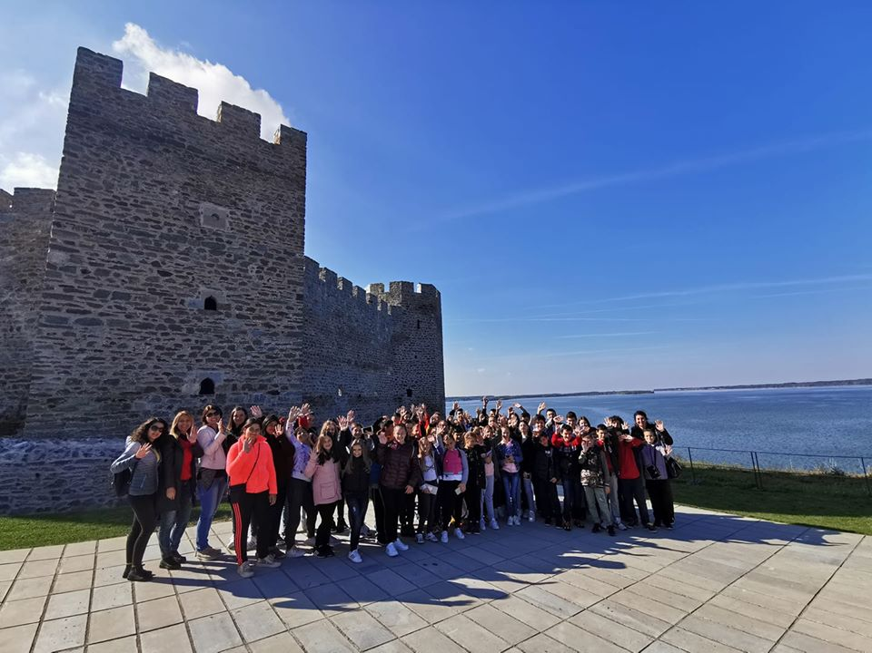

- КУЛТУРНА И ЈАВНА ДЕЛАТНОСТ

У школској 2019/2020. години били су организовани многобројни садржаји у којима су учествовали ученици, родитељи, наставници и управа школе. Између школе и локалне средине постоји добра сарадња која се огледа у бројним заједничким акцијама приликом уређења школе, организације и реализације најразличитијих прослава и манифестација у оквиру установе и изван ње, реализације разних радионица, као и бројних излета наших ученика у току школске године. Све активности које се тичу маркетинга наше школе, културне и јавне делатности детаљно и ажурно су забележене, поред извештаја, и фотографијама које су истакнуте на званичном сајту школе и фејсбук страници. У даљем тексту укратко су описане активности школе у протеклој школској години.

Добро дошли наши прваци

Нова школска 2019/2020. година почела је 2.9.2019. године. Ове године у нашу школу је уписано укупно 15 првака у централној школи у Мајиловцу и подручним одељењима Сираково, Курјаче и Ђураково. У свим насељима је организован пријем првака од стране учитеља и старијих ученика. Сви прваци су од општине Велико Градиште добили пакетиће са школским прибором и слаткишима.

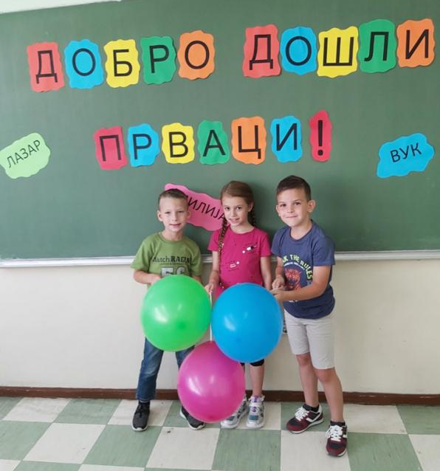

Пилот пројекат ,,Обогаћен једносменски рад“

Наша школа је једна од 204 школе у Србији које учествују у пилот пројекту. Пројекат ће се изводити у централној школи у Мајиловцу и подручном одељењу у Курјачу. Овим пројектом биће обухваћени ученици млађих разреда наше школе.
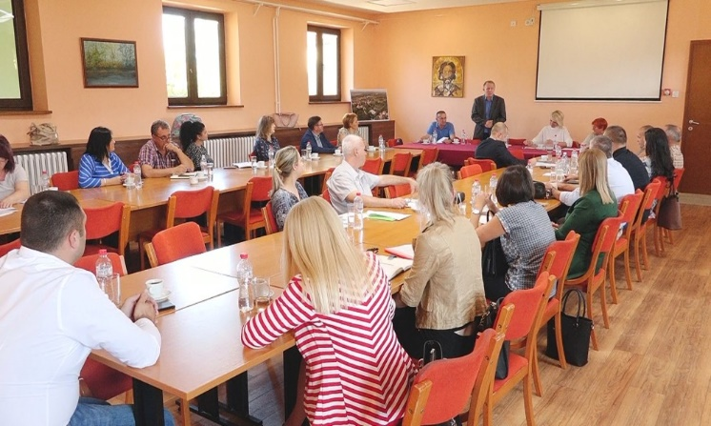

Обогаћен једносменски рад

Ове школске године наша школа ,,Вук Караџић“ Мајиловац, укључена је у пилот пројекат ,,Обогаћен једносменски рад“ који се спроводи у централној школи у Мајиловцу и у издвојеном одељењу у Курјачу. У пројекат су укључени ученици од првог до четвртог разреда. У оквиру једносменског рада ученицима се пружа подршка у циљу постизања што бољих резултата у школи. У опуштеној атмосфери и пријатном радном окружењу ученицима се пружа подршка приликом израде домаћих задатака, такође могу добити додатна објашњења везана за садржаје коју су учили у редовној настави, али се и охрабрују да без устручавања питају све оно што им није јасно. Такође, заступљени су и часови рекреације чији је циљ да се ученици опусте након времена проведеног у школским клупама. На овим часовима се организују различите игре које доприносе релаксацији, али и подстичу и дружење и развијање пријатељских односа међу децом.

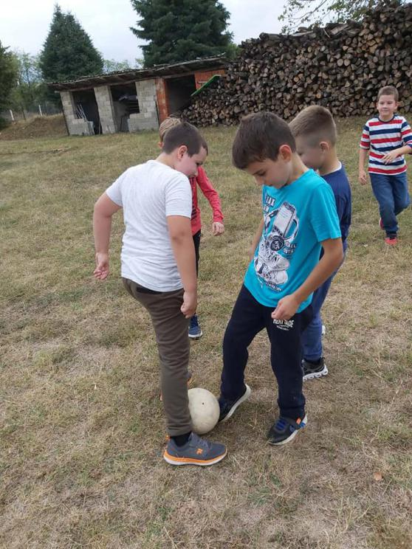

Реализација пројекта ,,Обогаћен једносменски рад“ у нашој школи

Изабрани модул у централној школи у Мајиловцу, је Подршка учењу, у оквиру које ученици проширују своја знања из предмета које изучавају, и имају физичке активности сваког дана.У пројекту учествују сви ученици млађих разреда у централној школи у Мајиловцу, и са њима ради четири учитеља.
У подручном насељу у Курјачу, ученици имају два модула, Подршка у учењу и Моја школа -моја позорница".
Од укупно 16 ученика, колико их има у подручном одељењу, њих 15 редовно учествује у пројекту, заједно са три учитељице.

Учитељијада 2019. године

Шеста по реду Учитељијада одржана је на Охриду у периоду од 21. – 22.9.2019. године. Екипа Учитељског друштва Велико Градиште и Голубац бројала је 8 учесника, од тога 4 из наше школе. Представнице наше школе биле су директорка Бранкица Макуљевић, педагог Љиљана Митић и учитељице Наташа Николић и Биљана Јовановић.
Поред спортског, ова манифестација има и забавни карактер, са циљем упознавања просветних радника из целе Србије, размене искустава и идеја и сарадње у различитим манифестацијама и пројектима.

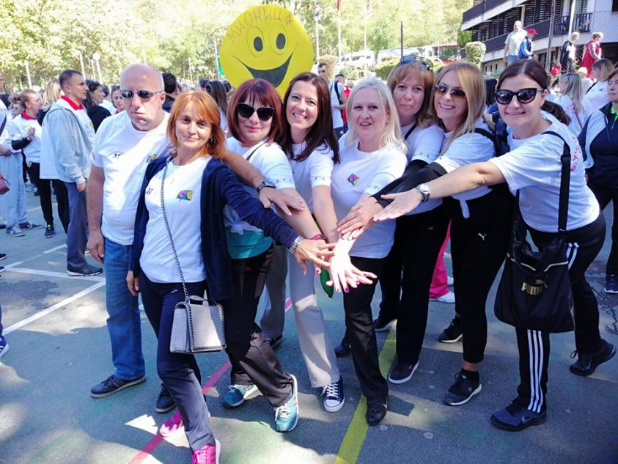

Европски дан језика

26. септембар се обележава као Европски дан језика који слави вишејезичност, вишекултурност и интеркултурност, толеранцију, отвореност и радозналост према другом. Овај дан обележен је и у нашој школи квизом ,,Права реч брише разлике“. Учешће су узели ученици од 1. до 8. разреда. Били су подељени у две екипе, а сваку екипу је чинио по један ученик из сваког разреда. Кроз игру, забаву и дружење ученици су проверили своја знања о страним језицима.
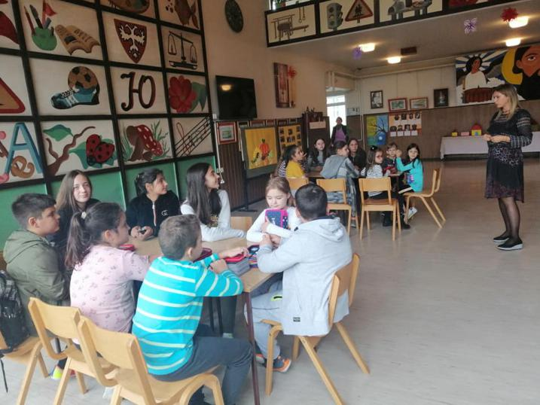

Европски школски дан спорта

Европски школски дан спорта обележен је 27.9.2019. године. Наши ученици су учествовали у овој интернационалној спортској манифестацији и на тај начин подржали акцију која има за циљ промовисање здравог начина живота. У централној школи у Мајиловцу и подручним одељењима Сираково, Курјаче и Ђураково овај дан је обележен бројним физичким активностима, као и темама о здравој исхрани и здравом начину живота. Ученици млађих и старијих разреда су учествовали у бројним физичким активностима које је осмислила наставница физичког васпитања Весна Радуловић Илић. Подршку су јој пружили сви присутни наставници, учитељице и педагог школе.

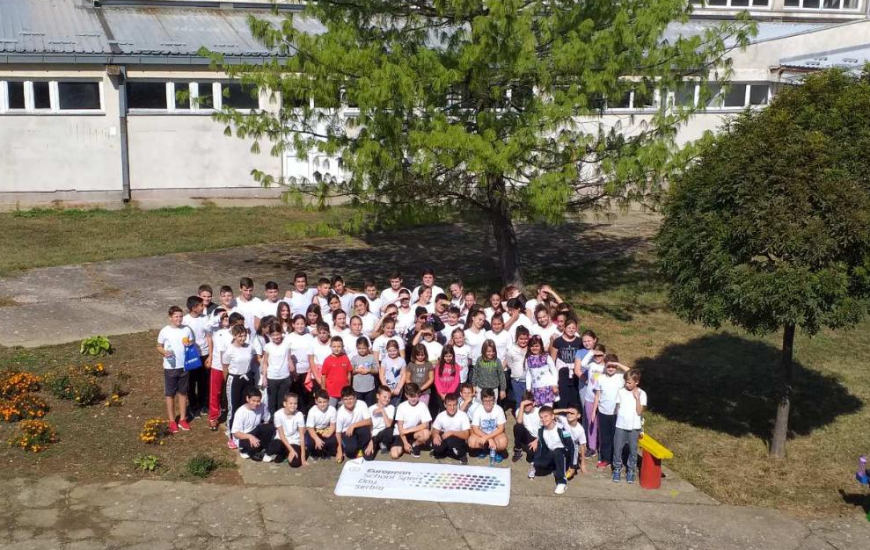

Игре без граница

Игре без граница одржане су 27.9.2019. године у организацији Друштва учитеља Велико Градиште и Голубац. Домаћин је била ОШ ,,Бранко Радичевић“ из Голупца. Учествовало је 6 екипа из Раброва, Голупца, Великог Градишта, Средњева, Браничева и Мајиловца. Наша екипа освојила је пето место.Екипу су чинили ученици из Сиракова и Мајиловца, а спремале су их учитељице Наташа Николић и Маја Поповић.

Дечја недеља 2019. године - ,,Да право свако – дете ужива лако“

Дечја недеља се обележава од 7. – 13.10.2019. године под слоганом ,,Да право свако – дете ужива лако“. Обележена је бројним активностима у којима су учествовали сви ученици наше школе.
Понедељак, 7.10.2019. године - ,,Креативна радионица“
Уторак, 8.10.2019. године – Јесењи излет на релацији Мајиловац – Рамска тврђава, Велико Градиште – Сребрно језеро – Мајиловац.
Среда, 9.10.2019. године – Упис првака у библиотеку. Радионица за ученике другог разреда. Предавање МУП-а за ученике првог и четвртог разреда. За ученике трећег разреда организована је радионица на тему ,,Моја и твоја права“. Сви ученици су посетили ,,Покретни планетаријум“.
Четвртак, 10.10.2019. године – Активност уређења дворишта ,,Донеси биљку – украси школско двориште“. За ученике нижих разреда организована је представа ,,Шумска бајка“.
Петак, 11.10.2019. године – Час фолклора у Мајиловцу. Ученички парламент је организовао радионицу на тему ,,Права ученика“.

Наша школа наРТВ Млава

Поводом снимања серијала РТВ Млава "Приче из села општине Велико Градиште" који је подржан на конкурсу из области јавног информисања у 2019. години од стране општине Велико Градиште, нашу школу је у среду 9.10.2019. године посетила екипа телевизије Млава. Том приликом су снимљене бројне активности које су се дешавале трећег дана Дечје недеље. Екипа телевизије Млава је обишла школу и забележила најинтересантније кадрове из ње.

Ја у будућности – за боље сутра

У великој сали општине Велико Градиште 14.10.2019. године организован је пријем ученика чији су радови награђени на конкурсу локалне самоуправе Велико Градиште на тему ,,Ја у будућности - за боље сутра“. Ученици су на пријем код председника општине Драгана Милића дошли у пратњи директорке школе Бранкице Макуљевић.

Угледни час из предмета Верска настава

У четвртак, 17.10.2019. године одржан је угледни час наставника Верске наставе Дамњана Тодоровића. Наставник је говорио о Староегипатској, Старогрчкој, Староримској религији, вери семитских народа и религији Старих Словена. Предавање је пратила духовна музика. Угледном часу су присуствовали директор школе Бранкица Макуљевић, педагог школе Љиљана Митић и наставници разредне и предметне наставе.

Месец дана пилот пројекта ,,Обогаћен једносменски рад“ у нашој школи

После месец дана, од када је уведен пилот пројекат "Обогаћен Једносменски рад" у нашој школи, уочавају се први резултати нашег рада. Ученици радо остају на изабраним модулима, који су вишеструко корисни за њих. Поред подршке у учењу предмета које ученици изучавају у узрасту од првог до четвртог разреда, посебна пажња се посвећује њиховој физичкој активности. Сваки дан се организују часови физичког васпитања, који поред спортова са лоптом обрађују и разне вежбе. У времену у ком се много времена проводи поред рачунара, часови Подршке у учењу, који обухватају физичку активност ученика, су од изузетног значаја, за њихов раст и развој. Здраве навике које се усвоје у раним годинама живота остају трајно урезане у свести, и постају стил живота.

Посета Велише Јоксимовића, начелника школске управе у Пожаревцу нашој школи

31.10.2019. године школу је посетио начелник школске управе у Пожаревцу, Велиша Јоксимовић. Том приликом, је са директорком школе Бранкицом Макуљевић и педагогом Љиљаном Митић обишао часове на којима се реализује пилот пројекат ,,Обогаћен једносменски рад“. Учитељи и наставници који учествују у пројекту показали су документацију коју воде и објаснили које методе користе у раду са ученицима.

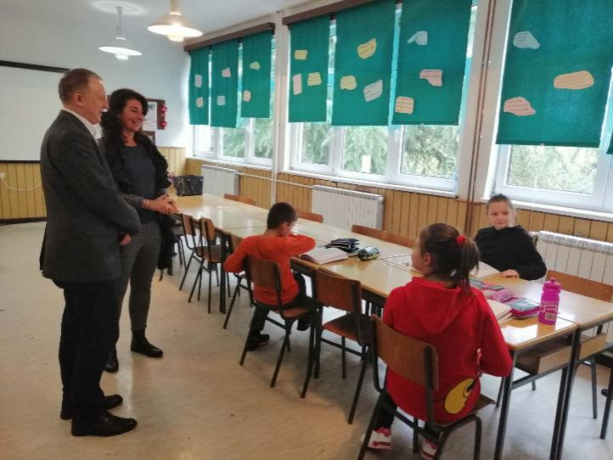

Припрема за Дан школе

Наши ученици из подручног одељења у Курјачу, су заједно са својим учитељицама спремали натпис за Дан школе. Леп новембарски дан су искористили да изађу у школско двориште после наставе и сликају се са натписом за Дан школе "Под плавим небом Србије".

Ликовни конкурс ,,Моја општина у мојим очима“

За ученике наше школе организован је ликовни конкурс „Моја општина у мојим очима“. Ученици млађих разреда су се посебно потрудили да направе што лепше радове.
Четворочлана комисија у саставу Бранкица Макуљевић директорка школе, Љиљана Митић педагог, Марија Јевтић Орозовић наставница ликовне културе и Милијана Стојадиновић учитељица и библиотекар, имале су тежак задатак, да одаберу најлепше радове.
Комисија је одлучила да радове не рангира, већ да издвоји 6 најлепших и најинтересантнијих радова, који су урамљени и представљаће поклон захвалнице уваженим гостима на Дану школе.
Ученици ће своје радове поклонити уваженим гостима, тако да ће њихови радови улепшавати канцеларију председника општине Велико Градиште Драгана Милића, биће изложени у просторијама службеника МПНТР , госпође Зоре Дешић и госпође Јасмине Ђелић, начелника ШУ Велише Јоксимовића, братске школе у Крушчици. као и у пословници ДДОР-а у Великом Градишту.
Ученици чији су радови одабрани биће похваљени и награђени.
Остали радови који су учествовали на конкурсу су изложени у холу школе.

Свечана академија ,,Под плавим небом Србије“

Свечана академија поводом Дана школе одржана је 5.11.2019. године у школској фискултурној сали. Академију су спремали сви ученици од 1. до 8. разреда заједно са својим учитељицама и наставницима и децом из вртића.
Директорка школе Бранкица Макуљевић је у свом говору захвалила присутним гостима на подршци, и што су у великом броју дошли на приредбу поводом Дана школе. Такође се захвалила локалној самоуправи, месним заједницама, родитељима и бројним доброчинитељима и пријатељима наше школе.

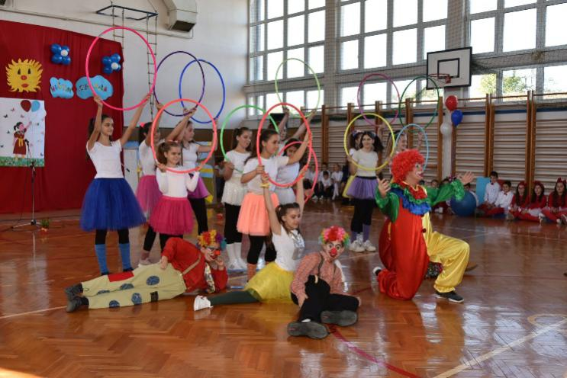

Додела похвалница ученицима који су учествовали у припремама за Дан школе

У среду, 6.11.2019. године организована је прослава Дана школе за ученике. Том приликом су похваљени ученици који су дали свој допринос у украшавању и афирмацији школе, парламентарци, као и ученици који су напрравили најлепше радове на наградном конкурсу "Моја општина у мојим очима". Похвалнице је ученицима поделила директорка школе Бранкица Макуљевић и педагог Љиљана Митић.

Дан просветних радника

У петак, 8.11.2019.године одржан је заједнички пријем просвених радника и ватрогасаца у општини Велико Градиште, поводом обележавања Дана ватрогасаца и Дана просветних радника. Том приликом је најусшешнијим радницима награде уручио председник општине, Драган Милић. Награђени наставник из наше школе је Бобан Рајковић. Као наставник музичке културе он је дао несебичан допринос у културном развоју наше школе, спремајући бројна хорска извођења.

Презентација борилачке вештине аикидо

У четвртак, 14.11.2019. године за време великог одмора, тренери и ученици Спортског удружења Борилачки центар-Кнез Милош из Пожаревца, приказали су нашим ученицима борилачку вештину аикидо.Ученици су показали велико интересовање за ову борилачку вештину, која ће можда заживети и у њиховом насељу, ако се стекну услови за то.
Радионица поводом Светског дана толеранције

За ђаке другог, трећег и четвртог разреда у просторијама школске библиотеке реализована је радионица поводом Светског дана толеранције, који се сваке године обележава 16.новембра. Радионицу су организовале учитељица Милијана Стојадиновић и педагог Љиљана Митић. Одговоре на питања шта је толеранција и захвалност ученици су записивали на листићима у облику срца. Сви листићи са порукама су залепљени на дрво,које ће бити изложено у холу школе.

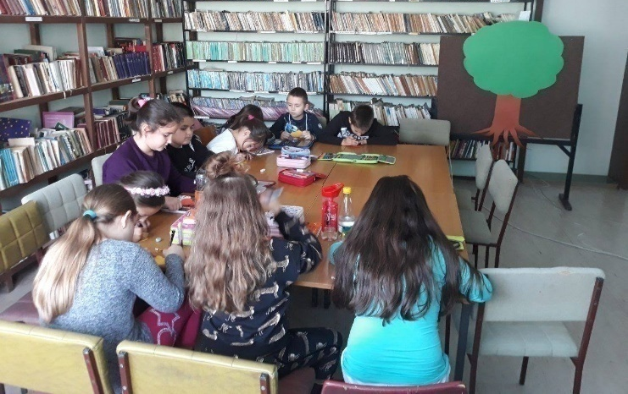

Пројектни дан ,,Упознајмо се“

У уторак, 19.11.2019. године у нашој школи је организован пројектни дан "Упознајмо се" за ученике млађих разреда. У оквиру пројектног дана ученици су били подељени по разредима, и за њих су организоване бројне активности.Пројектни дан на тему ,,Упознајмо се!“, организован је са циљем да се ђаци свих одељења боље упознају и друже.Наши прваци полако упознају централну школу и своје другове из других насеља, са којима ће једног дана бити у одељењу. На овај начин наши ученици се полако припремају за старије разреде које ће похађати у централној школи.

Позоришна представа ,,Дечје играрије“

У оквиру пројектног дана ,,Упознајмо се“ за ученике је организована интерактивна представа под називом ,,Дечје играрије“ у извођењу позориштанца ,,Звонце“ из Ниша. Ово је интерактивна комедија у којој глумци остварују интеракцију са ученицима, заједно певају и изводе песме наших истакнутих дечјих песника Љубивоја Ршумовића, Добрице Ерића, Душана Радовића и многих других. Ова представа је поклон нашим ученицима од општине Велико Градиште и председника општине Драгана Милића.

Светски дан детета

Светски дан детета или Међународни дан детета обележен је и у нашој школи. Овај дан се обележава сваке године 20. новембра. Установљен је од стране Генералне скупштине Уједињених нација 1954. године са циљем да се у свим државама слави истог дана.

Међупредметне компетенције ТиТ и Историја

25.11.2019. године наставници Бранко Дејановић и Милош Бранковић одржали су угледни час за ученике петог разреда на тему ,,Египат – историја и архитектура“. На овај начин остварена је корелација између предмета ТиТ и Историје. Циљ часа је у потпуности постигнут, на крају предавања ученици успешно усвајају и повезују наставне садржаје кроз међупредметне компетенције.

Продукт Пројектне наставе, међупредметних компетенција и пројекта ,,Обогаћен једносменски рад“

У среду, 27.11.2019. године ученици 2. разреда имали су Пројектну наставу, под називом "Куцнуо је час". У истом дану ученици су на часу математике радили област "Мерење времена", а на часу Свет око нас ученици су радили календар. Веште учитељице Зорана Михајловић и Гордана Мишић су све спојиле у једну целину.
Као продукт међупредметних компетенција ова три предмета јесу интересантни сатови, које су ученици касније користили за увежбавање гледања у часовник.
Ученици из Мајиловца и Курјача имали су прилику да своје радове, започете у оквиру Пројектне наставе, заврше у току модула Подршка у учењу, у оквиру пројекта "Обогаћен једносменски рад".

Представа ,,Пажљивко“

У Културном центру у Великом Градишту 29.11.2019. године одржана је представа ,,Пажљивко“ која је део пројекта општине Велико Градиште и агенције за безбедност у саобраћају Републике Србије. Представу су гледали ученици првог разреда наше школе. У представи је лик Пажљивко на интересантан и забаван начин објаснио и применио основна правила понашања у саобраћају. Ученицима су подељени светлећи прслуци, светлеће наруквице и књига ,,Пажљивко у саобраћају“.

Корелација међу предметима у оквиру једносменског рада

У понедељак, 2.12.2019. године, у оквиру једносменског рада ученици 1. разреда у подручном одељењу Курјаче су обнављали и систематизовали знање у корелацији предмета Математика, Свет око нас, Српски језик и Музичка култура, кроз садржаје: Редни бројеви, Дани у недељи, "Деда и репа" и "Ивин воз".Наши ученици су показали да на леп и маштовит начин могу да савладавају наставне садржаје, предвиђене школским планом и програмом.

Угледни час из математике у оквиру пројекта ,,Обогаћен једносменски рад“

4.12.2019. године одржан је угледи час из математике за ученике четвртог разреда у оквиру пројекта ,,Обогаћен једносменски рад“. Час је одржала Сања Милошевић, а тема часа била је ,,Множење вишецифреног броја једноцифреним“. Користећи нову дигиталну опрему у кабинету математике, која је поклон општине Велико Градиште, ученици и наставница Сања су реализовали час користећи бројне дигиталне садржаје, који значајно олакшавају и унапређују наставни процес.

Стручно усавршавање запослених, 16.12.2019. године

Одржана је акредитована трибина под називом ,,Спољашње вредновање установа“. Трибину је финансирала општина Велико Градиште и била је намењена свим радницима у образовању на територији општине.
Истог дана одржан је и стручни скуп са темом ,,Од исхода до оцене: вођење електронског дневника уз примену законске регулативе“.
Стручни скуп је организовало и реализовало Друштво учитеља општина Велико Градиште и Голубац. Сви учесници су добили по 1 бод стручног усавршавања.

Новогодишња радионица са родитељима

23.12.2019. године организована је Новогодишња радионица са родитељима. Ученици су заједно са својим родитељима направили лепе новогодишње украсе који ће бити изложени у холу школе.

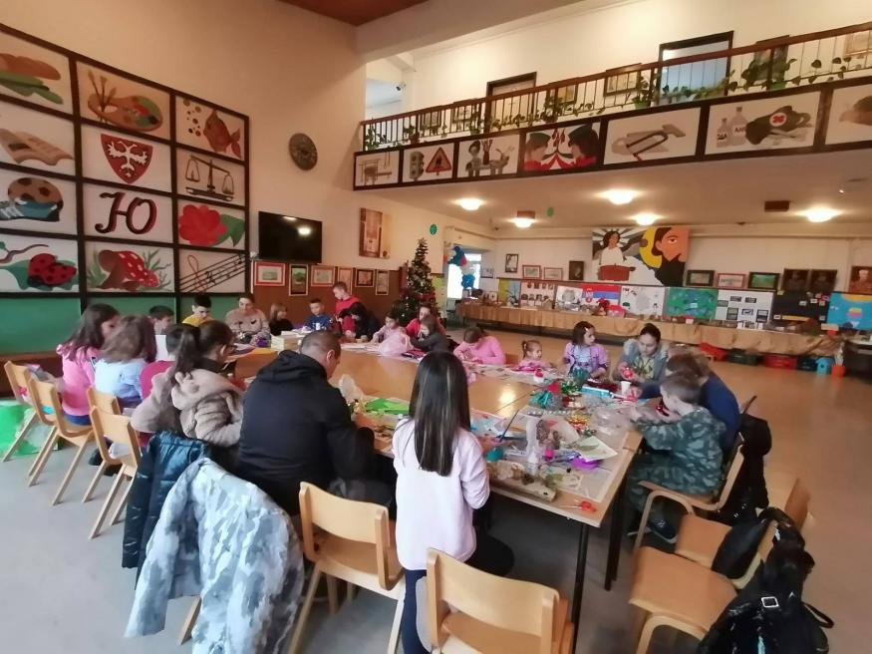

Састанак школа са подручја ШУ Пожаревац укључених у пилот пројекат ,,Обогаћен једносменски рад“

У среду, 25.12.2019. године одржан је састанак представника 10 школа са подручја ШУ Пожаревац, које су укључене у пилот пројекат "Обогаћен једносменски рад". Домаћин скупа била је основна школа "Јован Шербановић" из Крепољина. Циљ скупа јесте представљање примера добре праксе у оквиру овог пројекта, размена идеја и искустава, хоризонтално учење.
На почетку састанка присутнима су се обратили начелник ШУ Пожаревац Велиша Јоксимовић, просветни саветник Драшко Грујић, директор школе домаћина Горан Милинковић и помоћник председника општине Жагубица Душан Милосављевић, који су истакли значај реализације пројекта и самог састанка. Нашу школу је представљала испред локалне самоуправе просветни инспектор Сања Стојадиновић, директорка школе Бранкица Макуљевић и стручни сарадник Милијана Стојадиновић.

Новогодишњи базар и стижу нам празници

Новогодишњи базар у централној школи у Мајиловцу и подручним одељењима Курјаче, Сираково и Ђураково, организован је 26. и 27.12.2019.године! Вредне руке наших ученика и њихових родитеља направиле су новогодишње украсе, које су изложени у холу школе. Заједничка акција ученика, учитеља, наставника и родитеља уродила је плодом. На опште задовољство свих, уживајући у празничној атмосфери, сви заједно су обезбедили приход за припремање школске славе.

Додела награда најистакнутијим радницима у 2019. години у општинској управи Велико Градиште

Председник општине Велико Градиште, Драган Милић, уручио је у уторак, 31.12.2019.године, на свечаном пријему, новчане награде радницима “за најистакнутијег запосленог у 2019. години“ у Oпштинској управи и јавним установама и предузећима локалне самоуправе.
Испред колектива наше школе одабрана је наставница српског језика Оливера Матић. Својим радом и трудом учествовала је у пројекту „2000 дигиталних учионица“ и том приликом је својој школи обезбедила вредну дигиталну опрему. Такође, поменута наставница ради као едукатор, учествује у пројекту „Обогаћен Једносменски рад“, успешно припрема ученике за завршни испит и такмичења. Овогодишња награда сасвим заслужено је стигла у руке наставнице Оливере Матић.

Општинско такмичење у фудбалу

У ОШ ,,Иво Лола Рибар“ у Великом Градишту 14.1.2020. године одржано је општинско такмичење у фудбалу. Наши ученици су освојили друго место, а спремал их је и водила наставница физичког васпитања Весна Илић Радуловић.

Радионица ,,Нај нај једносменски рад“

У четвртак, 23.1.202.године ученици 4.разреда, заједно са својом наставницом српског језика Оливером Матић, су у оквиру једносменског рада имали радионицу под називом " Нај нај једносменски рад". Добили су задатак да на сликовит начин представе све предмете које слушају у оквиру једносменског рада, да истакну шта им је најлепше на часовима и шта су научили.

Ликовни конкурс ,,Лепоте мога завичаја“

У периоду од 1.12.2019. године до 10.1.2020. године био је отворен ликовни конкурс за све ученике наше школе, под називом "Лепоте мога завичаја". Циљ конкурса био је да ученици представе свој завичај на сликовит начин.Трочлана комисија у саставу Бранкица Макуљевић директорка школе, Љиљана Митић педагог и Милијана Стојадиновић учитељица, су одабрале два најинтересантнија рада. Ученица Сара Станојевић је нацртала манастир Нимник, док је Ксенија Ђурић нацртала цркву у Сиракову. Обе ученице су награђене књигом, и своје слике предале су 27.1.2020. године, као поклон захвалници Игуману Јелисеју из манастира Нимник, и Оцу Славиши из Сиракова.

Прослава школске славе Свети Сава

Дана 27.1.2019. године ученици и њихови наставници и учитељи су на свечан начин обележили школску славу Светог Саву. Ученици у подручном одељењу Сираково су присуствовали резању колача у цркви, и извели пригодан програм. Ученици млађих разреда из Ђуракова и Курјача заједно са својим друговима из Мајиловца извели су свечану приредбу у централној школи у Мајиловцу, у присуству бројних гостију. Председници МЗ Курјаче и Мајиловац поделили су пакетиће деци из вртића и ученицима млађих разреда.

Предавање МУП-а на тему ,,Насиље као негативна друштвена појава“

У сарадњи Министарства унутрашњих послова и Министарства просвете, науке и технолошког развоја организују се предавања за ученике првог, четвртог и шестог разреда, у оквиру програма "Основе безбедности деце".У среду, 29.1.2020.године одржано је предавање МУП-а, за ученике четвртог и шестог разреда, на тему "Насиље као негатива друштвена појава".

Презентација ученица осмог разреда на тему ,,Вршњачко насиље“

Ученице осмог разреда Анђела Којић и Марија Николић су спремиле презентацију на тему ,,Вршњачко насиље“ и презентовале је ученицима петог разреда. Својим млађим другарима су објасниле шта значи реч насиље, како да га препознају и како да се одбране.

Презентација уџбеника издавачке куће КЛЕТ

У четвртак, 30.1.2020.године организована је презентација уџбеника издавачке куће Клет, за млађе разреде. Том приликом је предавач упознао наставнике разредне наставе са најновијим издањима,које ова издавачка кућа нуди, како се рукује дигиталним уџбеницима, чему служе кодови на папирним уџбеницима као и начином регистрације на сајт.

Светосавски квиз

У Народној библиотеци ,,Вук Караџић“ у Великом Градишту одржан је Светосавски квиз. Нашу школу представљала је трочлана екипа коју су чинили ученици трећег разреда Младен Марковић и Вукашин Згоњанин из Мајиловца и Љубица Стојадиновић из Сиракова. Наша школа освојила је друго место. Ученике су спремале учитељице Биљана Јовановић и Маја Аћимовић.

Стручно усавршавање запослених унутар установе

У оквиру сталног стручног усавршавања у установи, размене стечених знања и искустава које су запослени стекли на обукама тј. семинарима организован је радни састанак за све тимове, комисије и активе. Наставници и учитељи су размењивали знања која су стекли на обукама.

Пројекат ,,Подршка школама након екстерног вредновања“

Наша школа је ушла у пројекат "Подршка школама након екстерног вредновања". Циљ пројекта је побољшања квалитета рада установе, и то посебно на подручју Настава и учење. Ментор који је додељен школи је спољни сарадник ЗВКОВ-a Велина Стојковић, професор енглеског језика. Прва обука је реализована 4.2.2020.године, на којој су били присутни скоро сви запослени у настави, педагог и директорка школе.

Обука школских тимова на тему ,,Самовредновање у школама“

На позив школске управе представници тима за самовредновање и тима за обезбеђивање квалитета и развој школе (Сања Милошевић, Бобан Рајковић, Милијана Стојадиновић) присуствовали су обуци на тему „Самовредновање у школама“.Обука је одржана 11.02.2020. у ОШ „Доситеј Обрадовић“ у Пожаревцу са почетком у 10 часова.Ова обука добила је статус обуке од јавног интереса,по решењу министарства.Обуку су држали представници школске управе Пожаревац Велиша Јоксимовић и Драшко Грујић.Обуци су поред представника наше школе присуствовали и представници девет школа из нашег округа.

21st Century Schools – Пројекат ,,Школе за 21. век“

У оквиру регионалног Програма „Школе за 21. век" који финансира Влада Велике Британије, а спроводи Британски савет, 20. фебруара 2020. у просторијама Регионалног центра за професионални развој запослених у образовању у Смедереву, одржана је обука за директоре основних школа са територије Школске управе Пожаревац. На овој обуци присуствовала је и директорка школе Бранкица Макуљевић.
У периоду од 5. до 7.марта 2020.године одржана је тродневна обука за наставнике, у оквиру истог програма. Циљ овог програма је да се подржи способност критичког мишљења и вештина решавања проблема и програмирања у току редовних и ваннаставних школских активности.
Обуку су похађали наставница математике Сања Милошевић, наставница руског језика Милена Петровић и наставник информатике Иван Вељовић.

Обука директора за припрему испита за лиценцу

Обука се организује у два дела, у Научно-културно-образовном центру "Вук Караџић, у Тршићу. Први део интерактивне обуке је организован 24. и 25.2.2020.године.
Директорка школе Бранкица Макуљевић, добила је позивно писмо МПНТР, ШУ Пожаревац, да приступи обуци за стицање лиценце.Програм обуке има за циљ оспособљавање кандидата за стицање компетенција директора у складу са стандардима прописаним правилником којим се прописују стандарди компетенција директора установа образовања и васпитања. Савладавањем програма обуке кандидат се припрема за полагање испита за стицање лиценце за директора образовно-васпитне установе. Савладавање програма обуке је услов за приступање испиту за стицање лиценце за директоре.

Предавање МУП-а за ученике првог, четвртог и шестог разреда у недељи борбе против вршњачког насиља

Сваке године последња среда у фебруару се обележава као Међународни дан борбе против вршњачког насиља под називом ,,Дан розих мајица“. У току целе школске године као школа се превентивно бавимо активностима у којима информишемо ученике о насиљу као нежељеној друштвеној појави.
За ученике првог разреда била су организована предавања на тему ,,Шта ради полиција“ и ,,Заједно против насиља“, док је за ученике четвртог и шестог разреда било предавање на тему ,,Превенција и заштита деце од опојних дрога и алкохола“.

Једнодневни излет

У среду, 26.2.2020.године, након редовне наставе, група ученика наше школе, заједно са наставницима и директорком школе, отишлa je на једнодневни излет, у Београд. Излет је организован у сарадњи са Музичком омладином Пожаревца.Група је прво прво посетила Етнографски музеј , а затим и Позориште на Теразијама, где је гледала мјузикл „Цигани лете у небо“, са Иваном Босиљчићем у главној улози.Ученици су понели лепе утиске са излета, и позитивно су га оценили.

Обука 27.2.2020. године, ОШ ,,Иво Лола Рибар“ Велико Градиште

Савез учитеља Србије у сарадњи са УНИЦЕФ-ом организовао је обуку на тему ,,Пројектна настава у функцији образовања и васпитања ученика основних школа за смањење ризика од природних непогода“. Учесници обуке из наше школе били су Биљана Јовановић, Наташа Николић, Сања Милошевић и Љиљана Митић.

Стручно усавршавање запослених

28.2.2020. године за запослене у школи организовано је стручно усавршавање на тему ,,Програм развоја међупредметних компетенција и стварање услова за додатну примену дигиталних алата за реализацију наставе у основним школама“. Циљ овог стручног усавршавања јесте оснаживање наставника за реализацију наставе развијањем дигиталне компетенције и достизање виших нивоа дигиталних компетенција наставника у домену управљања информацијама и креирање дигиталних садржаја.

Светски дан енергетске ефикасности 2020. године

Као Светски дан енергетске ефикасности обележава се 5. март. Ученици петог и шестог разреда су заједно са наставником Технике и технологије Бранком Дејановићем организовали квиз чији је циљ усвајање нових знања из области енергетске ефикасности. За ученике седмог разреда организована је радионица коју је водила стручни сарадник Милијана Стојадиновић. Уочава се велико интересовање ученика да кроз игру примају и усвајају нова знања и вештине, а то нас као школу мотивише да и даље организујемо часове у којима ће се користити различита наставна средства и примењивати вршњачко учење.

Креативна радионица са родитељима ,,Пролећни базар“

Креативна радионица са родитељима ,,Пролећни базар“ организована је у периоду од 2.3. до 6.3.2020. године. Ученици су заједно са својим учитељицама и родитељима направили лепе и креативне радове у част 8. марта и пролећа.

У сусрет 8. марту!

У сусрет 8. Марту су активности у једносменском раду у првој недељи марта. Ученици од првог до четвртог разреда централне школе у Мајиловцу и подручног одељења у Курјачу правили су честитке и огрлице за своје маме и баке. Радионицу су организовале учитељице Наташа Николић и Милијана Стојадиновић.

Професионална оријентација ученика 8. разреда

У четвртак, 5..3.2020.године педагог школе Љиљана Митић је одржала неколико радионице са ученицима 8.разреда. Важност и озбиљност ових радионица је на високом нивоу, зато што помажу ученицима како да одаберу своју будућу школу, а затим и будуће занимање.

Стручна обука ,,Дечја атлетика – примена савремених програма у раду са ученицима и атлетска такмичења у школи“

У суботу 7.3.2020. године у ОШ ,,Десанка Максимовић“ у Пожаревцу одржано је стручно усавршавање на тему ,,Дечја атлетика – примена савремених програма у раду са ученицима и атлетска такмичења у школи“ које је организовао Српски савез професора физичког образовања и спорта. Обуку су похађале учитељице Наташа Николић и Милијана Стојадиновић.
Циљеви програма: Остваривање концепта који је замишљен тако да унесе забаву у бављење атлетиком. Нове дисциплине и иновативна оранизација треба да обезбеде деци да открију неке од основних активности: спринт, издржљивост у трчању, скакање, и др. и то на различитим местима.

Едукативни програм за ученице 6. разреда на тему Хигијена

У понедељак, 9.3.2020.године је одржано едукативно предавање о хигијени за ученице 6.разреда.Едукативни програм је инициран и развијен за компаније Procter&Gamble, и одобрио га је Завод за унапређивање образовања и васпитања. Састоји се од едукативног предавања о личној хигијени и нези у пубертету, одржаног од стране модератора са завршеним студијама психологије, медицине или педагогије. Сврха овог програма је информисање девојчица о физичким и емоционалним променама које ће се десити током пубертета и едукација девојчица у погледу женске хигијене.

Настава на даљину из Српског језика

Настава на даљину се одржава свакодневно и наставници се труде да применом различитих веб-алата осмисле ученицима часове и да уједно буду едукативни и интересантни како би ђаци вредније радили и што лакше научили градиво. У даљем тексту биће дати линкови са примерима онлајн часова и наставних лекција из Српског језика и књижевности на платформи Едмодо које је припремила наставница Оливера Матић.
Глаголски облици: https://view.genial.ly/5e7ce6c32976540d84ea1fbb/presentation-infinitiv-i-infinitivna-osnova
Вежба ученика шестог разреда као подршка предавању на РТС 2:
https://www.liveworksheets.com/to94722rd

Презентација о настави на даљину, хигијени и слободном времену ученика

За ученике и њихове родитеље припремљена је презентација о начину одржавања наставе на даљину. Презентација је садржала и смернице за одржавање хигијене у време вирусне инфекције Covid 19. Ученицима су дати и савети како могу организовати и на које све начине искористити своје слободно време.

Ускршња радионица наставнице Српског језика и ученика старијих разреда

Наставница Српског језика Оливера Матић је за своје ученике спремила онлајн Ускршњу радионицу. Задатак ученика је био да на виртуелној табли поставе ускршње слике и поруке. Линк: https://padlet.com/oliveralolabella79/bon60095wbjd

Ускршња радионица наставника Верске наставе и ученика из подручног одељења Курјаче

Наставник Верске наставе Дамњан Тодоровић је заједно са својим ученицима из подручног насеља Курјаче на свечан и пригодан начин обележио Ускрс. Ученици су имали задатак да прикажу обичаје у својој кући за овај верски празник чему су се они са радошћу одазвали.

Упитник за ученике и родитеље

За ученике и родитеље школе креиран је онлајн упитник како би се добила повратна информација о томе како се ученици сналазе у праћењу наставе на даљину, као и да ли су и у којој мери оптерећени школским активностима и да ли се суочавају са одређеним проблемима. Упитник је направљен у циљу пружања подршке и унапређивања образовно-васпитне праксе у настави на даљину. Линк до упитника:
https://docs.google.com/forms/d/e/1FAIpQLSeOMz5bFpEj0hjsSAasdPHJjDPDn9BiUVVqhe1zLFhoIuJiJA/viewform

Презентација са упитником ,,Методе и технике успешног учења”

За ученике и родитеље направљена је презентација са упитником. У презентацији су дате смернице у вези са начинима учења које ће довести до побољшања квалитета рада и учења наших ученика. На задњем слајду презентације дат је упитник за самопроцену учења. На основу попуњеног упитника и добијених података ученици ће имати увид у свој начин рада.

Настава на даљину на интересантнији начин

Наставница Српског језика Оливера Матић је за своје ученике спремила интересантне, дигиталне наставне садржаје. Дигитална прича за ученике шестог разреда : https://www.thinglink.com/video/1315569545737404419 Дигитална прича за ученике петог разреда: https://www.thinglink.com/scene/1315545835043291139
Наставница математике Сања Милошевић је за своје ученике направила дигитални час на тему ,,Купа”. Линк до часа:
https://view.genial.ly/5e94ceeb3abe390d9853f27a/presentation-kupa-poam-i-elementi

Свечана академија поводом завршетка осмог разреда генерације 2005/06.

Наши осмаци своје школовање у осмогодишњој школи завршaвају на мало другачији начин. Од марта месеца они прате наставу на даљину.Ове неприлике, које су задесиле све нас, нису спречило наставницу Оливеру Матић и ученике наше школе да припреме онлајн завршну приредбу за наше осмаке!
Ово је време када се памте најлепши тренуци детињства и школских дана, најзабавнији дани наших осмака. Прошли су једну лепу авантуру и стекли разнолика искуства. Нека ова виртуелна приредба коју су припремили ђаци наше школе буде сведок томе и вечни траг лепоте и доброте дечијег света!

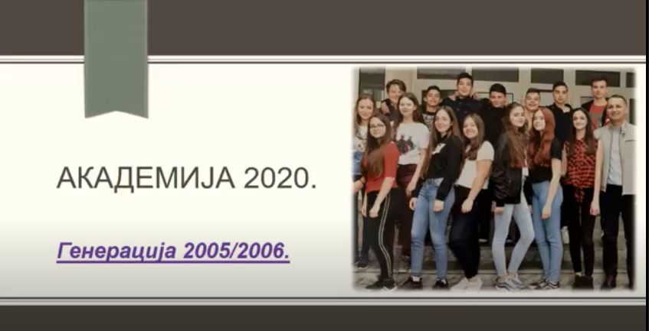

Наши најбољи ученици

У уторак, 23.6.2020.године у свечаној сали зграде Општинске Управе Велико Градиште одржана је свечана додела награда најбољим ученицима, студентима и наставницима општине Велико Градиште. Ове године наша школа је имала четири ученика, носиоца дипломе „Вук Караџић“. Ученици су у пратњи одељенског старешине Бранка Дејановића и директорке школе Бранкице Макуљевић присуствовали подели награда.
Ученицима је награде поделио председник општине Драган Милић, уз искрене честитке за постигнуте резултате.
Ђак Генерације наше школе је Александра Јовановић!
Наши Вуковци су Александра Јовановић, Тамара Нисић, Анђела Којић и Софија Динић!
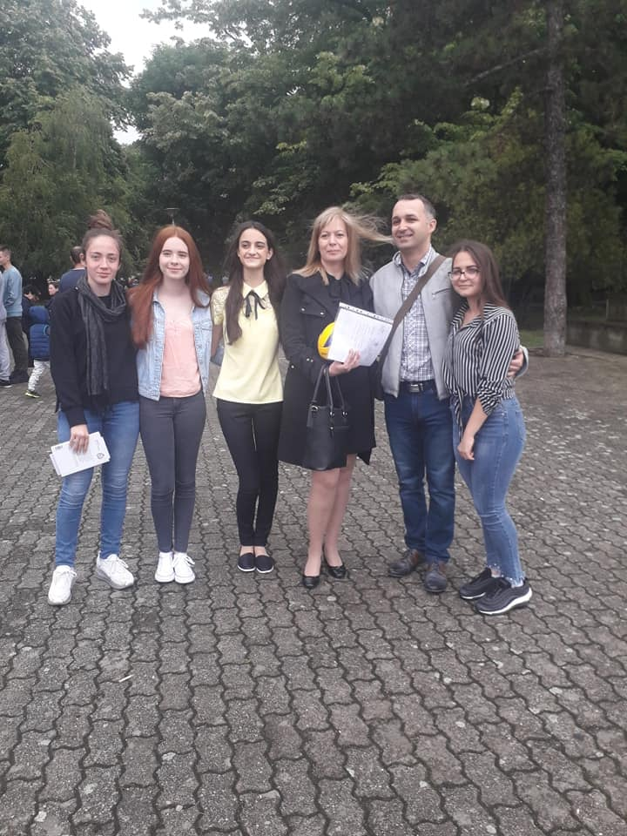

Похвалница за нашу школу

На Видовдан, 28.6.2020.године одржан је Видовдански концерт Културно-уметничког друштва „Стишки бисери“ из Мајиловца, поводом 15-годишњице постојања КУД-а. Том приликом, наша школа је добила Похвалницу за двогодишњу сарадњу и разумевање. У тренутку када наши фолклораши нису имали салу за вежбање, школа је изашла у сусрет руководству КУД-а и младим фолклорашима, нашим ученицима, и уступила фискултурну салу за вежбање.
Ускоро наши фолклораши добијају свој простор за вежбање, а до тада школа и даље помаже КУД.Сарадња школе и КУД-а наставиће се и у наредном периоду, на обострано задовољство свих. Интерес КУД-а и Школе је да наши ученици проводе квалитетно време уз дружење и игру.
Захвалницу је примила директорка школе Бранкица Макуљевић.

Ђак генерације Александра Јовановић

Да Вас упознамо, ово је Александра Јовановић, наш Ђак Генерације. Фина и скромна девојчица, са јасним циљевима за будућност, увек спремна да помогне наставницима и својим друговима, заслужено је понела диплому „Ђак Генерације „ у школској 2019/20.години.
Александра се истакла својим ангажовањем у бројним школским активностима и на такмичењима, представљајући своју школу у најбољем светлу.Браво Александра, желимо ти успех у даљем учењу и животу!
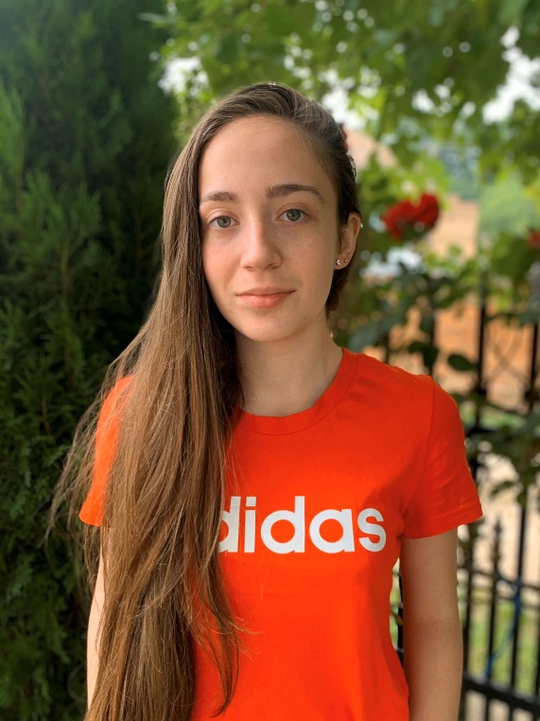

Пројекти у школској 2019/20. години

Школска 2019/20.година за нашу школу је била посебно важна. Уведене су бројне промене у раду школе, започети су бројни пројекти, многи од њих су и завршени. На крају школске године сумирамо резултате, и можемо закључити да су ове новине у раду школе резултирале бољим постигнућима наших ученика, како на ЗИ, тако и у општем успеху.
Пројекти реализовани у овој школској години су: Пројекат Електронски дневник, Обогаћен једносменски рад, Пројекат ,,Подршка школама након екстерног вредновања“, Обука директора за припрему за лиценцу, Програм развоја међупредметних компетенција и стварање услова за додатну примену дигиталних алата за реализацију наставе у основним школама, 21st Century Schools – Пројекат ,,Школе за 21. век“, Програм обуке за запослене у образовању / Дигитална учионица / Дигитално компетентан наставник – увођење електронских уџбеника и дигиталних образовних материјала, Обука за реализацију нових програма наставе оријентисане ка исходима учења, Пројектна настава у функцији образовања и васпитања ученика основних школа за смањење ризика од природних непогода.
У школској 2020/21. години школа ће реализовати обуку ,,Формативно оцењивање и његова примена у дигиталном окружењу“.

У Мајиловцу, Директор школе
28.8.2020. године ________________________
Бранкица Макуљевић

